PENGEMBANGAN MEDIA PEMBELAJARAN VIDEO ANIMASI INTERAKTIF BERBANTUAN APLIKASI CANVA PADA PELAJARAN IPAS MATERI NORMA DALAM ADAT ISTIADAT DAERAHKU DI KELAS IV SEKOLAH DASAR NEGERI 108306 TANJUNG GARBUS

SKRIPSI

OLEH

MUHAMMAD RAYHAN LUBIS

NPM 211434108

PROGRAM STUDI PENDIDIKAN GURU SEKOLAH DASAR
FAKULTAS KEGURUAN DAN ILMU PENDIDIKAN
UNIVERSITAS MUSLIM NUSANTARA
AL WASHLIYAH
MEDAN
2025

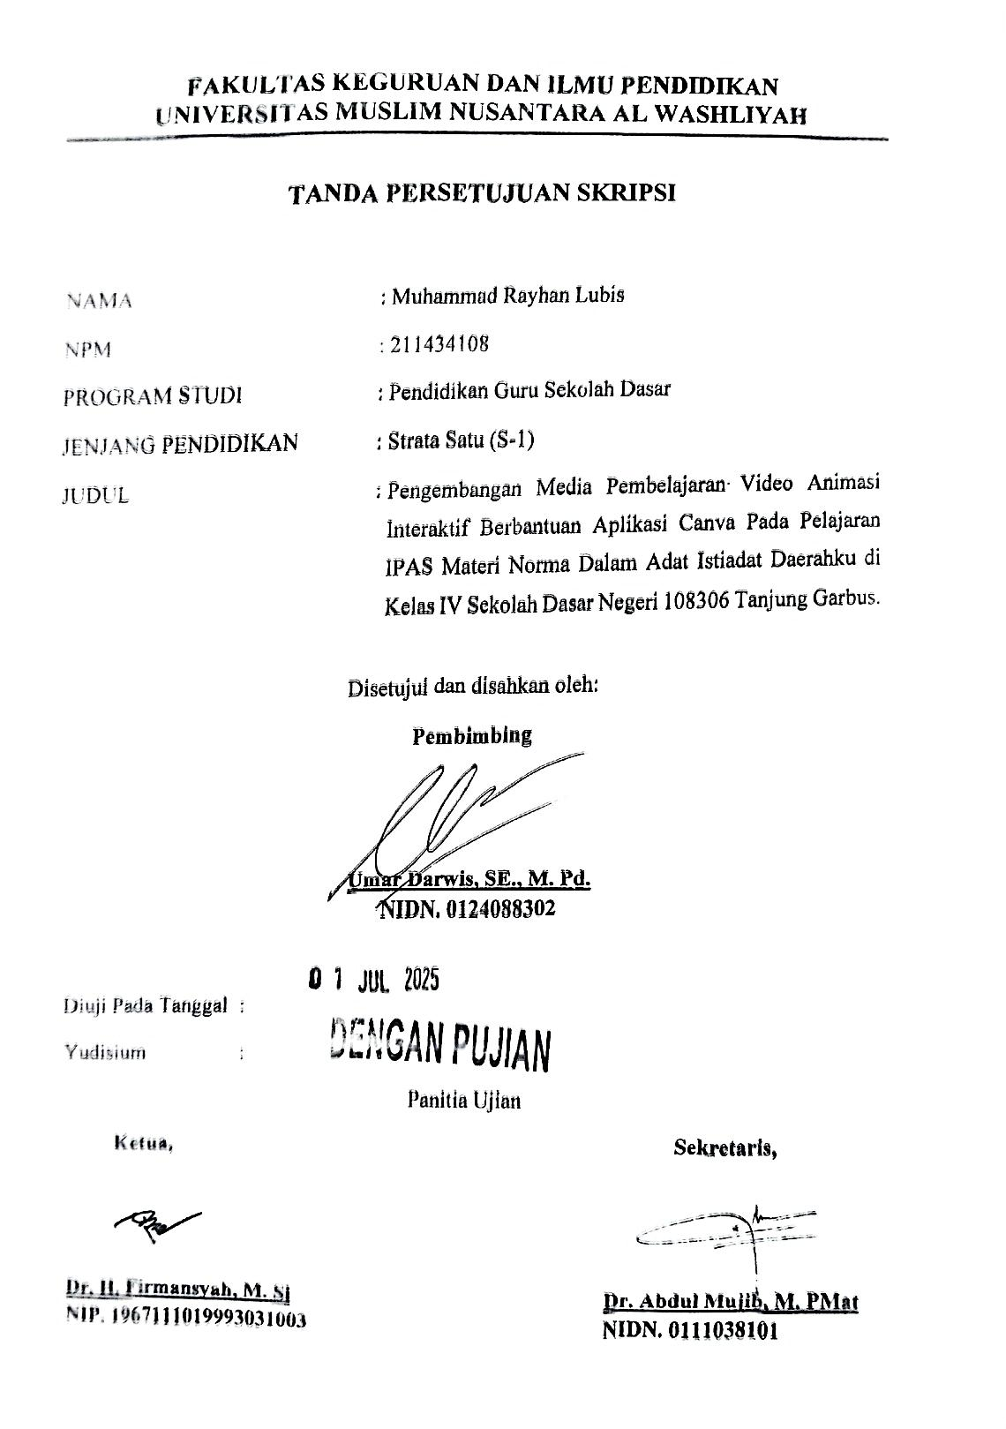
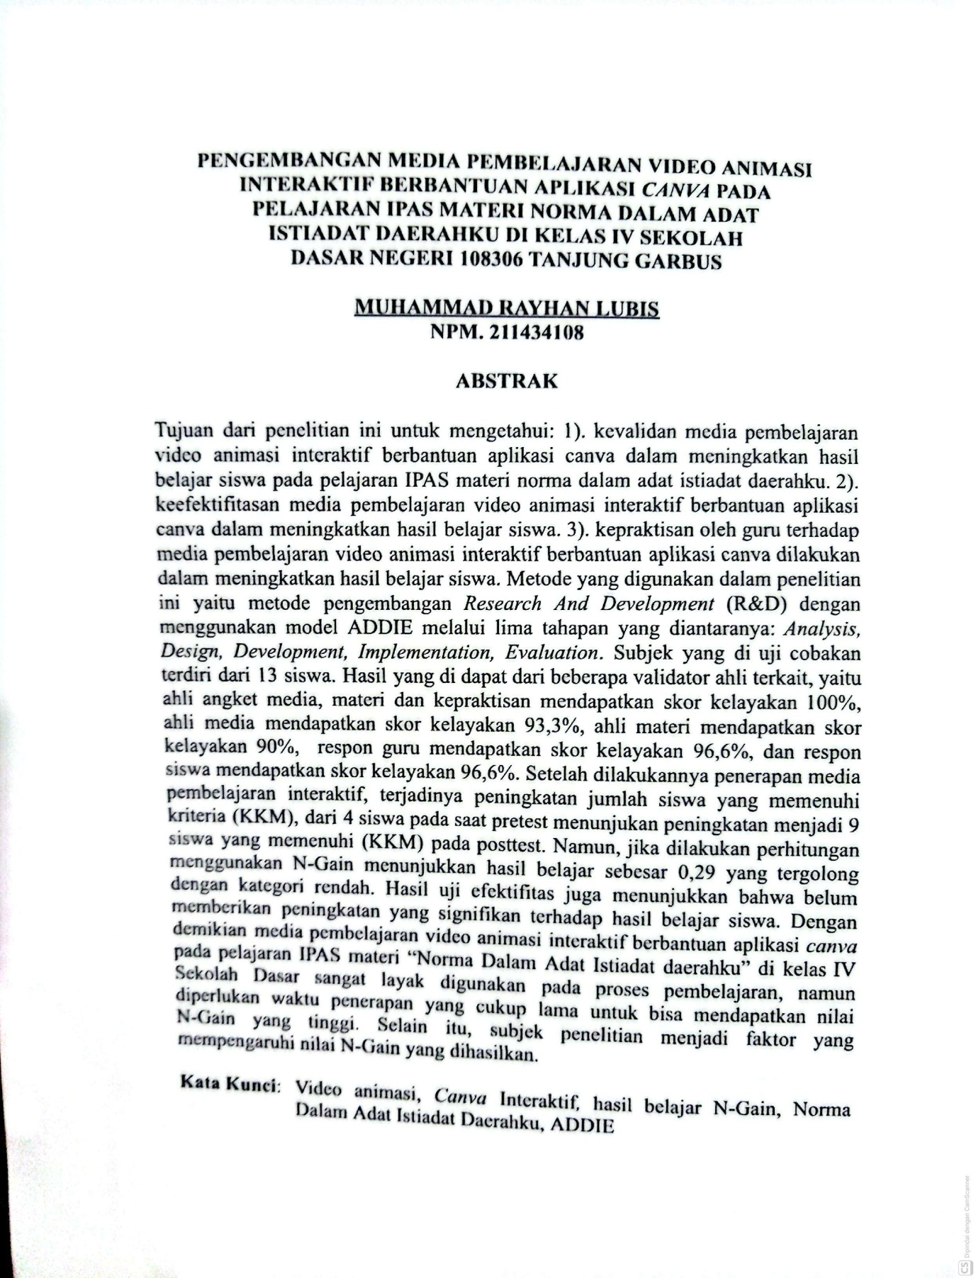
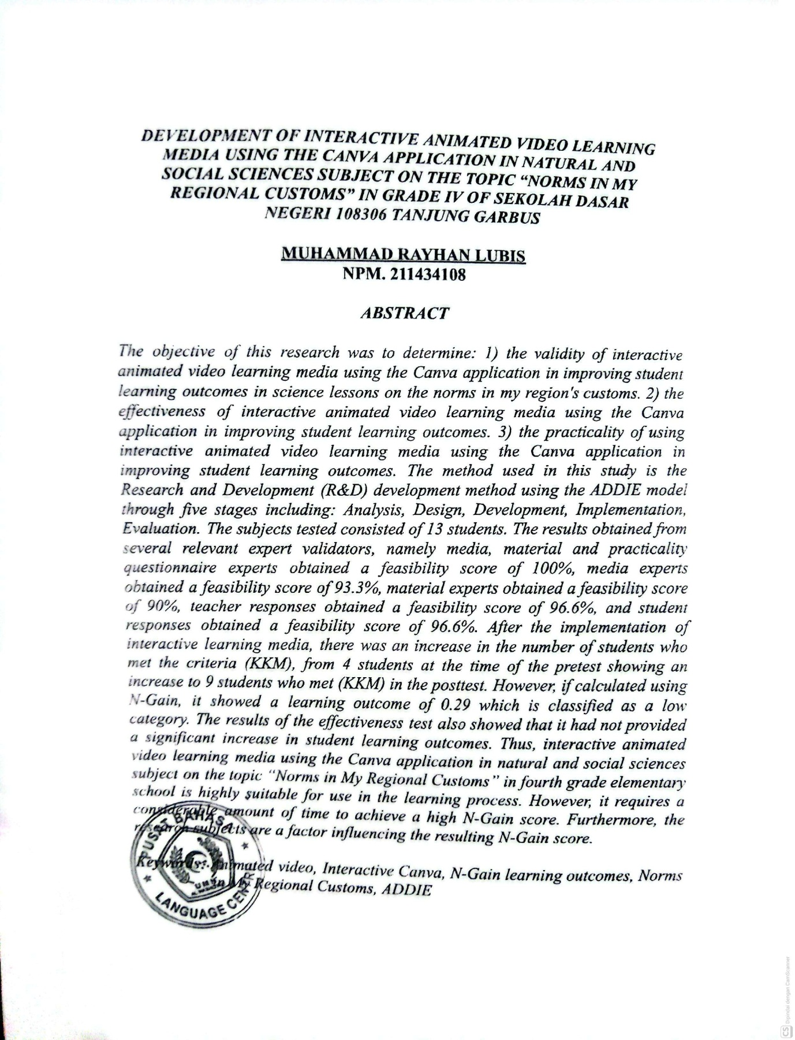

KATA PENGANTAR
بِسْمِ اللَّهِ الرَّحْمَنِ الرَّحِيم
يٰۤاَيُّهَا الَّذِيۡنَ اٰمَنُوۡا هَلۡ اَدُلُّكُمۡ عَلٰى تِجَارَةٍ تُنۡجِيۡكُمۡ مِّنۡ عَذَابٍ اَلِيۡمٍ‏ ١٠
تُؤۡمِنُوۡنَ بِاللّٰهِ وَرَسُوۡلِهٖ وَتُجَاهِدُوۡنَ فِىۡ سَبِيۡلِ اللّٰهِ بِاَمۡوَالِكُمۡ وَاَنۡفُسِكُمۡ​ؕ ذٰلِكُمۡ خَيۡرٌ لَّـكُمۡ اِنۡ كُنۡتُمۡ تَعۡلَمُوۡنَۙ‏ ﻿﻿ ١١
Puji syukur alhamdulillah penulis ucapkan kehadirat Allah SWT, karena dengan rahmat dan hidayah yang diberikan-Nya, Proposal Skripsi ini dapat diselesaikan, yang merupakan sebagian dari persyaratan bagi mahasiwa yang akan menyelesaikan perkuliahan di perguruan tinggi. Singga sarana untuk meningkatkan aktivitas serta pola pikir ilmiah dan untuk mencapai gelar Sarjana Pendidikan Program Studi Pendidikan Guru Sekolah Dasar, Universitas Muslim Nusantara. Penulis menyusun ini dengan judul “Pengembangan Media Pembelajaran Video Animasi Iinteraktif Berbantuan Aplikasi Canva Pada Pelajaran IPAS Materi Norma Dalam Adat Istiadast Daerahku di Kelas IV Sekolah Dasar Negeri 108306 Tanjung Garbus”.
Dalam menyelesaikan proposal skripsi ini, penulis telah banyak mendapatkan bantuan, bimbingan, dorongan dan sarana yang baik dari berbagai pihak. Oleh karena itu, pada kesempatan ini penulis ingin mengucapkan terima kasih yang sebesar-besarnya kepada:
- Bapak Dr. H. Firmansyah, M. Si, selaku Rektor Universitas Muslim Nusantara Al Washliyah Medan.
- Bapak Dr. Abdul Mujib, M. Pmat, selaku Dekan Fakultas Keguruan dan Ilmu Pendidikan Universitas Muslim Nusantara Al Washliyah Medan.
- Bapak Sujarwo, S. Pd., M. Pd, selaku Ketua Prodi Pendidikan Guru Sekolah Dasar Universitas Muslim Nusantara Al Washliyah Medan.
- Bapak Umar Darwis, SE., M. Pd, selaku Dosen Universitas Muslim Nusantara Al Washliyah Medan. Sekaligus Dosen pembimbing yang telah meluangkan waktu di sela-sela kesibukan untuk memberikan bimbingan, arahan, dan wewenang selama proses penulisan proposal skripsi ini.
- Staff pengajar dan pegawai pada Fakultas Keguruan dan Ilmu Pendidikan Universitas Muslim Nusantara Al Washliyah.
- Terutama sekali kepada ayahanda Joni Alfan Lubis dan ibunda tercinta Rumahi Barus, S. Pd, yang telah memberi semangat kepada penulis baik moral maupun materiil selama penulis menjalani pendidikan.
- Kakak dan Abang penulis, Nurul Abdillah Lubis, S. Si, dan Muhammad Khairil Lubis, S. Pd. I, yang memberikan support kepada penulis.
- Kepada seseorang yang tak kalah penting kehadirannya, Maulida Zahara. Terimakasih telah menjadi bagian dari perjalanan perkuliahan bagi penulis.
- Terima kasih kepada diri sendiri yang mampu bertahan dan berjuang sampai sejauh ini.

Medan, 01 Juli 2025
Penulis

Muhammad Rayhan Lubis
NPM. 211434108

DAFTAR ISI
KATA PENGANTAR i
DAFTAR ISI iii
DAFTAR TABEL vi
DAFTAR GAMBAR viii
DAFTAR LAMPIRAN ix
BAB I PENDAHULUAN 1
1.1 Latar Belakang 1
1.2 Identifikasi Masalah 7
1.3 Batasan Masalah 7
1.4 Rumusan Masalah 8
1.5 Tujuan Penelitian 8
1.6 Manfaat Penelitian 9
1.7 Spesifikasi Produk 9
1.8 Anggapan Dasar 10
BAB II TINJAUAN PUSTAKA 12
2.1 Kajian Teori 12
2.1.1 Teori Belajar Kognitivisme 12
2.1.1.1 Media Pembelajaran Interaktif 13
2.1.1.2 Hasil Belajar 14
2.1.1.3 Perkembangan Peserta Didik 17
2.1.1.4 Karakteristik Siswa Kelas IV 21
2.1.2 Media Pembelajaran 21
2.1.2.1 Fungsi Media Pembelajaran 22
2.1.2.2 Jenis-Jenis Media Pembelajaran 24
2.1.2.3 Ciri-Ciri Media Pembelajaran 27
2.1.2.4 Cara Memilih Media Pembelajaran 29
2.1.3 Video Animasi 30
2.1.3.1 Kelebihan dan Kekurangan Media Video Animasi 37
2.1.4 Canva 38
2.1.4.1 Kelebihan dan Kekurangan Canva 39
2.1.4.2 Kurikulum Merdeka 40
2.1.5 Pelajaran IPAS 42
2.1.5.1 Materi Norma Dalam Adat Istiadat Daerahku 43
2.2 Penelitian Relevan 44
2.3 Kerangka Berpikir 47
2.4 Hipotesis 49
BAB III METODE PENELITIAN 50
3.1 Desain Penelitian 50
3.2 Subjek, Objek dan Waktu Penelitian 51
3.2.1 Subjek penelitian 51
3.2.2 Objek Penelitian 52
3.2.3 Waktu dan Tempat Penelitian 52
3.3 Prosedur Pengembangan 52
3.4 Instrumen dan Teknik Pengumpulan Data 54
3.5 Teknik Analisis Data 60
BAB IV HASIL PENELITIAN DAN PEMBAHASAN 65
4.1 Hasil Penelitian 65
4.1.1 Tahapan Analisis (Analysis) 65
4.1.2 Perancangan (Desigen) 68
4.1.3 Pengembangan (Development) 76
4.1.4 Implementasi (Implementation) 82
4.1.5 Evaluasi (Evaluation) 86
4.1.6 Pembahasan 88
BAB V KESIMPULAN DAN SARAN 95
5.1 Kesimpulan 95
5.2 Saran 96
DAFTAR PUSTAKA 98

DAFTAR TABEL
Tabel 3. 1 Kisi-kisi Penilaian Ahli Media 55
Tabel 3. 2 Kisi-kisi Penilaian Ahli Materi 56
Tabel 3. 3 Kisi-kisi Penilaian Ahli Kepraktisan (Respon Guru) 57
Tabel 3. 4 Kisi - Kisi Angket Respon Siswa 58
Tabel 3. 5 Kisi-kisi Soal (Siswa) 59
Tabel 3. 6 Kriteria Penelitian 61
Tabel 3. 7 Kriteria Skor Penilaian 61
Tabel 3. 8 Kriteria Gain Ternormalisasi 62
Tabel 3. 9 Katagori Efektifitas N-Gain (Presentase) 62
Tabel 3. 10 Kriteria Koefidien Korelasi Reliabilitas Tes 64
Tabel 4. 1 Angket validasi isi angket ahli media 77
Tabel 4. 2 Angket validasi isi angket ahli materi 77
Tabel 4. 3 Angket validasi isi angket keperaktisan 78
Tabel 4. 4 Angket Validasi Ahli Media 79
Tabel 4. 5 Angket Validasi Ahli Materi 79
Tabel 4. 6 Angket Validasi Ahli Materi (Revisi) 80
Tabel 4. 7 Uji Validitas dan Reliabilitas soal 81
Tabel 4. 8 Hasil Rekapitulasi Angket Respon Siswa. 83
Tabel 4. 9 Hasil Rekapitulasi Angket Kepraktisan (Guru). 84
Tabel 4. 10 Data Hasil Pretest 85
Tabel 4. 11 Data Hasil Posttes 85
Tabel 4. 12 Data Perhitungan N-Gain 85
Tabel 4. 13 Observasi Supervisi Pelaksanaan Pembelajaran 86
Tabel 4. 14 Hasil Evaluasi 87

DAFTAR GAMBAR
Gambar 2. 1 Kerangka Berpikir 48
Gambar 3. 1 Model Pengembangan ADDIE 50
Gambar 4. 1 Mencari Materi Pembelajaran 68
Gambar 4. 2 Membuka Aplikasi Canva 69
Gambar 4. 3 Login akun Canva 69
Gambar 4. 4 Tampilan awal Canva 70
Gambar 4. 5 Memilih ukuran Produk/proyek 70
Gambar 4. 6 Membuat tampilan awal video 71
Gambar 4. 7 Membuat TP dan CP 71
Gambar 4. 8 Pengenalan tokoh cerita 72
Gambar 4. 9 Membuat pertanyaan pemantik 72
Gambar 4. 10 Menyusun alur cerita 73
Gambar 4. 11 Pemberian contoh norma dari suku Aceh 73
Gambar 4. 12 Pemberian contoh norma dari suku Batak 74
Gambar 4. 13 Pemberian contoh norma dari suku Jawa 75
Gambar 4. 14 Menambahkan audio 75
Gambar 4. 15 Biodata Peneliti 75
Gambar 4. 16 Mengunduh hasil rancangan 76

DAFTAR LAMPIRAN
Lampiran 1 Modul Ajar 106
Lampiran 2 Bahan Ajar 112
Lampiran 3 Data Validasi Ahli Angket 117
Lampiran 4 Data Validasi Ahli Media 120
Lampiran 5 Data Validasi Ahli Materi Tahap I 124
Lampiran 6 Data Validasi Ahli Materi II 127
Lampiran 7 Data Ahli Kepraktisan 130
Lampiran 8 Data Observasi Guru 134
Lampiran 9 Uji Validitas dan Reliabilitas Butir Soal 136
Lampiran 10 Data Respon Siswa 138
Lampiran 11 Data Hasil Belajar 139
Lampiran 12 Soal Pretes dan Postes 140
Lampiran 13 Dokumentasi 142

BAB I
PENDAHULUAN
- Latar Belakang
Pendidikan yaitu suatu kegiatan yang harus dilakukan sedini mungkin agar seseorang dapat memiliki kualitas hidup yang baik, Pendidikan memiliki peran yang sangat penting dalam menciptakan sumber daya manusia yang berkualitas dan berdaya saing tinggi. Melalui kegiatan pendidikan, akan lahir generasi penerus bangsa yang mampu menghadapi tantangan era globalisasi. Pernyataan tersebut sejalan dengan (Niawati & Sujarwo, 2022) pendidikan memiliki peran sangat penting dalam kehidupan setiap manusia untuk membentuk pola pikir serta dapat mengembangkan potensi yang ada di dalam diri manusia. (Sukmawarti et al., 2022) Juga mengemukakan Learning is needed in order to prepare students to face the era of the industrial revolution 4.0 which demands 21st century skills, namely creative thinking, critical thinking, communicating and collaborating.
Selain itu, pendidikan juga turut berkontribusi dalam meningkatkan kualitas kesejahteraan masyarakat di Indonesia. Sebagai ketentuan yang di atur pemerintah, mewajibkan seluruh warga Negara Indonesia untuk melaksanakan program "wajib belajar 12 tahun", melalui Undang-Undang Dasar 1945 yang menjelaskan "Mencerdaskan Kehidupan Bangsa" sebagai salah satu bentuk tujuan dari negara indonesia. Pada saat ini, kurikulum k 13 tidak lagi di terapkan pada pembelajaran di sekolah dasar hinga sekolah menengah atas dikarenakan kurikulum K13 menurut (Sukmawarti & Hidayat, 2022) merupakan langkah lanjutan menuju Pengembangan Kurikulum Berbasis Kompetensi yang dirintis pada tahun 2004 dan KTSP 2006 yang menekankan pada pencapaian kompetensi sikap, pengetahuan, dan keterampilan secara terpadu. kurikulum yang digunakan saat ini yaitu kurikulum Merdeka Belajar yang sudah di uji coba pada tahun 2020 dan resmi digunakan secara nasional pada tahun 2024 yang tidak lagi menerapkan pembelajaran tematik pada mata pelajaran di sekolah dasar. Menurut (Zulaiha et al., 2022) Kurikulum merdeka adalah kurikulum dengan pembelajaran intrakurikuler yang bermacam-macam agar peserta didik lebih optimal dan memiliki konsep dan menguatkan kompetensi yang dimilikinya. Pelajaran pada kurikulum merdeka pada saat ini menggabungkan pembelajaran IPA dengan IPS yang menjadi pelajaran IPAS.
Salah satu tujuan dibuatnya kurikulum merdeka yaitu agar kualitas pendidikan semangkin meningkat, maka dari itu diperlukan yang namanya perbaikan kualitas proses pembelajaran di mulai dari tingkat Sekolah Dasar. Karena Sekolah Dasar merupakan pondasi utama dala pendidikan untuk mencapai jenjang pendidikan selanjutnya. Pendidikan Sekolah Dasar berperan penting dalam pengembangan Pengetahuan, Kognitif, Afektif dan Pisikomotorik siwa. Kegagalan yang sering terjadi tingkat Sekolah Dasar dapat mengakibatkan permasalahan pada jenjang pendidikan yang lebih tinggi.
Kegagalan dalam proses pembelajaran dapat disebabkan oleh kurangnya pemanfaatan media pembelajaran. Hal ini sejalan dengan pendapat (Dewi & Setyasto, 2024) Permasalahan ini muncul karena belum maksimalnya pemanfaatan media pembelajaran berbasis teknologi dalam pembelajaran IPAS sehingga berdampak pada hasil belajar siswa.
Seperti penelitian yang dilakukan (Sari & Fatonah, 2022) Permasalahan di sekolah sekecamatan Tempilang tersebut di antaranya adalah proses pembelajaran yang belum maksimal dan terkesan masih menggunakan cara konvensional, guru terfokus hanya pada buku pegangan guru saja dalam proses pembelajaran tanpa menggunakan model pembelajaran dan media pembelajaran lain yang membantu menunjang pembelajaran.
Seperti penelitian yang dilakukan (Supardi et al., 2015) Faktor Permasalahan utama yang menyebabkan rendahnya Hasil pembelajaran Fisika disebabkan karena kekurang tepatan para guru dalam memilih media pembelajaran serta kurangnya kemampuan para guru dalam melihat minat belajar siswa, Faktor media pembelajaran merupakan faktor utama, yang mempengaruhi hasil belajar siswa.
Seperti penelitian yang dilakukan (Muliani Safitri et al., 2023) Indikator perrmasalahan tersebut di sebabkan oleh adanya Faktor-faktor Media yang digunakan belum aktif dan belum menarik bagi peserta didik, serta pendekatan pembelajaran yang kurang menarik dan menyenangkan bagi pesert didik. Hasil belajar siswa juga tergantung pada guru yang mengajar di kelas, dan pada buku pembelajaran. Akibatnya, siswa tidak mendapatkan hasil belajar yang olptimal pada saat belajar dan tidak maksimal.
Video animasi yang ada pada yutube L1NARetno Link https://youtu.be/hjGWeLtiLNE?si=1aWEEv1pz3QgXcUE Pada video animasi tersebut tidak adanya animasi yang sesuai dengan materi yang sedang dibahas, Teks yang digunakan pada video animasi tidak menarik dikarenakan teks yang digunakan hanya bersumber dari buku kemudian di screenshot kemudian dimasukkan pada media video animasi. Tidak adanya interaksi antara video animasi dengan audiens dan juga tidak adanya penyesuaian norma dengan adat pada siswa kelas 4 di suatu daerah.
Video animasi yang ada pada yutube SD Negeri 18 Pontianak utara Link https://youtu.be/7jJ3zks4S3Y?si=7zjPpStY4VdTgxgA Pada video animasi, kurangnya animasi yang sesuai dengan materi yang sedang dibahas. Tidak adanya interaksi antara video animasi dengan audiens dan juga tidak adanya penyesuaian norma dengan adat pada siswa kelas 4 di suatu daerah.
Video animasi yang ada pada yutube Laboratorium belajar SD Link https://youtu.be/-fSTeOTzUug?si=wFFi2Kg32BPTi9js Pada video animasi, Pada video animasi, kurangnya animasi yang sesuai dengan materi yang sedang dibahas. Penggunaan gambar yang berbentuk animasi, kurangnya interaksi antara video animasi dengan auduens.
Berdasarkan penjelasan diatas dapat di simpulkan bahwa media pembelajaran adalah suatu alat bantu yang dapat mempermudah guru dalam peoses pembelajaran. Telah banyak media pembelajaran yang telah dikembangkan melalui aplikasi Canva, namun pada pengembangan media pembelajaran video animasi belum memasukkan unsur interaktif dalam mengembangkan media pembelajaran video animasi.
Sesuai dengan data yang di proleh (Kemendikbudristek, 2022), menunjukkan skor atau kualitas pendidikan di Indonesia menduduki pringkat 68 dari 81 Negara. Dari pringkat PISA 2022 dapat dikatagorikan termasuk yang terendah, seperti yang didapatkan pada tahun sebelumnya. Jika permasalahan hasil belajar siswa terus diabaikan maka hal tersebut dapat berdampak sangat buruk bagi siswa dan kualitas pendidikan di Indonesia. Jika pringkat PISA Indonesia terus menurun, siswa yang dihasilkan tidak akan dapat bersaing dengan negara yang memiliki pringkat diatasnya.
Berdasarkan hasil observasi yang dilakukan di Sekolah Dasar Negeri 108306 Tanjung Garbus, ditemukan bahwa pembelajaran IPAS di sekolah tersebut masih kurang memanfaatkan media pembelajaran interaktif secara optimal. Kurangnya penggunaan media pembelajaran interaktif yang mendukung proses pembelajaran mengakibatkan siswa kurang tertarik dan tidak terlibat secara aktif dalam kegiatan pembelajaran. Padahal media pembelajaran interaktif sangat mempengaruhi hasil belajar siswa sebab jika siswa tertarik pada media pembelajaran, secara tidak sadar siswa akan memahami materi pembelajaran yang diajarkan guru. Namun beda hal jika guru tidak menggunakan media pembelajaran interaktif, maka siswa akan merasa bosan dan jenuh dengan materi pembelajaran yang diajarkan oleh guru. Pernyataan tersebut sejalan dengan pendapat (Hidayat & Khayroiyah, 2018) yang menyatakan Untuk mengurangi munculnya hambatan belajar (learning obstacle) tersebut, maka guru perlu mempersiapkan perangkat pembelajaran yang tepat.
Kondisi ini mengakibatkan tujuan pembelajaran dan proses pembelajaran yang ingin dicapai tidak berjalan sebagai mana mestinya hal tersebut yang menyebabkan kurangnya minat belajar siswa selama proses pembelajaran. Nilai siswa pada mata pelajaran IPAS tergolong rendah. hal ini dapat dilihat pada hasil ulangan harian, di mana sebagian besar siswa memperoleh nilai di bawah Kriteria Ketuntasan Minimal (KKM), sehingga menunjukkan rendahnya hasil belajar siswa dalam mata pelajaran IPAS.
Peneliti tertarik mengembangkan media pembelajaran video animasi interaktif berbantu aplikasi Canva pada IPAS Materi Norma dalam Adat Istiadat daerahku. Solusi yang peneliti berikan, di dukung dengan pernyataan (Sukmawarti et al., 2021) yang menyatakan di era modern ini, teknologi berkembang di berbagai bidang, seperti pendidikan, termasuk di tingkat pendidikan dasar. Guru dapat menggunakan perkembangan teknologi untuk membuat ataupun mengembangkan berbagai media pembelajaran. Media animasi pembelajaran yang akan dikembangkan yang disesuaikan dengan individualitas siswa kelas IV Sekolah Dasar Negeri 108306 Tanjung Garbus. Siswa pada Kelas IV Sekolah Dasar tersebut mamiliki rentan umur 9-10 Tahun, yang mana siswa pada usia tersebut masih senang-senangnya untuk bermain dalam proses pembelajaran dan melihat video animasi. Hal ini yang menyebabkan peneliti menggunakan aplikasi Canva untuk membuat media animasi pembelajaran yang membuat siswa tertarik dan juga media yang interaktif yang dapat menghasilkan proses belajar mengajar yang aktif.
Dalam menggunakan berbantuan aplikasi Canva, media animasi pembelajaran akan dinilai dapat menarik perhatian dan kosentrasi siswa. Hal tersebut dikarenakan aplikasi Canva memiliki sangat banyak fitur-fitur yang mudah digunakan, sehingga guru dapat menggunakan aplikasi Canva untuk membuat video animasi pembelajaran yang sesuai diterapkan pada kelas tersebut.
- Identifikasi Masalah
Dari uraian latar belakang di atas, dapat ditemukan beberapa permasalahan sebegai berikut:
- Proses pembelajaran tidak berjalan sesuai capaian yang mau di capai.
- Hasil belajaran IPAS kelas IV SDN 108306 Tanjung Garbus rendah.
- Siswa merasa bosan dan jenuh ketika proses pembelajaran dimulai.
- Kurangnya pemanfaatan media pembelajaran interaktif.
- Batasan Masalah
Mengingat keterbatasan waktu, biaya, peneliti hanya membatasi penelitian pada Pengembangan Media pembelajaran yang dapat meningkatkan hasil belajar siswa.
- Rumusan Masalah
Rumusan masalah yang dapat di uraikan adalah:
- Bagaimana kevalidan media pembelajaran video aniamsi interaktif berbantuan aplikasi Canva dalam meningkatkan hasil belajar siswa pada pelajaran IPAS materi norma dalam adat istiadat daerahku?
- Bagaiman keefektivitasan media pembelajaran video aniamsi interaktif berbantuan aplikasi Canva dalan meningkatkan hasil belajar siswa?
- Bagaiman kepraktisan oleh guru terhadap media pembelajaran video aniamsi interaktif berbantuan aplikasi Canva dilakukan dalam meningkatkan hasil belajar siswa?
- Tujuan Penelitian
Tujuan penelitian yang dapat di uraikan adalah:
- Untuk mengetahui kevalidan media pembelajaran video aniamsi interaktif berbantuan aplikasi Canva dalam meningkatkan hasil belajar siswa pada pelajaran IPAS materi norma dalam adat istiadat daerahku.
- Untuk mengetahui keefektivitasan media pembelajaran video aniamsi interaktif berbantuan aplikasi Canva dalan meningkatkan hasil belajar siswa.
- Untuk mengetahui kepraktisan oleh guru terhadap media pembelajaran video aniamsi interaktif berbantuan aplikasi Canva dilakukan dalam meningkatkan hasil belajar siswa
- Manfaat Penelitian
Penelitian ini diharapkan memiliki manfaat yang berbeda, yaitu:
- Manfaat teoritis:
Sebagai sumber informasi dan pengembangan ilmu pengetahuan dalam hal peran guru, pengembangan media pembelajaran video animasi berbantu aplikasi Canva untuk meningkatkan hasil belajar siswa. Serta menjadi referensi atau bahan acuan bagi peneliti yang relevan di masa depan.
- Manfaat Praktis:
Penelitian ini dapat bermanfaat baik secara langsung maupun tidak langsung bagi:
- Guru dapat menentukan media pembelajaran yang efektif dan menyenangkan bagi siswa.
- Siswa dapat belajar secara aktif dan kreatif sesuai dengan perkembangan afektif nya, terutama dalam hal pemahaman konsep dasar IPAS.
- Sekolah dapat memberikan motivasi bagi guru untuk melaksanakan pembelajaran secara efektif dan intensitif, sehingga meningkagtkan prestasi sekolah.
- Spesifikasi Produk
Pada penelitian ini peneliti tertarik mengembangkan media pembelajaran video animasi interaktif berbantuan aplikasi Canva pada pelajaran IPAS materi norma dalam adat istiadat daerahku di kelas IV Sekolah Dasar negeri 108306 Tanjung garbus adapun spesipikasi produk yang akan dikembangkan sebagai berikut:
    - Media pembelelajaran video animasi interaktif berbantuan aplikasi Canva yang dikembangakan disesuaikan dengan CP dan TP pada pelajaran IPAS materi norma dalam adat istiadat daerahku kelas IV Sekolah Dasar Negeri 108306 Tanjung Garbus.
    - Media pembelajaran yang dikembangkan menggunakan variasi tata letak, pilihan warna, variasi huruf yang disesuaikan dengan kebutuhan sehingga nyaman untuk di lihat dan mudah dipahami.
    - Media pembelajaran yang dikembangkan disesuaikan dengan suku Siswa/I yang ada pada kelas IV Sekolah Dasar Negeri 108306 Tanjung Garbus.
    - Media yang dikembangkan berbantuan aplikasi Canva yang didalamnya terdapat beberapa penggabungan multimedia seperti teks, gambar animasi, audio yang digunakan sebagai alat bantu yang dapat mempermudah guru untuk menyampaikan matari pembelajaran.
- Anggapan Dasar
Peneliti Mengembangkan Media Video Animasi Ineteraktif Berbantuan Aplikasi Canva pada kelas IV Sekolah Dasar dikarenakan siswa pada kelas IV tersebut memiliki rentan umur 9-10 Tahun, yang mana menurut teori perkembangan peserta didik menurut Piaget didalam penelitian (Ibda, 2015) menyatakan bahwa pada tahap ini, anak sudah cukup matang untuk menggunakan pemikiran logika atau operasi, tetapi hanya untuk objek fisik yang ada saat ini.
Maka dari itu peneliti menggunakan video animasi agar dapat meningkatkan hasil belajar siswa dikarenakan video animsi menurut (Sidarta & Yunianta, 2022), Yaitu salah satu media pembelajaran yang berisikan kumpulan gambar dan audio yang dibuat berkesan hidup.
Peneliti menggunakan video animasi interaktif untuk meningkatkan hasil belajar siswa di karenakan video animasi interaktif sangat sesuai dengan karakteristik siswa kelas IV. Seperti penelitian yang dilakukan (Diana, 2022) yang dimana pada penelitian tersebut menyatakan bahwa media pembelajaran interaktif dapat meningkatkan hasil belajar siswa, maka dari itu peneliti menggunakan media pembelajaran video animasi interaktif berbantuan aplikasi Canva yang diharapkan dapat meningkatkan hasil belajar siswa. Media pembelajaran sangat berperan penting dalam proses pembelajaran, jika siswa tidak tertarik dengan media yang digunakan oleh guru siswa tidak akan belajar dengan sungguh-sungguh yang disebabkan tidak adanya ketertarik dengan media pembelajaran. Hal ini dapat mengakibatkan penurunan hasil belajar siswa jika terus dibiarkan.

BAB II
TINJAUAN PUSTAKA
- Kajian Teori
- Teori Belajar Kognitivisme.
Pada penelitian ini peneliti menggunakan Teori Belajar Kognitivisme yang sesuai pada judul penelitian, Istilah "Cognitive" berasal dari kata cognition artinya adalah pengertian, mengerti. Pengertian yang luasnya cognition (kognisi) adalah perolehan, penataan, dan penggunaan pengetahuan. Dalam perkembangan selanjutnya, istilah kognitif ini menjadi populer sebagai salah satu wilayah psikologi manusia atau satu konsep umum yang mencakup semua bentuk pengenalan yang meliputi setiap perilaku mental yang berhubungan dengan masalah pemahaman, memperhatikan, memberikan, menyangka, pertimbangan, pengolahan informasi, pemecahan masalah, pertimbangan, membayangkan, memperkirakan, berpikir dan keyakinan. Termasuk kejiwaan yang berpusat di otak ini juga berhubungan dengan konasi (kehendak) dan afeksi (perasaan) yang bertalian dengan rasa. Menurut para ahli jiwa aliran kognitifis, tingkah laku seseorang itu senantiasa didasarkan pada kognisi, yaitu tindakan mengenal atau memikirkan situasi dimana tingkah laku itu terjadi (Basyir et al., 2022). Teori Perkembangan Kognitif Jean Piaget berpendapat bahwa perkembangan kognitif individu memiliki tiga dimensi, meliputi isi, struktur dan fungsi kognitif. Struktur kognitif adalah struktur mental yang terbentuk ketika seseorang mengasosi asikan dirinya dengan lingkungan tempat dia berada, dan fungsi kognitif adalah cara seseorang meningkatkan kemampuan intelektualnya (T. Wahyuni et al., 2023). Teori belajar kognitivisme merupakan teori belajar yang menekankan pada aspek proses belajar dan proses berpikir yang kompleks. Robert M. Gagne dalam teorinya menjelaskan bahwa teori belajar kognitivisme terdiri dari (1) Fase pembelajaran (contitions of learning) (2) Sembilan peristiwa pembelajaran (nine events of instructions), dan (3)Taksonomi hasil belajar (taxonomy of learning outcomes) (Pratama, 2024).
Berdasarkan pengertian diatas dapat disimpulkan bahwa Teori belajar kognitivisme adalah salah satu teori belajar yang mengedepankan struktur mental yang membantu individual dalam mengorganisir dan memehami informasi baru, hal tersebut yang menunjukan pemahaman dan pengetahuan dibangun melalui pengalaman dan interaksi dengan lingkungan sekitar.
    - Media Pembelajaran Interaktif
Media pembelajaran interaktif merupakan media yang menggabungkan berbagai elemen multimedia (teks, audio, video, animasi, dll) dan memungkinkan pengguna untuk berinteraksi secara aktif dengan konten pembelajaran (Aisyah Ali et al., 2024). Media pembelajaran interaktif adalah suatu bentuk media pembelajaran yang dalam penggunaanya dapat menimbulkan keterkaitan antara pengguna dengan media pembelajaran terebut dengan saling memberikan pengaruh serta saling memberikan aksi dan reaksi antara yang satu dengan yang lainya dalam membantu menyampaikan materi pembelajaran (Yanto, 2019). Media pembelajaran interaktif adalah segala sesuatu yang menyangkut software dan hardware yang dapat digunakan sebagai perantara untuk menyampaikan isi materi ajar dari sumber belajar ke pembelajar dengan metode pembelajaran yang dapat memberikan respon balik terhadap pengguna dari apa yang telah diinputkan kepada media tersebut (Diana, 2022). Media pembelajaran interaktif merupakan media pembelajaran dengan berisikan rangkaian audio visual dan berpadumen menjadi satu yang digunakan Pendidik sebagai media pembelajaran sebagai penunjang keberhasilan proses pembelajaran(Sembiring & Silalahi, 2025).
Berdasarkan pengertian diatas dapat disimpulkan bahwa media pembelajaran interaktif adalah media pembelajaran yang menggabungkan beberapa elemen multimedia seperti teks, audio, video, animasi, dll kedalam media pembelajaran yang dapat digunakan sebagai prantara untuk menyampaikan isi materi ajar dari sumber belajar ke pembelajaran yang dapat memungkinkan terjadinya interaksi secara aktif dengan kontem pembelajaran.
    - Hasil Belajar
Hasil belajar adalah kemampuan yang dimiliki siswa setelah ia menerima pengalaman belajar, Siswa dikatakan berhasil dalam belajar apabila siswa tersebut telah mencapai tujuan pembelajaran dan tujuan instruksional (Indrawathi et al., 2021). Hasil belajar siswa merupakan prestasi yang dicapai siswa secara akademis melalui ujian dan tugas, keaktifan bertanya dan menjawab pertanyaan yang mendukung perolehan hasil belajar tersebut (Dakhi, 2020). Hasil belajar merupakan hasil yang telah dicapai oleh siswa setelah mendapat pengajaran dalam kurun waktu tertentu, Hasil belajar dapat diartikan pula sebagai sebuah cerminan dari usaha belajar (Yandi et al., 2023). Menurut (Carera & Nurmairina, 2024) hasil belajar adalah perubhan tingkah laku peserta didik yang terjadi setelah mengikuti pembelajaran. Perubahan tersebut meliputi aspek kognitif, afektif dan psikomotorik. Menurut (Hardeliska & Landong, 2023) hasil belajar adalah hasil maksimum yang telah dicapai oleh seseorang siswa setelah mengalami proses belajar mengajar dalam mempelajari materi pembelajaran tertentu.
Berdasarkan pengertian diatas dapat disimpulkan bahwa Hasil Belajar adalah kemampuan yang dimiliki siswa secara akademis yang didapatkan dari proses pembelajaran dalam kurun waktu tertentu.
Menurut Slameto (2010:54) didalam penelitian (Nabillah & Abadi, 2019). faktor-faktor yang mempengaruhi hasil belajar tersebut diuraikan dalam dua bagian, yaitu:
- Faktor internal Faktor internal yaitu faktor yang berasal dari diri siswa. Yang termasuk kedalam faktor ini adalah:
  - Faktor kesehatan
Sehat berarti dalam keadaan baik segenap badan beserta bagian-bagiannya/ bebas dari penyakit. Kesehatan adalah keadaan atau hal sehat. Kesehatan seseorang berpengaruh terhadap belajarnya. Proses belajar seseorang akan terganggu jika kesehatan seseorang terganggu, selain itu juga ia akan cepat lelah dan kurang bersemangat.
  - Minat
Minat adalah kecenderungan yang tepat untuk memperhatikan dan mengenang beberapa kegiatan. Minat besar berpengaruh terhadap belajar, karena bila bahan pelajaran yang dipelajari tidak sesuai dengan minat siswa, siswa tidak akan belajar dengan sebaik-baiknya, karena tidak ada daya tarik baginya.
- Bakat
Bakat adalah kemampuan untuk belajar. Kemampuan itu baru akan terealisasi menjadi kecakapan yang nyata sesuai belajar dan berlatih. Jadi jelaslah bahwa bakat itu mempengaruhi belajar, jika bahan pelajaran yang dipelajari siswa sesuai dengan bakatnya, maka hasil belajarnya lebih baik karena ia senang belajar dan pastilah selanjutnya lebih giat lagi dalam belajarnya.
- Motivasi
Motivasi erat sekali hubungannya dengan tujuan yang akan dicapai. Di dalam menentukan tujuan itu dapat disadari atau tidak, akan tetapi untuk mencapai tujuan itu perlu berbuat, sedangkan yang menjadi penyebab berbuat adalah motivasi itu sendri sebagai daya pendorongnya.
- Faktor eksternal Faktor eksternal yaitu faktor yang berasal dari luar diri siswa yang termasuk kedalam faktor eksternal adalah:
  - Faktor keluarga
Siswa yang belajar akan menerima pengaruh dari keluarga brupa : cara orang tua mendidik, relasi antar anggota keluarga, suasana rumah tangga dan keadaan ekonomi keluarga.
  - Faktor sekolah
Faktor sekolah yang mempengaruhi belajar ini mencangkup metode mengajar, kurikulum, relasi guru dengan siswa, relasi siswa dengan siswa, disiplin sekolah pelajar dan waktu sekolah, standar pelajaran, keadaan gedung, metode belajar dan tugas rumah.
  - Faktor masyarakat
Masyarakat sangatlah penting berpengaruh terhadap belajar siswa karena keberadaan siswa dalam masyarakat. Seperti kegiatan siswa dalam masyarakat, pengaruh dari teman bergaul siswa dan kehidupan masayarakat disekitar siswa juga berpengaruh terhadap belajar siswa.
    - Perkembangan Peserta Didik
Perkembangan Peserta didik adalah perubahan yang bersifat kualitatif yang didalamnya berupa perubahan secara psikologis. Perkembangan lebih mengacu kepada perubahan karakteristik yang khas dari gejala-gejala psikologis ke arah yang lebih maju (Murniarti, 2020). Perkembanagan peseta didik adalah suatu proses perubahan dalam diri individu atau organisme baik fisik (jasmani) maupun psikis (rohani) menuju tingkat kedewasaan atau kematangan yang berlangsung secara sistematis, progresif, dan berkesinambungan (Sumanto et al., 2020). Perkembangan peseta ddidk merupakan proses yang terjadi bersama-sama secara utuh, karena seorang anak tidak mungkin tumbuh kembang sempurna bila hanya bertambah besarnya saja tanpa di sertai bertambahnya kepandaian dan keterampilan dan sebaliknya kepandaian dan keterampilan anak tdak mungkin tercapai tanpa disertai oleh bertambahnya besar organ atau alat sampai optimal (Agus Wedi et al., 2019).
Berdasarkan pengertian diatas dapat disimpulkan bahwa perkembangan peserta didik adalah perubahan yang bersifat kualitatif yang secara pisikologi menuju tingkat kedewasaan serta kepandaian dan keterampilan.
Seperti yang dijelakan pada penelitian (Ibda, 2015), Perkembangan menurut Piaget yang berlangsung melalui empat tahap, yaitu:
- Tahap Sensorimotor (0-1,5 Tahun)
Sepanjang tahap ini mulai dari lahir hingga berusia dua tahun, bayi
belajar tentang diri mereka sendiri dan dunia mereka melalui indera mereka yang sedang berkembang dan melalui aktivitas motor.

- Tahap pra-operasional (1,5-6 Tahun)
Pada tingkat ini, anak telah menunjukkan aktivitas kognitif dalam
menghadapi berbagai hal diluar dirinya. Aktivitas berfikirnya belum mempunyai sistem yang teroganisasikan. Anak sudah dapat memahami realitas di lingkungan dengan menggunakan tanda –tanda dan simbol. Cara berpikir anak pada pertingkat ini bersifat tidak sistematis, tidak konsisten, dan tidak logis. Hal ini ditandai dengan ciri-ciri:
- Transductive reasoning, yaitu cara berfikir yang bukan induktif atau deduktif tetapi tidak logis.
- Ketidak jelasan hubungan sebab-akibat, yaitu anak mengenal hubungan sebab- akibat secara tidak logis
- Animisme, yaitu menganggap bahwa semua benda itu hidup seperti dirinya.
- Artificialism, yaitu kepercayaan bahwa segala sesuatu di lingkungan itu mempunyai jiwa seperti manusia.
- Perceptually bound, yaitu anak menilai sesuatu berdasarkan apa yang dilihat atau di dengar.
- Mental experiment yaitu anak mencoba melakukan sesuatu untuk menemukan jawaban dari persoalan yang dihadapinya.
- Centration, yaitu anak memusatkan perhatiannya kepada sesuatu ciri yang paling menarik dan mengabaikan ciri yang lainnya.
- Egosentrisme, yaitu anak melihat dunia lingkungannya menurut kehendak dirinya.
- Tahap operasional konkrit (6-12 Tahun)
Pada tahap ini, anak sudah cukup matang untuk menggunakan pemikiran logika atau operasi, tetapi hanya untuk objek fisik yang ada saat ini. Dalam tahap ini, anak telah hilang kecenderungan terhadap animism dan articialisme. Egosentrisnya berkurang dan kemampuannya dalam tugas-tugas konservasi menjadi lebih baik. Namun, tanpa objek fisik di hadapan mereka, anak-anak pada tahap operasional kongkrit masih mengalami kesulitan besar dalam menyelesaikan tugas-tugas logika.
- Tahap operasional formal (12 Tahun keatas)
Pada umur 12 tahun keatas, timbul periode operasi baru. Periode ini anak dapat menggunakan operasi-operasi konkritnya untuk membentuk operasi yang lebih kompleks. Kemajuan pada anak selama periode ini ialah ia tidak perlu berpikir dengan pertolongan benda atau peristiwa konkrit, ia mempunyai kemampuan untuk berpikir abstrak. Anak-anak sudah mampu memahami bentuk argumen dan tidak dibingungkan oleh sisi argumen dan karena itu disebut operasional formal.
    - Karakteristik Siswa Kelas IV
Karakteristik siswa kelas IV sekolah dasar yang berusia 9-10 Tahun menurut Teori Piaget adalah Tahap operasi konkrit (concrete operational). Pada tahap ini, anak sudah cukup matang untuk menggunakan pemikiran logika atau operasi, tetapi hanya untuk objek fisik yang ada saat ini. Dalam tahap ini, anak telah hilang kecenderungan terhadap animism dan articialisme. Egosentrisnya berkurang dan kemampuannya dalam tugas-tugas konservasi menjadi lebih baik. Namun, tanpa objek fisik di hadapan mereka, anak-anak pada tahap operasional kongkrit masih mengalami kesulitan besar dalam menyelesaikan tugas-tugas logika (Ibda, 2015).
    - Media Pembelajaran
(Wita Triyani Dalimunthe, 2024) Media pembelajaran merupakan alat atau benda yang digunakan pada proses pembelajaran untuk menyalurkan pesan, perasaan, perhatian, merangsang pikiran peserta didik, sehingga proses pembelajaran berjalan lancar dan tujuan dari pembelajaran dapat tercapai. Media pembelajaran adalah benda yang digunakan untuk menyalurkan proses kepada penerima dalam proses pendidikan (Gita Yolanda, Wayan Satria Jaya, Connyta Elvadola, 2023). media pembelajaran adalah segala sesuatu yang digunakan sebagai perantara atau penghubung dari pemberi informasi yaitu guru kepada penerima informasi atau siswa yang bertujuan untuk menstimulus para siswa agar termotivasi serta bisa mengikuti proses pembelajaran secara utuh dan bermakna (Hasan et al., 2021)
Berdasarkan pengertian diatas dapat disimpulkan bahwa Media Pembelajaran adalah salah satu alat atau benda yang dapat menjadi perantara atau penghubung antara guru dan siswa untuk mempermudah menyampaikan pesan, perasaan, perhatian yang bertujuan untuk menstimulus siswa agar termotivasi dalam proses pembelajaran.
    - Fungsi Media Pembelajaran
Dalam proses pembelajaran, Media Pembelajaran memiliki beberapa fungsi. (Aghni, 2018) menjabarkan beberapa fungsi tersebut dalam beberapa jenis yaitu:
- Fungsi Komunikasi, Media pembelajaran digunakan untuk memudahkan komunikasi antara penyampaiai pesan dan penerima pesan.
- Fungsi Motivasi, Dengan menggunakan media pembelajaran, diharapkan siswa akan lebih termotivasi dalam belajar. Dengan demikian, pengembangan media pembelajaran tidak hanya mengandung unsur artistik saja akan tetapi juga memudahkan siswa mempelajari materi pelajaran sehingga dapat meningkatkan gairah belajar siswa.
- Fungsi kebermaknaan, Melalui penggunaan media, pembelajaran bukan hanya dapat meningkatkan penambahan informasi berupa data dan fakta sebagai pengembangan aspek kognitif tahap rendah, akan tetapi dapat meningkatkan kemampuan siswa untuk menganalisis dan menciptasebagai aspek kognitif tahap tinggi. Bahkan lebih dari itu dapat meningkatkan aspek sikap dan keterampilan.
- Fungsi penyamaan persepsi. Melalui pemanfaatan media pembelajaran, diharapkan dapat menyamakan persepsi setiap siswa, sehingga setiap siswa memiliki pandangan yang sama terhadap informasi yang disuguhkan.
- Fungsi individualitas. Pemanfaatan media pembelajaran berfungsi untuk dapat melayani kebutuhan setiap individu yang memiliki minat dan gaya belajar yang berbeda.
(Aghni, 2018) mengemukakan empat fungsi media pembelajaran, khususnya media visual, yaitu:
- Fungsi atensi, Fungsi atensi media visual merupakan inti, yaitu menarik dan mengarahkan perhatian siswa untuk berkonsentrasi kepada isi pelajaran yang berkaitan dengan makna visual yang ditampilkan atau menyertai teks materi pelajaran.
- Fungsi afektif, Dapat terlihat dari tingkat kenikmatan siswa ketika belajar (atau membaca) teks yang bergambar. Gambar atau lambang visual dapat menggugah emosi dan sikap siswa.
- Fungsi kognitif, Terlihat dari temuan-temuan penelitian yang mengungkapkan bahwa lambang visual atau gambar memperlancar pencapaian tujuan untuk memahami dan mengingat informasi atau pesan yang terkandung dalam gambar.
- Fungsi kompensatoris, Media pembelajaran berfungsi untuk mengakomodasikan siswa yang lemah dan lambat menerima dan memahami isi pelajaran yang disajikan dengan teks atau disajikan secara verbal.
(Wita Triyani Dalimunthe, 2024) Media pembelajaran berfungsi sebagai alat atau bahan yang digunakan dalam pembelajaran untuk memberikan rangsangan belajar pada peserta didik, sekaligus meningkatkan minat dan motivas belajar peserta didik. (Sibarani & Silalahi, 2019) Media pembelajaran berfungsi sebagai alat perantara atau pendukung dengan menghadirkan objek lain sebagai penyampaian pesan dalam pembelajaran agar tercapainya tujuan dalam pembelajaran.
Berdasarkan Fungsi diatas dapat disimpulkan bahwa Media Pembelajaran memiliki beberapa fungsi yaitu sebagai alat yang dapat memudahkan penyampaian materi pembelajaran dan juga dapat memudahkan dalam menyamakan persepsi, pandangan setiap siswa untuk menganalisis dan mencipta sebagai aspek kognitif tahap tinggi. Fungsi media pembelajaran juga dapat mengakomodasikan siswa yang lemah dan lambat menerima dan memahami isi pelajaran melalui visual atau gambar.
      - Jenis-Jenis Media Pembelajaran
(Wita Triyani Dalimunthe, 2024) Media pembelajaran memiliki jenis yang beragam. Ada media visual yang menampilkan kegrafisan, media audio yang memperdengarkan suara, media audio visual yang menampilkan kegrafisan memperdengarkan suara, hingga media multimedia yang menggunakan peralatan-peralatan canggih. Menurut (Sukmawarti & Murwaningsih, 2024) media pembelajaran memiliki beberapa jenis yang sering digunakan dalam pembelajaran adalah media audio, media visual, media audio -visual dan multimedia. (Magdalena et al., 2021) juga berpendapat Ada enam jenis dasar media pembelajaran, antara lain: Media cetak, Media audio, Media visual, Media proyeksi gerak Manusia, Benda tiruan (miniatur). (Asni, 2021) klasifikasi media pembelajaranterbagi menjadi dua dimensi, media tiga dimensi, media proyeksi, penggunaan lingkungan. Keempat klasifikasi media tersebut kemudia terbagi menjadi beberapa jenis, adapun penjelasan sebagai berikut:
- Media dua dimensi
Merupakan media yang dapat mengkomunikasikan fakta-fakta dan gagasan-gagasan secara jelas dan kuat melalui perpaduan antara pengungkap kata-kata dan gambar. Pengungkapan itu bisa berbentuk diagram, sket, atau grafik. Kata-kata dan angka-angka yang dipergunakan sebagai judul dan penjelasan kepada grafik, bagan, diagram, poster kartun, dan komik.
- Media tiga dimensi
Media tiga dimensi yang sering digunakan dalam pembelajaran adalah model dan boneka. Model murupakan tiga dimensi dari beberapa objek nyata yang terlalu besar, terlalu jauh, terlalu kecil, terlalu mahal, terlalu jarang atau terlalu susah untuk dibawa kedalam kelas dan sipelajari siswa dalam wujud aslinya. Model terdiri dari beberapa jenis yakni model padat, model susun, model penampang, model kerja, mock-up, dan diorama.
- Media proyek
Media proyek terdiri dari dua yakni overhead projector dan slide overhead projector merupakan jenis prangkat keras yang terdiri dari atas sebuah koyak dengan bagian atasnya sebagai landasan yang luas untuk meletakan materi pengajaran. Sedangkan slide adalah gambaran transparan dalam bentuk positif arya fotugrafi atau tangan sendiri.
- Penggunaan lingkungan
Lingkungan sebagai media pembelajaran yakni pihak guru dan siswa kepada lingkungan yang aktual untuk dipelajari, diamati dalam hubungannya dengan proses belajar dan mengajar. Cara ini lebih bermakna disebabkan para siswa dihadapkan dengan peristiwa dan keadaan yang sebenarnya secara alami sehingga lebih nyata, lebih faktual, dan kebenarannya lebih dapat di pertanggung jawabkan. Membawa kelas atau para siswa keluar kelas dalam rangka kegiatan belajar tidak terbatas oleh waku. Artinya tidak selalu memakan waktu yanglama tapi bisa dalam satu atau dua jam pembelajaran bergabung kepada apa yang akan dipelajarinya dan bagaimana caranya.
Berdasarkan jenis-jenis diatas dapat disimpulkan bahwa Media Pembelajaran memiliki beberapa Jenis yaitu Media cetak, Media audio, Media visual, Media proyeksi gerak Manusia dan Benda tiruan. Dari beberapa jenis media tersebut pastinya memiliki kekurangan dan kelebihan masing-masing dan harus disesuaikan terhadap kondisi siswa terlebih dahulu sebelum menerapkan media pembalajaran.
      - Ciri-Ciri Media Pembelajaran
Menurut (Suparlan, 2020) media pembelajaran meiliki ciri-ciri sebagai berikut:
- Fiksatif
Fiksatif yaitu sesautu yang dapat merekam suatu kejadian atau peresitwa tertentu kemudian disamakan dan diurutkan berdasarkan kejadian peristiwa tersebut, sehingga mudah digunakan kapan saja tidak memerlukan waktu yang lama.
- Manipulatif
Manipulatif yaitu berperan utnuk memperlambat atau mempercepat suatu kejadian bersasarkan hasil rekaman, seperti contoh di atas tentang larva, jika tidak menggunakan media manipulative maka prosesnya akan lama, sebab larva menajdi kupu-kupu membutuhkan beberapa minggu, dengan menggunakan media manipulative maka siswa akan menjadi lebih paham dan mengerti karna prosesnya secara cepat dengan menggunakan media manipulative.
- Distributif
Distributive merupakan media yang digunakan untuk disebarkan kepada siswa baik lewat video, audio, yang bentuknya sama walaupun disebarkan ke wilayah-wilayah penjuru di Indonesia.
Menurut (Dalizah & Napitupulu, 2024) media pembelajaran memiliki ciri-ciri sebagai berikut:
- Dapat dinikmati oleh panca indera.
- Dapat menyampaikan atau menginformasikan suatu kehjadian (Peristiwa).
- Dapat mengatasi jarak dan waktu.
- Dapat membantu kelancaran suatu proses pembelajaran.
- Dapat memberikan pasa peserta didik.
Menurut (Wita Triyani Dalimunthe, 2024) media pembelajaran meiliki ciri-ciri sebagai berikut:
- Memiliki kemampuan dalam menyajikan suatu objek atau peristiwa.
- Memiliki kemampuan dalam mentransformasikan suatu objek atau peristiwa.
- Dapat dinikmati panca indra.
- Menyampaikan pesan.
- Membuat proses pembelajaran.
- Menciptakan interaksi antar pendidik dan peserta didik.
- Dapat digunakan secara masal.
Berdasarkan ciri-ciri diatas dapat disimpulkan bahwa Media Pembelajaran memiliki beberapa ciri-ciri sebagai berikut: 1. Mudah dinikmati oleh panca indra; 2. Dapat memanipulasi suatu kejadian/peristiwa; 3. Menyampaikan Materi Pelajaran; 4. Dapat memudahkan proses pembelajaran; 5. Menciptakan interaksi antara guru dan siswa.
      - Cara Memilih Media Pembelajaran
Menurut (Sidharta, 2005) pertimbangan pemilihan media pembelajaran dapat dirumuskan dalam satu kata ACTION, yaitu:
- Akronim dari access.
- Cost.
- Technology.
- Interactivity.
- Organization.
- Novelty.
Menurut (I. Wahyuni, 2018) pertimbangan pemilihan media pembelajaran Agar guru tidak salah dalam memilih media, ada beberapa kriteria dalam pemilihan media yaitu:
    - Kesesuaian.
    - Tingkat Kesulitan.
    - Biaya.
    - Ketersediaan.
    - Kualitas Teknis.
Menurut (Wita Triyani Dalimunthe, 2024) pertimbangan pemilihan media memiliki beberapa kriteria dalam pemilihan media yaitu:
- Penentuan Jenis Media.
- Hubungan dengan kopetensi pelajaran.
- Karakteristik media.
- Mutu media.
Berdasarkan penjelasan cara memilih media pembelajaran diatas dapat disimpulkan bahwa pemilihan media pembelajaran harus disesuaikan dengan: 1. Penentuan jenis media; 2. Biaya; 3. Hubungan dengan kopetensi pelajaran; 4. Mutu media; 5. Keterbaruan.
    - Video Animasi
Video animasi adalah kumpulan berbagai objek yang disusun secara khusus sehingga bergerak sesuai alur yang sudah ditentukan pada setiap hitungan waktunya (Sidarta & Yunianta, 2022). Video animasi yaitu salah satu media pembelajaran yang berisikan kumpulan gambar dan audio yang dibuat berkesan hidup (Sidarta & Yunianta, 2022). Video animasi merupakan gabungan audio dan visual yang dapat menarik perhatian peserta didik dan mampu memahami objek secara detail (Sintawati et al., 2023). Menurut (Rasyidatun & Nurjannah, 2022) video animasi merupakan alat yang digunakan sebagai media pembelajaran untuk menyampaikan materi yang berisikan suara dan objek gambar menarik yang dibuat bergerak dengan pergerakan yang sudah ditentukan, animasi ini mampu membuat peserta didik ikut berperan aktif dalam proses pembelajaran.
Berdasarkan pengertian diatas dapat disimpulkan bahwa Video Animasi merupakan penggabungan beberapa objek yang disusun kemudian diisi dengan kumpulan gambar dan audio sehingga dapat bergerak dan dapat menarik perhatian peserta didik.
Kriteria multimedia interaktif yang dari aspek media dan materi peneliti menggunakan kriteria kualitas multimedia (Adri, 2007) sebagai beriku:
- Kemudahan navigasi
Sebuah CD interaktif harus dirancang sesederhana mungkin sehingga mahasiswa dapat memperlajarinya tanpa harus dengan pengetahuan yang kompleks tentang media.
- Kandungan kognisi
Adanya kandungan pengetahuan yang jelas.
- Presentasi informasi
Digunakan untuk menilai isi dan program CD interaktif itu sendiri.
- Integrasi media
Media harus mengintegrasikan aspek pengetahuan dan keterampilan.

- Artistik dan estetika
Menarik minat belajar, maka program harus mempunyai tampilan yang menarik dan estetika yang baik.
- Fungsi secara keseluruhan
Program yang dikembangkan harus memberikan pembelajaran yang diinginkan oleh peserta belajar.
Kriteria Media Pembelajaran dari segi kepraktisan sebagaimana diungkapkan (Hidayat et al., 2021) yaitu:
- Aspek Kemudahan Penggunaan.
- Pokok Materi yang disajikan jelas.
- Item-item materi dijelaskan dengan sederhana (tidak berbelit).
- Audio (suara) jelas.
- Contoh soal dan solusi jelas.
- Bahasa yang digunakan mudah difahami.
- Ukuran tulisan dapat dibaca dengan baik.
- Membuka video pembeajaran mudah.
- Aspek Efisiensi waktu pembelajaran.
- Durasi penjelasan video cukup dan memadai.
- Video pembelajaran dapat disimak berulang kali.
- Video pembelajaran membuat waktu kuliah menjadi efektif.
- Video pembelajaran membuat waktu kuliah menjadi efisien.

- Aspek Daya Tarik.
- Slide materi dalam Video pembelajaran ditampilkan dengan komposisi yang seimbang.
- Warna yang dipilih dalam slide menarik dan memberikan penekanan terhadap poin penting dalam kuliah.
- Jenis huruf yang ditampilkan jelas dan menarik.
- Aspek Manfaat.
- Penjelasan dalam video membantu memahami pokok materi.
- Contoh soal yang disajikan mendukung pemahaman terhadap materi yang disajikan.
- Grafik yang ditampilkan mendukung pemhaman terhadap materi.
- Video pembelajaran membantu untuk belajar secara mandiri.
- Video pembelajaran membantu belajar saat.
Kriteria multimedia yang dari aspek media dan materi, peneliti menggunakan kriteria kualitas multimedia Sunaryo Sunarto (2005) dalam penelitian (Radyan Pradana, 2012) sebagai beriku:
- Aspek tampilan media
- Proporsional layout (tata letak teks dan gambar).
- Kesesuaian pilihan background.
- Kesesuaian proporsi warna.
- Kesesuaan pemilihan jenis huruf.
- Kesesuaian pemilihan ukuran huruf.
- Keterbacaan teks.
- Kejelasan musik atau suara.
- Kesesuaian animasi dengan materi.
- Kemenarikan bentuk button atau navigator.
- Konsistensi tampilan button.
- Aspek pemrograman
- Kemudahan pemakaian program.
- Kemudahan memilih menu program.
- Kejelasan petunjuk penggunaan.
- Kebebasan memilih materi untuk dipelajari.
- Kemudahan berinteraksi dengan program.
- Kemudahan keluar dari program.
- Kemudahan memahami struktur navigasi.
- Kecepatan fungsi tombol (kinerja navigasi).
- Ketepatan reaksi button (tombol navigator).
- Kemudahan pengaturan menjalankan animasi.
- Aspek pembelajaran
- Kesesuaian kompetensi dasar dengan standar kompetensi.
- Kesesuaian kompetensi dasar dengan indicator.
- Kesesuaian kompetensi dasar dengan materi program.
- Kejelasan judul program.
- Kejelasan sasaran pengguna.
- Kejelasan petunjuk belajar (petunjuk penggunaan.
- Ketepatan penerapan strategi belajar (belajar mandiri.
- Variasi penyampaian jenis informasi/data.
- Kemenarikan materi dalam memotivasi pengguna.
- Tingkat kesulitan soal latihan/evaluasi.
- Aspek isi
- Keterpaduan materi.
- Kedalaman materi.
- Kejelasan isi materi.
- Struktur organisasi/urutan materi.
- Kejelasan contoh yang disertakan.
- Kecukupan contoh yang disertakan.
- Kejelasan bahasa yang digunakan.
- Kesesuaian bahasa dengan sasaran pengguna.
- Kejelasan informasi pada ilustrasi gambar.
Dalam penelitian ini, peneliti menggunakan kriteria kevalidan multimedia interaktif menurut (Adri, 2007) yang telah peneliti sesuaikan dengan kebutuhan angket validasi ahli media interaktif yang telah dikembangan sebagai beriku:
- Kemudahan navigasi
- Kandungan kognisi
- Presentasi informasi
- Integrasi media
- Artistik dan estetika
- Fungsi secara keseluruhan
Dalam penelitian ini, peneliti menggunakan kriteria efektivitas multimedia Sunaryo Sunarto (2005) yang telah peneliti sesuaikan dengan kebutuhan angket validasi ahli materi pada media interaktif yang telah peneliti kembangkan sebagai berikut:
- Aspek Pembelajaran
- Aspek Isi
Berdasarkan aspek segi kepraktisan yang akan digunakan, peneliti menggunakan kriteria kepraktisan menurut (Hidayat et al., 2021) yang telah peneliti sesuaikan dengan kebutuhan angket validasi ahli kepraktisan pada media interaktif yang telah peneliti kembangkan sebagai berikut:
- Aspek Kemudahan penggunaan
- Aspek Efisiensi waktu pembelajaran
- Aspek Daya Tarik
- Aspek Manfaat
Berdasarkan aspek segi kepraktisan dan multimedia yang akan digunakan, peneliti menggunakan kriteria kepraktisan menurut (Hidayat et al., 2021) dan peneliti juga menggunakan aspek multimedia menurut (Sunaryo Sunarto 2005) kemudian peneliti gabungkan menjadi angket respon siswa terhadap media interaktif yang telah peneliti kembangkan sebagai berikut:

- Aspek tampilan media
- Aspek kemudahan penggunaan
- Aspek daya Tarik
- Aspek manfaat
      - Kelebihan dan Kekurangan Media Video Animasi
Menurut (Mashuri, 2020) Penggunaan media pembelajaran video animasi dalam pembelajaran memiliki beberapa kelebihan yaitu:
- Tampilan yang menarik mampu meningkatkan antusiasme siswa dalam belajar.
- Mengubah pandangan siswa terhadap pelajaran.
- Mempermudah dalam menanamkan konsep materi yang dipelajari.
- Sebagai alat bantu alternative guru dalam menyampaikan materi pembelajaran.
- Bersifat efisien, dapat digunakan dalam keadaan apapun dan kapanpun.
Menurut (Mashuri, 2020) Kelemahan dalam media pembelajarann video animasi yaitu:
- Proses pembuatan video animasi dengan menggunakan software Animaker masih sangat terbatas.
- Item pendukung yang tersedia hanya sedikit.
Bedasarkan kelebihan dan kekurangan diatas dapat disimpulkan bahwa Media Pembelajaran Video Animasi memiliki kelebihan dan kekurangan. Adapun kelebihan nya yaitu dapat meningkatkan antusias siswa terhadap materi pembelajaran, juga memudahkan guru dalam menjelaskan materi pembelajaran dengan menggunakan media video animasi. Sedangkan kekurangan dari media video animasi yaitu tidak semua guru memiliki keterampilan/pemahaman dalam membuat media video animasi, dan juga keterbatasan fasilitas yang memadai di sekolah.
    - Canva
Dalam membuat media pembelajaran animasi, pastinya diperlukan alat dan software pendukung agar tercapai media animasi yang dapat diterapkan pada kegiatan pembelajaran. Aplikasi adalah salah satu aplikasi yang dapat membantu membuat video animasi. Canva adalah program desain online, dimana pada media tersebut telah tersedia beragam desain grafis seperti presentasi, grafik, poster, spanduk, kartu undangan, editing foto, instragram cover dan facebook cover (Riono & Fauzi, 2022). Canva merupakan aplikasi yang dapat didesain dan diakses menggunakan smartphone atau laptop secara daring, dilengkapi dengan berbagai jenis desain seperti presentasi, poster, brosur, template, infografis, pamflet, resume, dan thumbnail YouTube (Dewi & Setyasto, 2024). Canva adalah program desain online (dapat diakses melalui situs web) yang menyediakan berbagai alat seperti presentasi, resume, poster, pamflet, brosur, diagram, spanduk, bookmark, dan lainnya dengan berbagai macam desain dan template yang unik dan menarik (Hafizah & Samosir, 2023). Menurut (Sardillah, W. P., & Napitupulu, 2024) Canva adalah aplikasi yang menawarkan beragam desain termasuk dalam dunia Pendidikan sehingga dapat mempermudah guru-guru melaksanakan aktivitas pembelajaran. Guru dapat mendesain media pembelajaran dengan teknologi dan berkresi untuk menampilkan materi pembelajaran agar siswa tertarik.
Berdasarkan pengertian diatas dapat disimpulkan bahwa Canva adalah Situs Web/Aplikasi desain online yang dapat diakses menggunakan smartpohone atau leptop secaradaring, Canva dilengkapin berbagai fitur yang dapat memudahkan pengguna dalam melakukan kegiatan seperti desain grafis, presentasi, grafik, poster, spanduk, kartu undangan, editan foto, video animasi.
      - Kelebihan dan Kekurangan Canva
Kelebihan Canva antara lain dapat meningkatkan kreativitas guru dalam mendesain media pembelajaran, menyediakan berbagai desain grafis, template, dan animasi, serta dapat diakses melalui smartphone atau laptop (Riono & Fauzi, 2022). Sedangkan kekurangan Canva antara lain: aplikasi ini mengandalkan jaringan internet yang cukup dan stabil, dalam aplikasi Canva ada beberapa template, stiker, ilustrasi, font, dan lain sebagainya secara berbayar, terkadang desain yang dipilih terdapat kesamaan desain dengan orang lain, entah itu templatnya, gambar, warna, dan sebagainya, namun kembali lagi kepada pengguna dalam memilih suatu desain yang berbeda (Riono & Fauzi, 2022) .
Bedasarkan kelebihan dan kekurangan diatas dapat disimpulkan bahwa Aplikasi Canva memiliki kelebihan dan kekurangan. Adapun kelebihan dari Canva yaitu meningkatkan krestivitas guru dalam mendesain/mengembangkan media pembelajaran, juga memiliki fitur yang mudah untuk digunakan dalam mendesain media pembelajaran. Sedangkan kekuranga dari Canva yaitu situs Web/Aplikasi yang mengandalkan jaringan internet dalam penggunaanya, juga ada beberapa fitur atau template yang tidak tersedia geratis.
      - Kurikulum Merdeka
Kurikulum merdeka adalah kurikulum yang dimana struktur pembelajarannya dibagi menjadi dua kegiatan utama yaitu pembelajaran intrakurikuler dan pembelajaran projek penguatan profil pelajar Pancasila. Kegiatan pembelajaran intrakurikuler untuk setiap mata pelajaran mengacu pada capaian pembelajaran sedangkan kegiatan projek penguatan profil pelajar Pancasila ditujukan untuk memperkuat upaya pencapaian profil pelajar Pancasila yang mengacu pada Standar Kompetensi Lulusan yang harus dimiliki siswa (Menteri Pendidikan Kebudayaan Riset dan Teknologi Republik Indonesia, 2022). Kurikulum Merdeka adalah kurikulum dengan pembelajaran yang beragam. Kurikulum Merdeka berfokus pada kontenkonten yang esensial agar peserta didik memiliki cukup waktu untuk mendalami konsep dan menguatkan kompetensi (Kemendikbud RI, 2022).
Ada pun Keunggulan yang dimiliki Kurikulum Merdeka menurut (Kemendikbud RI, 2022).
- Lebih Sederhana dan Mendalam
Fokus pada materi yang esensial dan pengembangan kompetensi peserta didik pada fasenya. Belajar menjadi lebih mendalam, bermakna, tidak terburu-buru, dan menyenangkan.
- Lebih Merdeka
- Guru
Guru dapat mengajar sesuai tahap capaian dan perkembangan peserta didik.
- Sekolah
Sekolah memiliki wewenang untuk mengembangkan dan mengelola kurikulum dan pembelajaran sesuai dengan karakteristik satuan pendidikan dan peserta didik.
- Lebih Relevan dan Interaktif
Pembelajaran melalui kegiatan projek memberikan kesempatan lebih luas kepada peserta didik untuk secara aktif mengeksplorasi isu-isu aktual misalnya isu lingkungan, kesehatan, dan lainnya untuk mendukung pengembangan karakter dan kompetensi Profil Pelajar Pancasila.
(Kemendikbud RI, 2022), Adapun bentuk struktur kurikulum SD dalam penerapan Kurikulum Merdeka dibagi menjadi tiga Fase, adapun hasi struktur kurikulumnya sebagai berikut:
- Fase A
Pada fase ini diterapkan pada kelas I dan kelas II.
- Fase B
Pada fase ini diterapkan pada kelas III dan kelas IV.
- Fase C
Pada fase ini diterapkan pada kelas V dan kelas VI
    - Pelajaran IPAS
Ilmu Pengetahuan Alam dan Sosial (IPAS) merupakan penyederhanaan dari mata pelajaran IPA dan IPS. Sehingga IPAS memiliki dua elemen yaitu (sains dan sosial) yakni ilmu yang mencangkup interaksi makhluk hidup dan benda mati di alam semesta, serta interaksi kehidupan manusia sebagai makhluk individu maupun makhluk sosial dengan lingkungannya (Rani, N, & Mujianto, G (2023).
Mata pelajaran IPAS memiliki beberapa karakteristik dalam proses pembelajaran. Adapun karakteristik IPAS yaitu sebagai berikut:
      - Siswa akan belajar tentang konsep sosial dan alam yang ada di dalam lingkungan masyarakat.
      - IPAS lebih menekankan dalam bentuk-bentuk kehidupan masyarakat tentang mempelajari alam dan fenomena sosial yang terjadi di lingkungan.
      - IPAS mengajarkan tentang menjadi warga negara yang baik untuk tidak merusak alam (Pamungkas & Madiun, 2024).
Adapun (CP) Capaian pembelajaran yang diharapkan pada IPAS Fase B adalah Peserta didik mengidentifikasi keterkaitan antara pengetahuan- pengetahuan yang baru saja diperoleh serta mencari tahu bagaimana konsep- konsep Ilmu Pengetahuan Alam dan Sosial berkaitan satu sama lain yang ada di lingkungan sekitar dalam kehidupan sehari-hari. Penguasaan peserta didik terhadap materi yang sedang dipelajari ditunjukkan dengan menyelesaikan tantangan yang dihadapi dalam kehidupan sehari-hari. Selanjutnya peserta didik mengusulkan ide/ menalar, melakukan investigasi/ penyelidikan/ percobaan, mengomunikasikan, menyimpulkan, merefleksikan, mengaplikasikan dan melakukan tindak lanjut dari proses inkuiri yang sudah dilakukannya. (Kemendikbud, 2022).
Berdasarkan pengertian diatas dapat disimpulkan bahwa Pelajaran IPAS adalah ilmu pengetahuan yang menggabungkan dua mata pelajaran IPA dan IPS menjadi satu pelajaran IPAS. IPAS menjelaskan terkait makhluk hidup dan benda mati di alam semesta, juga berkaitan antara manusia sebagai makhluk individu maupun mahluk sosial.
      - Materi Norma Dalam Adat Istiadat Daerahku
Materi “Norma Dalam Adat Istiadat Daerahku” adalah salah satu materi yang ada pada Mata Pelajaran IPAS Bab 8 “Membangun Masyarakat yang beradab” dikelas IV Sekolah Dasar. Pada Materi tersebut terdapat pada buku IPAS yang di terbikan Kementerian Pendidikan, Kebudayaan, Riset, Dan Teknologi Badan Penelitian Dan Pengembangan Dan Perbukuan Pusat Kurikulum Dan Perbukuan. Buku IPAS, Materi Norma Adat Istiadat Daerahku di susun oleh tim penulis (Amalia et al., 2021).
Pada setiap pembelajaran pastinya memiliki tujuan pembelajaran, Adapun tujuan pembelajaran pada BAB 8 yaitu:
- Mempelajari apa itu norma dan adat istiadat.
- Membedakan peraturan tertulis dan tidak tertulis.
- Mengidentifikasi norma dan pentingnya norma di dalam lingkungan masyarakat.
  - Penelitian Relevan
Penelitian terdahulu yang telah membahas terkait pengembangan media pembelajaran Video Animasi Interaktif berbantuan aplikasi Canva menjadi referensi dalam penelitian ini, Adapun beberapan penelitian terdahulu yang mendjadi referensi peneliti sebagai berikut:
- Penelitian yang dilakukan oleh (Dalizah & Napitupulu, 2024) dengan judul penelitian “Pengembangan Media Pembelajaran Berbantu Aplikasi Canva Pada Tema Indahnya Keberagaman Di Negeri Ku Kelas IV SD” Dalam penelitian ini merupakan jenis penelitian dengan menggunakan desain Research and development (R&D) yang menerapkan Model pengembangan ADDIE yang melibatkan lima tahapan dalam pengembangan Analysis (Analisis), Design (Desain), Development (Pengembangan), Implementation (Implementasi), dan Evaluation (Evaluasi). Pengumpulan data yang dilakuakn pada hasil belajar sisiwa dikumpulkan melalui angket dan observasi. Adapun hasil penelitian menjelaskan bahwa penggunaan media pembelajaran menggunakan Canva sangat efektif diterapkan untuk meningkatkan hasil belajar siswa. Total skor yang didapatkan dari validasi ahli media, yaitu 90,6, dari validasi ahli materi, yaitu 87,2 dari ahli pembelajaran sebesar 93,2 dan dari respon siswa didapatkan sekor sebesar 94,2. Rata-rata skor dari hasil validasi, yaitu 91,3. Dari sekortersebut dapat dikatakan bawha media pembelajaran benbantuan aplikasi Canva yang dikembangkan “sangat Layak” untuk digunakan pada proses pembelajaran tematik.
- Penelitian yang dilakukan oleh (Wita Triyani Dalimunthe, 2024) dengan judul penelitian “Pengembangan Media Berbasis Video Animasi Menggunakan Canva Pada Mata Pelajaran Bahasa Indonesia Di Kls 2 Sdn 117478 Simatahari”, Dalam penelitian ini merupakan jenis penelitian dengan menggunakan desain Research and development (R&D) yang menerapkan Model pengembangan ADDIE yang melibatkan lima tahapan dalam pengembangan Analysis (Analisis), Design (Desain), Development (Pengembangan), Implementation (Implementasi), dan Evaluation (Evaluasi). Namun penelitian ini hanya menggunakan model pengembangan ADDIE samapi tiga tahap saja, Pengumpulan data yang dilakuakn pada hasil belajar sisiwa dikumpulkan melalui angket dan observasi. Adapun hasil penelitian menjelaskan bahwa penggunaan media pembelajaran menggunakan Canva sanagat efektif total skor yang didapatkan dari validasi ahli media, yaitu 86 dengan katagori “Sangat Layak”. Dari validasi ahli materi didapatkan skor sebesar 92 dengan katagori “Sangat Layak”. Dari ahli pembelajaran didapatkan skor sebesar 95,2 dengan katagori “Sangat Layak”. Rata-rata skor dari penilaian para ahli, yaitu 91,06. Dari skor tersebut dapat dikatakan bahwa media berbasis video animasi menggunakan Canva yang dikembangkan “Sangat Layak” untuk digunakan pada proses pembelajaran.
- Penelitian yang dilakukan oleh (Setiani et al., 2024). dengan judul penelitian “Pengembangan Media Pembelajaran Interaktif Berbantuan Aplikasi Canva untuk Meningkatkan Pemahaman Konsep Siswa”, Dalam penelitian ini merupakan jenis penelitian dengan menggunakan desain Research and development (R&D) yang menerapkan Model pengembangan ADDIE yang melibatkan lima tahapan dalam pengembangan Analysis (Analisis), Design (Desain), Development (Pengembangan), Implementation (Implementasi), dan Evaluation (Evaluasi). Adapun hasil penelitian menjelaskan bahwa penggunaan media pembelajaran menggunakan Canva sangat efektif total skor yang didapatkan dari validasi oleh ahli validasi media memperoleh hasil “sangat layak” pada aspek isi dengan persentase sebesar 86,45%, aspek penyajian sebesar 87,5%, aspek media sebesar 95%, dan aspek pemahaman sebesar 83,33%. Pada aspek bahasa memperoleh hasil “layak” dengan persentase sebesar 79,16%. Hal ini menyatakan bahwa media pembelajaran interaktif dan menarik yang dikembangkan “Sangat Layak” digunakan ketika proses belajar mengajar berlangsung.
  - Kerangka Berpikir
Kerangka berpikir dalam penelitian ini berawal dari permasalahan pada kelas IV Sekolah Dasar Negeri 108306 Tanjung Garbus pada pembelajaran IPAS. Dari hasil observasi, peneliti menemukannya penanganan yang sesuai pada sekolah tersebut dengan melakukan pengembangan media pembelajaran video animasi interaktif berbantuan aplikasi Canva.

Gambar 2.1 Kerangka Berpikir
Proses pembelajaran dikelas IV Sekolah Dasar Negeri 108306 Tanjung Garbus
Proses pembelajaran tidak berjalan sesuai capaian yang mau di capai.
Hasil belajaran IPAS kelas IV SDN 108306 Tanjung Garbus rendah.

Siswa merasa bosan dan jenuh ketika proses pembelajaran dimulai.

Kurangnya pemanfaatan media pembelajaran.

Pengembangan Media Pembelajaran Video Animasi Interaktif Berbantuan Aplikasi Canva pada pelajaran IPAS Materi Norma Adat Istiadat Daerahku

Analysis
(Analisis)
Perencanaan
(Design)
Pengembangan
(Development)
Implementation
(Penerapan)
Evaluation
(Evaluasi)
Menghasilkan Media Pembelajaran berbantuan Aplikasi Canva pada pelajaran IPAS Materi Norma Dalam Adat Istiadat Daerahku
- Menganalisis kebutuhan guru.
- Analisis kebutuhan media.
- Menganalisis kurikulum.
- penyusunan materi.
- perancangan media video animasi.
- Validator ahli media.
- Validator ahli materi.
- Validator ahli pembelajaran
Menerapkan media pembelajaran.

Tahapan evaluasi ini dilakukan untuk menentukan layak atau tidaknya media pembelajaran
Gambar 2. 1 Kerangka Berpikir

  - Hipotesis
Dengan dikembangkannya Media Pembelajaran Video Animasi Interaktif Berbantuan Aplikasi Canva pada Pelajaran IPAS Materi Norma Dalam Adat Istiadat Daerahku, akan menunjukkan peningkatan hasil belajar siswa kelas IV Sekolah Dasar Negeri 108306 Tanjung Garbus.

BAB III
METODE PENELITIAN
  - Desain Penelitian
Dalam penelitian ini peneliti menggunakan penelitian dan pengembangan yang sering dikenal istilah Research and development (R&D). Research and development (R&D) adalah proses atau langkah-langkah yang dilakukan untuk mengembangkan produk baru atau menyempurnakan produk yang sudah ada. Konsep ini mencakup serangkaian metode penelitian yang digunakan untuk menghasilkan produk tertentu dan menguji keefektivitasan produk.
Penelitian ini akan dirancang menggunakan Model Pengembangan ADDIE. Model ADDIE menggunakan lima buah tahapan yiatu: Analysis (Analisis), Design (Desain), Development (Pengembangan), Implementation (Implementasi), dan Evaluation (Evaluasi).
Gambar 3. 1 Model Pengembangan ADDIE

ANALYSIS
EVALUATE
DESIGN
IMPLEMENTIO
DEVELOP

(Yudi Hari Rayanto, 2020)
  - Subjek, Objek dan Waktu Penelitian
    - Subjek penelitian
Subjek uji coba dalam penelitian ini adalah ahli media, ahli materi dan respon guru, Siswa.
- Ahli Angket
Dalam penelitian ini terdapat subjek penelitian ahli angket, Penilaian ahli angket yang dilakukan oleh Dosen ahli media dari Universitas Muslim Nusantara Al-Washiliyah Medan, yang akan memberikan penilaian terkait kelayakan angket yang akan digunakan.
- Ahli Media
Dalam penelitian ini terdapat subjek penelitian ahli media, Penilaian ahli media yang dilakukan oleh Dosen ahli media dari Universitas Muslim Nusantara Al-Washiliyah Medan, yang akan memberikan penilaian terkait kelayakan produk yang telah dikembangkan dalam penelitian ini.
- Ahli Materi
Dalam penelitian ini terdapat subjek penelitian ahli materi, penilaian ahli materi yang dilakukan Dosen ahli materi dari Universitas Muslim Nusantara Al-Washiliyah Medan, yang akan memberikan penilaian terkait kelayakan produk yang telah dikembangkan dalam penelitian ini.

- Guru
Dalam penelitian ini terdapat subjek penelitian guru, penilaian guru yang dilakukan oleh guru kelas IV Sekolah Dasar Negeri 108306 Tanjung Garbus, termasuk kedalam proses pengumpulan data dan memberikan tanggapan dan saran terhadap media pembelajaran yang telah dikembangkan.
- Siswa
Dalam penelitian ini terdapat subjek penelitian siswa, Siswa pada Sekolah Dasar Negeri 108306 Tanjung Garbus. Jumlah siswa dalam penelitian ini sebanyak 13 Siswa.
    - Objek Penelitian
Adapun objek dalam penelitian ini adalah Video animasi interaktif berbantuan aplikasi Canva pada pembelajaran IPAS materi Norma dalam Adat Istiadat Daerahku di Kelas IV SD Negeri 108306 Tanjung Garbus.
    - Waktu dan Tempat Penelitian
Penelitian pengembangan media pembelajaran interaktif berbantuan aplikasi Canva pada pelajaran IPAS di kelas IV SD, dilaksanakan di SD Negeri 108306 Tanjung Garbus pada bulanMaret 2025.
  - Prosedur Pengembangan
Dalam penelitian pengembangan media video animasi interaktif berbantuan aplikasi Canva pada pelajaran IPAS di kelas IV SD Negeri 108306 Tanjung Garbus, penelitian melakukan beberapa tahapan dari model pengembangan ADDIE yangh di gunakan. Adapun tahapan-tahapan yang dilakukan yaitu sebagai berikut:
      - Analisis (Analysis), Tahapan melakukan beberapa komponen analisis, seperti kebutuhan siswa, menganalisis kebutuhan guru, analisis kebutuhan media dan menganalisis kurikulum. Pada tahapan ini peneliti mengidentifikasi masalah dari berbagai kebutuhan agar dapat menghasilkan media pembelajaran interaktif yang akan di kembangkan. Tahapan tersebut akan dilakukan pada siswa kelas IV SD Negeri 108306 Tanjung Garbus.
      - Perancangan (Design), Tahap Design ini merupakan tahapan perancangan konsep media pembelajaran interaktif yang ingin dikembangan. Tahapan ini diawalin dengan penyusunan materi yang sesuai dengan kondisi siswa pada kelas dan juga di sesuaikan dengan kurikulum, perancangan media video animasi interaktif berbantuan aplikasi Canva yang sesuai dengan materi pembelajaran Ipas.
      - Pengembangan (Development), Tahapan ini dilakukan untuk mengetahui kelayakan media pembelajaran yang di kembangakan. Proses ini melibatkan beberapa validator, seperti validator ahli media, validator ahli materi dan validator ahli pembelajaran supaya mengetahui kelayakan media video animasi pembelajaran interaktif yang di kembangkan.
      - Penerapan (Implementation), tahapan ini dilakukan untuk menerapkan media pembelajaran berbantuan aplikasin Canva yang dikembangan pada proses pembelajaran IPAS Kelas IV Sekolah Dasar Negeri 108306 Tanjung Garubus. Tahapan ini juga bertujuan untuk mengetahui bagaimana keefektivan dan kepraktisan media pembelajaran interaktif berbantuan aplikasi Canva yang dikembangkan untuk meningkatkan hasil belajar siswa pada pelajaran IPAS Materi Norma Dalam Adat Istiadat Daerahku.
      - Evaluasi (Evaluation), Tahapan ini bertujuan untuk melihat suatu ketercapaian tujuan dari pegembangan media pembelajaran interaktif yang telah dirancang, sukses atau tidak. Tahapan evaluasi ini dilakukan untuk menentukan layak atau tidaknya media pembelajaran interaktif berbantuan aplikasi Canva yang telah di kembangkan.
  - Instrumen dan Teknik Pengumpulan Data
Adapun teknik yang digunakan dalam pengumpulan data penelitian pengembangan media video animsi interaktif berbantuan Canva pada pelajaran IPAS Materi Norma dalam Adat Istiadat Daerahku, yaitu:
- Angket (Kuesioner)
Angket yang digunkan pada penelitian ini yaitu beberapa angket validasi terhadap media pembelajaran berbantuan Aplikasi Canva pada pelajaran IPAS Materi Norma dalam Adat Istiadat Daerahku. Adapun ahli yang memberikan terhadap media pembelajaran antara lain:
        - Penilaian Ahli Media
Penilaian ahli Media dilakukan oleh Dosen ahli media dari Universitas Muslim Nusantara Al-Washiliyah Medan. Validasi ahli media bertujuan untuk memperoleh data yang digunakan untuk mengetahui kelayakan dari media video animasi interaktif berbantuan Canva sudah dikembangkan. Adapun kisi-kisi penilaian ahli media sebagai berikut:
No | Aspek Penelitian | Indikator | No Butir
1. | Kemudahan navigasi | Sebuah CD interaktif harus dirancang sesederhana mungkin sehingga mahasiswa dapat mempelajarinya tanpa harus pengetahuan yang kompleks tentang media. | 1,2,3
2. | Kandungan kognisi | Adanya kandungan pengetahuan yang jelas. | 4,5
3 | Presentasi informasi | Di gunakan untuk menilai isi dan program CD interaktif itu sendiri. | 6
4 | Integrasi media, | Media harus mengintegrasikan aspek pengetahuan dan keterampilan | 7,8
5 | Artistik dan estetika | Menarik minat belajar, maka program harus mempunyai tampilan yang menarik dan estetika yang baik. | 9
6 | Fungsi secara keseluruhan | Program yang digunakan harus memberikan pembelajaran yang diinginkan oleh peserta belajar. | 10
Tabel 3. 1 Kisi-kisi Penilaian Ahli Media

(Adri, 2007)
        - Penilaian Ahli Materi
Penilaian ahli Media dilakukan oleh Dosen ahli materi dari Universitas Muslim Nusantara Al-Washiliyah Medan. Validasi ahli materi bertujuan untuk memperoleh data yang digunakan untuk mengetahui kelayakan dari media video animasi interaktif berbantuan Canva sudah dikembangkan. Adapun kisi-kisi penilaian ahli media sebagai berikut:
No | Aspek Penelitian | Indikator | NO Butir
1. | Pembelajaran | Kesesuaian kompetensi dasar dengan standar kompetensi. | 1
1. | Pembelajaran | Kejelasan judul program. | 2
1. | Pembelajaran | Ketetapan penerapan strategi belajar (belajar mandiri). | 3
1. | Pembelajaran | Variasi penyampaian jenis informasi/data. | 4
1. | Pembelajaran | Kemenarikan materi dalam memotivasi pengguna. | 5
2. | isi | Kejelasan isi materi. | 6
2. | isi | Struktur organisasi/urutan materi. | 7
2. | isi | Kejelasan contoh yang disertakan. | 8
2. | isi | Kejelasan Bahasa yang digunakan. | 9
2. | isi | Kejelasan informasi pada ilustrasi gambar. | 10
Tabel 3. 2 Kisi-kisi Penilaian Ahli Materi

(Radyan Pradana, 2012)
        - Penilaian Ahli kepraktisan (Respon Guru)
Penilaian ahli Pembelajaran dilakukan oleh Guru kelas IV Sekolah Dasar Negeri 108306 Tanjung Garbus. Validasi ahli pembelajaran bertujuan untuk memperoleh data yang digunakan untuk mengetahui kelayakan dari media video animasi interaktif berbantuan Canva sudah dikembangkan. Adapun kisi-kisi penilaian ahli media sebagai berikut:

Tabel 3. 3 Kisi-kisi Penilaian Ahli Kepraktisan (Respon Guru)
No | Aspek Penelitian | Indikator | No Butir
1. | Aspek Kemudahan Penggunaan | Item – item materi dijelaskan dengan sederhana (tidak berbelit). | 9
1. | Aspek Kemudahan Penggunaan | Audio (suara) jelas. | 4
1. | Aspek Kemudahan Penggunaan | Bahan yang digunakan mudah dipahami. | 1
1. | Aspek Kemudahan Penggunaan | Ukuran tulisan dapat dibaca dengan baik. | 2
1. | Aspek Kemudahan Penggunaan | Membuka video pembelajaran mudah. | 3
2. | Aspek Efisiensi waktu pembelajaran | Durasi video animasi interaktif cukup dan memadai. | 8
2. | Aspek Efisiensi waktu pembelajaran | Video pembelajaran dapat disimak berulang kali. | 6
2. | Aspek Efisiensi waktu pembelajaran | Video pembelajaran membuat waktu kuliah menjadi efektif. | 5
2. | Aspek Efisiensi waktu pembelajaran | Video pembelajaran membuat waktu kuliah menjadi efisien. | 7
3. | Aspek Daya Tarik | Slide materi dalam video pembelajaran ditampilkan dengan kopetensi yang seimbang. | 10
3. | Aspek Daya Tarik | Warna yang dipilih dalam slide menarik dan memberikan penekanan terhadap poin penting dalam kuliah. | 12
3. | Aspek Daya Tarik | Jenis huruf yang ditampilkan jelas dan menarik. | 11
4 | Aspek Manfaat | Penjelasan dalam video membantu memahami pokok materi yang disajikan. | 13
4 | Aspek Manfaat | Video pembelajaran membantu untuk belajar secara mandiri. | 14
4 | Aspek Manfaat | Video pembelajaran membantu belajar saat. | 15
(Hidayat et al., 2021)
        - Kisi-kisi angket respon siswa.
Angket respon siswa akan diberikan pada siswa kelas IV Sekolah Dasar Negeri 108306 Tanjung Garbus. Angket respon siswa diberikan bertujuan untuk memperoleh data yang digunakan untuk mengetahui respon siswa pada media pembelajaran video animasi interaktif yang telah peneliti kembangkan. Adapun angket respon siswa sebagai berikut:
Tabel 3. 4 Kisi - Kisi Angket Respon Siswa
No | Aspek Penelitian | Indikator | No Butir
1. | Aspek tampilan media | Proposal layout (tata letak teks dan gambar) | 1
1. | Aspek tampilan media | Kesesuaian pilihan background | 2
1. | Aspek tampilan media | Kesesuaian proposi warna | 3
1. | Aspek tampilan media | Keterbacaan teks | 4
1. | Aspek tampilan media | Kejelasan music atau suara | 5
1. | Aspek tampilan media | Kesesuaian animasi dengan materi | 6
2. | Aspek kemudahan penggunaan | Pokok materi yang disajikan jelas | 7
2. | Aspek kemudahan penggunaan | Item-item materi dijelaskan dengan sederhana (tidak berbelit) | 8
2. | Aspek kemudahan penggunaan | Audio (suara) jelas. | 9
2. | Aspek kemudahan penggunaan | Bahasa yang digunakan mudah difahami | 10
2. | Aspek kemudahan penggunaan | Kesesuaian animasi dengan materi | 11
3 | Aspek daya tarik | Slide materi dalam video pembelajaran ditampilkan dengan koposisi yang seimbang. | 12
3 | Aspek daya tarik | Warna yang dipilih dalam slide menarik dan memberikan penekanan terhadap poin penting dalam pembelajaran. | 13
4. | Aspek manfaat | Penjelasan dalam video membantu memahami pokok materi. | 14
4. | Aspek manfaat | Grafik yang ditampilkan mendukung pemahaman terhadap materi. | 15
(Hidayat et al., 2021), (Sunaryo Sunarto 2005)
- Tes
Tes yang digunkan pada penelitian ini yaitu beberapa soal essay, yang berkaitan pada pelajaran IPAS Materi Norma dalam Adat Istiadat Daerahku. Adapun soal essay sebagai berikut:

- Kisi-kisi soal tes siswa.
Soal tes siswa akan diberikan pada kelas IV Sekolah Dasar Negeri 108306 Tanjung Garbus. Soal tes bertujuan untuk memperoleh data yang digunakan untuk mengetahui hasil belajar siswa pada mata pelajaran IPAS. Adapun kisi-kisi Soal tes siswa sebagai berikut:
Tabel 3. 5 Kisi-kisi Soal (Siswa)
Kompetensi | Materi | Indikator soal | Level  Kognitif  (C4, C5, C6) | Bentuk  soal | No  butir
- Mempelajari apa itu norma dan adat istiadat.  - Membedakan peraturan tertulis dan tidak tertulis.  - Mengidentifikasi norma dan pentingnya norma di dalam lingkungan masyarakat. | Norma dalam adat istiadat daerahku. | Siswa dapat membandingkan Apa saja persamaan dan perbedaan Adat istiadat di daerahnya dengan norma adat istiadat di daerah lain. | C5 | Essay | 1
 | Norma dalam adat istiadat daerahku. | Siswa dapat membayangkan dampak positif dan negative jika norma adat istiadat di daerahnya tidak lagi dipatuhi. | C4 | Essay | 2
 | Norma dalam adat istiadat daerahku. | Siswa dapat memodifikasi norma adat istiadat di daerahnya sesuai dengan zaman namun tetap bisa dihormati dan bermanfaat. | C6 | Essay | 3
 | Norma dalam adat istiadat daerahku. | Siswa dapat menjelaskan bagai mana penerapan norma adat istiadat daerahku bisa diterapkan sehari-hari. | C6 | Essay | 4
 | Norma dalam adat istiadat daerahku. | Siswa dapat membandingkan didaerahnya dengan daerah lain apakah masi menerapkan norma adat istiadat. | C5 | Essay | 5
  - Teknik Analisis Data
Analisis data angket dan penilaian yang digunakan untuk mengetahui tingkat kevalidan, keefektifitasan dan kepraktisan dari media video animasi interaktif berbantuan aplikasi Canva yang di kembangkan. Instrumen penilaian validasi media berbentuk angket yang berisikan butir pertanyaan dan skor pilihan. Apadapun validasi pada media penelitian ini berpatokan pada skla likert yang berkisar antara 1 samapi 5 adapun penjelasan yang digunakan sebagai berikut:
$$P=\frac{f}{n}×100$$
Keterangan:
P = Nilai akhir
F = Rata-rata skor
N = Skor yang diharapkan
Kriteria skor penilaian yang dilakukan oleh validator ahli pada anket validasi terhadap media pembelajaran interaktif berbantauan aplikasi Canva yang dikembangkan dapat dilihat pada tabel dibawah ini:
Tabel 3. 6 Kriteria Penelitian
Nilai | Kriteria
3 | Sangat Layak
2 | Layak
1 | Cukup Layak
Adapun Kriteria skor penelitian kelayakan media pembelajaran interaktif berbantuan aplikasi Canva yang di kembangkan menggunakan katagori penelitian sebagai berikut:
Tabel 3. 7 Kriteria Skor Penilaian
Nilai | Kriteria
81-100 | Sangat Layak
60-80 | Layak
40-60 | Cukup Layak
20-40 | Kurang Layak
0-20 | Tidak Layak
(Wita Triyani Dalimunthe, 2024)
Apadapun validasi pada hasil belajar pada penelitian ini berpatokan pada skla N- Gain yang berkisar antara 0,3 samapi 0,7 adapun penjelasan yang digunakan sebagai berikut:
$$N-Gain=\frac{S_{Post}-S_{Pre}}{S_{Post}-S_{Pre}}×100$$
Keterangan:
Sposr = Nilai Akhir
Spre = Perolehan Skor
Smax = Skor Maksimal
Katagori atau tafsiran dari nilai N gain Score dapat menggunakan nilai N Gain langsung atau dalam bentuk presentase. Kriteria skor penilaian hasil belajar yang terhadap pada media pembelajaran interaktif berbantauan aplikasi Canva yang dikembangkan dapat dilihat pada tabel dibawah ini:
Tabel 3. 8 Kriteria Gain Ternormalisasi
Nilai N-gain | Katagori
g > 0,7 | Tinggi
0,3 ≥ g ≥ 0,7 | Sedang
g < 0,3 | Rendah
(Sukarelawan et al., 2024)
Adapun Kriteria skor penelitian hasil belajar yang di kembangkan menggunakan katagori penelitian sebagai berikut:
Tabel 3. 9 Katagori Efektifitas N-Gain (Presentase)
Presentase (%) | Tafsiran
> 76 | Efektif
56-72 | Cukup Efektif
40-55 | Kurang Efektif
< 40 | Tidak Efektif
(Sukarelawan et al., 2024)
Apadapun uji validitas butir soal penelitian ini berpatokan pada Rumus Koefisien Korelasi Product Moment Pearson, adapun penjelasan yang digunakan sebagai berikut:
$$r_{xy=\frac{N\sum{XY-\left(\sum{X}\right) (\sum{Y)}}}{\sqrt{\left\{N \sum{X^{2})}\right\}} \left\{N\sum{Y^{2}- \left(\sum{Y^{2}}\right)}\right\}}}$$
Keterangan:
$r_{xy}$ = Koefisien korelasi yang dicari
N = Banyaknya peserta tes
X = Nilai variabel X (skor item)
Y = Nilai variabel
Y (Skor item) Jika R hitung> R tabel maka butir item valid.
Apadapun uji Reliabiliitas butir soal penelitian ini berpatokan pada Rumus Alpha, adapun penjelasan yang digunakan sebagai berikut:
$r_{11}=[\frac{k}{(k - 1)}][1-\frac{\sum{{ab}^{2}}}{{σt}^{2}}$]
Keterangan:
$r_{11}$ = Reliabilitas Instrumen
K = Banyak butir pernyataan
$\sum{{ab}^{2}}$ = Jumlah varians butir
${σt}^{2}$ = Varians total

Kriteria koefisien korelasi reliabilitas tes:
Tabel 3. 10 Kriteria Koefidien Korelasi Reliabilitas Tes
Interval Skor | Kategori Reliabilitas
0,80< r11 ≤ 1,00 | Sangat tinggi
0,60< r11 ≤ 0,80 | Tinggi
0,40< r11 ≤ 0,60 | Sedang
0,20< r11 ≤ 0,40 | Rendah
0,00< r11 ≤ 0,20 | Sangat rendah
(Riyani et al., 2017)

BAB IV
HASIL PENELITIAN DAN PEMBAHASAN
  - Hasil Penelitian
Pada penelitian dan pengembangan ini dilakukan bertujuan untuk menghasil kan subuah media video animasi interaktif berbantuan aplikasi Canva yang keterbaruan dan layak digunakan pada Pelajaran IPAS Materi norma dalam adat istiadat daerahku dikelas IV sekolah dasar negeri 108306 Tanjung Garbus.
Penelitian dan pengembangan ini menggunakan prosedur pengembangan ADDIE yang terdiri dari lima tahapan yaitu: (Analysis) Tahapan analisis, (Desigen) Tahapan Perancangan, (Development) Tahapan pengembangan, (Implementation) Tahapan implementasi, (Evaluation) Tahapan evaluasi. Pada penelitian dan pengembangan ini penelitian menerapkan lima tahapan pada prosedur pengembangan ADDIE yang dijelaskan sebagai berikut:
    - Tahapan Analisis (Analysis)
Pada prosedur ADDIE yang pertama yang digunakan yaitu pada tahapan analisis (Analysis), pada tahapan ini dilakukan bertujuan untuk mengetahui apa saya yang dibutuhkan pada saat proses pembelajaran IPAS di kelas IV sekolah dasar negeri 108306 Tanjung Garbus. Pada proses pengembangan media pembelajaran, peneliti melakukan beberapa analisis yang digunakan untuk bertujuan agar media pembelajaran yang akan dikembangkan sesuai dengan kebutuhan siswa pada kelas IV sekolah dasar negri 108306 Tanjung Garbus. Adapun beberapa analisis yang digunakan peneliti sebagai berikut:
- Analisis kebutuhan siswa
Pada tahapan analisis dilakukan bertujuan untuk mengetahui apa saja yang dibutuhkan oleh siswa pada kelas IV Sekolah Dasar Negeri 108306 Tanjung Garbus pada saat proses pembelajaran. Pada saat melakukan analisi yang dilakukan pada Sekolah Dasar Negeri 108306 Tanjung Garbus ditemukan bahwa hasil belajar pada Pelajaran IPAS rendah. Hal tersebut dapat dilihat dari hasil belajar pada ulangan harian yang dilakukan guru pada saat proses pembelajaran, siswa yang mendapatkan nilai diatas KKM hanya berjumlah 2 orang siswa, sedangkan anak yang mendapatkan nilai setara KKM sebanyak 2 orang siswa dan anak yang mendapatkan nilai dibawah KKM sebanyak 9 orang sisiwa.
Hal tersebut disebabkan karena kurangnya pemanfaatan media pembelajaran pada saat proses pembelajaran sedang berlangsung, penyampaian materi pembelajaran hanya berpokus pada buku paket yang di sediakan oleh pihak sekolah saja. Maka dari itu peneliti berniat untuk mengembangkan media pembelajara yang dapat meningkatkan hasil belajar siswa pada kelas IV sekolah dasar negeri 108306 Tanjung Garbus.

- Analisi Kebuthan Media
Peneliti juga melakukan analisi terkait media apa yang sesuai dengan karakteristik siswa kelas IV sekolah dasar negeri 108306 Tanjung Garbus, dari hasil analisis yang dilakukan peneliti, peneliti menemukan bahwa kurangnya pemanfaatan media pembelajaran. Media pembelajaran yang digunakan hanya bersumber dari buku paket yang disediakan oleh pihak sekolah saja. Maka dari itu peneliti berniat untuk mengembangkan media video animasi interaktif berbantuan aplikasi Canva yang bertujuan agar hasil belajar siswa pada Pelajaran IPAS kelas IV sekolah dasar negeri 108306 Tanjung Garbus dapat meningkat. Penentuan media pembelajaran videio animasi interaktif yang dilakukan peneliti, merujuk pada pendapat dari Piaget yang mengatakan bahwa anak pada usia 9-10 tahun itu memiliki karakteristik yang sudah cukup matang untuk menggunakan pemikiran logika atau oprasi, tetapi hanya untuk objek fisik yang ada saat ini.
- Analisis Kurikulum
Analisis kurikulum juga peneliti lakukan, bertujuan untuk mengetahui kurikulum apa yang digunakan di sekolah dasar negeri 108306 Tanjung Garbus. Hasil analisis yang ditemukan bahwa sekolah dasar negeri 108306 Tanjung Garbus menggunakan kurikulum merdeka. Pada kurikulum Merdeka peneliti tertarik mengembangkan media video animasi interaktif berbantuan aplikasi Canva pada pelajara IPAS di sekolah dasar negeri 108306 Tanjung Garbus dengan materi norma dalam adat istiadat daerahku di kelas IV.
    - Perancangan (Desigen)
Pada tahapan perancangan, peneliti melakukan perancangan (Desigen) media pembelajaran video animasi interaktif berbantuan aplikasi Canva yang akan di kembangkan oleh peneliti. Adapun langakah-langkah pengembangan media video animasi interaktif yang peneliti lakukan sebagai berikut:
- Mencari Materi Pembelajaran
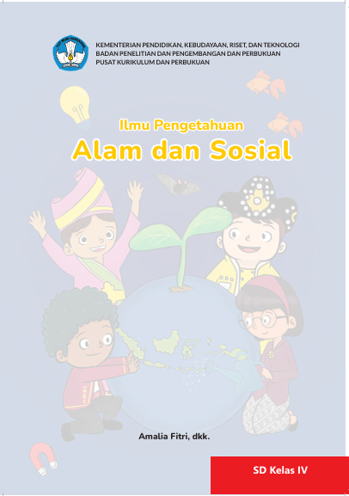
Peneliti melakukan penyesuaian materi sesuai dengan temuan pada saat melakukan analisis, Pelajaran yang peneliti angkat Pelajaran IPAS dengan materi “norma dalam adat istiadat daerahku” materi tersebut dapat ditemukan pada buku IPAS kelas IV sekolah dasar yang di terbitkan oleh kemendikbud.
Gambar 4. 1 Mencari Materi Pembelajaran

- Merancang Media Pembelajaran
Peneliti melakukan perancangan media pembelajaran video animasi interaktif berbantuan aplikasi Canva dengan materi “norma dalam adat istiadat daerahku”. Adapun beberapa proses yang peneliti lakukan sebagai berikut:
- Membuka Aplikasi Canva
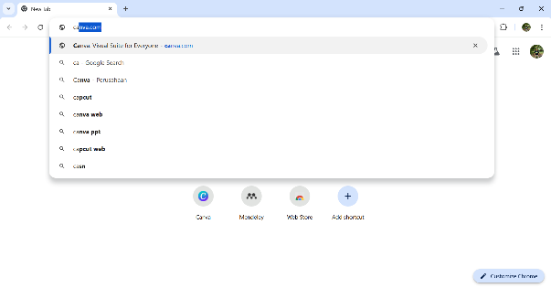
Pertama kali yang dilakukan peneliti yaitu membuka aplikasi canva melalui websites Canva, wibsites Canva dapat diakses melalui google dengan mengetik situs website Canva.com.
Gambar 4. 2 Membuka Aplikasi Canva
- Login akun Canva
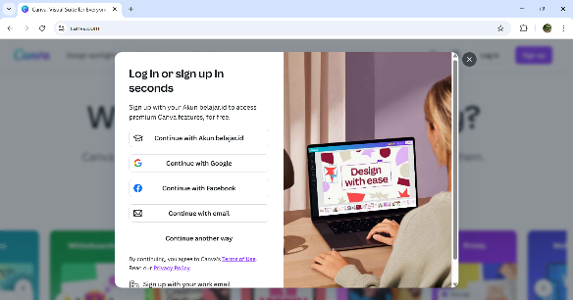
Selanjutnya yang dilakukan peneliti untuk menggunkanan aplikasi Canva, yaitu membuat akun Canva. Akun Canva dapat dibuat menggunakan akun google maupun akun facebook.
Gambar 4. 3 Login akun Canva

- Tampilan awal Canva
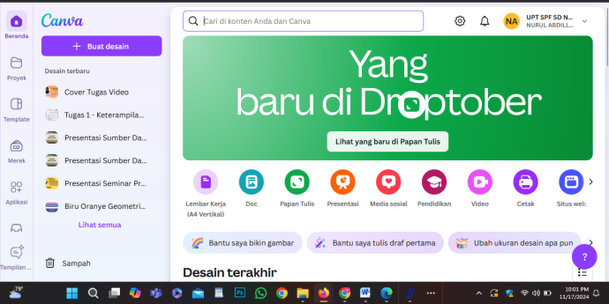
Setelah login akun Canva, tampilan awal aplikasi Canva menyediakan beberapa pilihan yang dapat disesuaikan dengan produk/proyek yang ingin di buat.

Gambar 4. 4 Tampilan awal Canva
- Memilih ukuran Produk/proyek
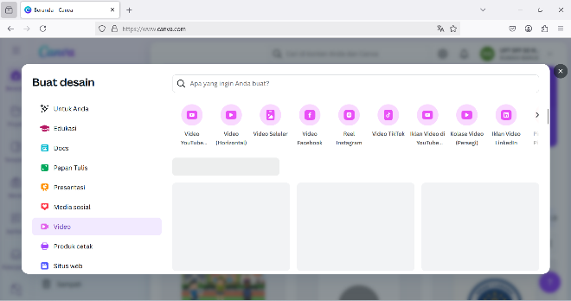
Setelah muncul tampilan awal/beranda Canva, peneliti memilih ukuran “Video” untuk dapat memulai desain media pembelajaran video animasi yang ingin dibuat.

Gambar 4. 5 Memilih ukuran Produk/proyek
- Membuat tampilan awal video
Membuat tampilan awal dari judul materi yang disesuaikan dengan materi yang sudah ditentukan, hal pertama yang dapat dilakukan dalam membuat tampi awal yaitu dengan menggunakan bantuan fitur elemen pada aplikasi Canva.
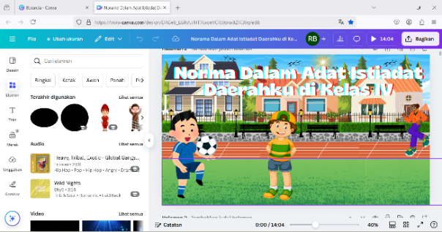

Gambar 4. 6 Membuat tampilan awal video
- Membuat TP dan CP
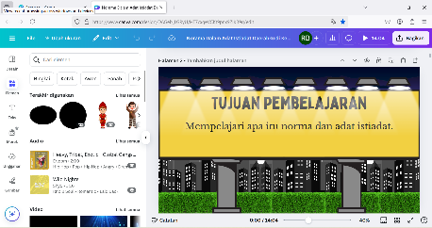
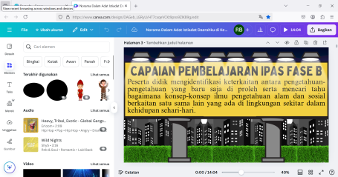
Selanjutnya yang dilakukan oleh peneliti dalam mengembangkan media video animasi ini, peneliti memasukkan CP dan TP yang sesuai dengan materi. Tujuan peneliti memasukan CP dan TP agar guru dan siswa dapat mengetahui apa saja luaran dari mempelajarai materi tersebut.
Gambar 4. 7 Membuat TP dan CP
- Pengenalan tokoh cerita
Peneliti memasukkan tokoh pada cerita animasi, tokoh yang digunakan pada video animasi ini berjumlah 1 orang yang diberi nama “Boyak”. Boyak memperkenalkan dirinya dan memberitahukan materi yang akan dipelajari siswa.

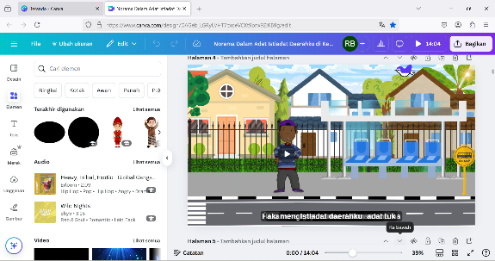

Gambar 4. 8 Pengenalan tokoh cerita
Pada animasi karakter “Boyak” peneliti menggunakan aplikasi animate from audio betujuan agar tokoh pada video animasi dapat terlihat lebih berinteraksi dengan audiens.
- Membuat pertanyaan pemantik
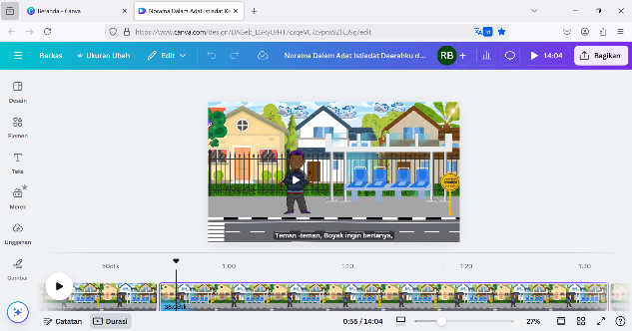
Peneliti memberikan pertanyaan pemantik bertujuan agar mengetahui sejauh mana pengetahuan siswa terhadap materi Pelajaran, pertanyaan pemantik ditanyakan langsung oleh tokoh “Boyak” pada alur cerita ini. Hal tersebut bertujuan agar terjadinya interaksi antara video animasi dengan audiens.

Gambar 4. 9 Membuat pertanyaan pemantik
- Menyusun alur cerita
Pada video animasi interaktif ini mencerita seorang anak yang bernama “Boyak” yang ingin mengajak teman-teman nya (siswa kelas IV SD) untuk melakukan study tour ketempat Dimana suku mereka berada, agar teman-teman boyak mengenali norma dalam adat istiadat dari suku mereka. Suku yang akan di pelajari norma dalam adat istiadat nya yaitu dari suku Aceh, Batak, Jawa.
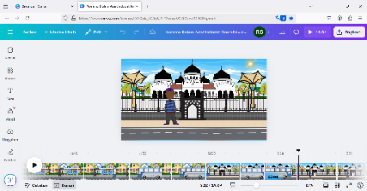
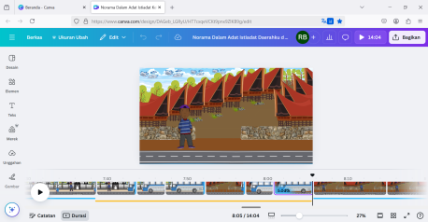
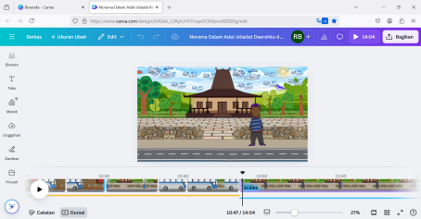

Gambar 4. 10 Menyusun alur cerita
Suku pada video animasi disesuaikan dengan siswa kelas IV Sekolah Dasar Negeri 108306 Tanjung Garbus.
- Pemberian contoh norma dari suku Aceh
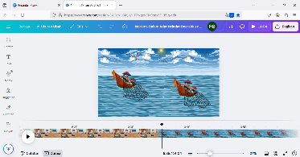
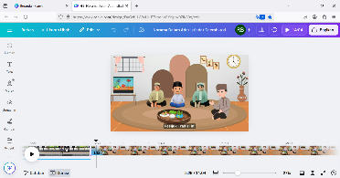
Selanjutnya yang dilakukan peneliti yaitu memberikan contoh norma dari suku Aceh, norma yang peneliti berikan yaitu norma Pesijuk.
Gambar 4. 11 Pemberian contoh norma dari suku Aceh

- Pemberian contoh norma dari suku Batak
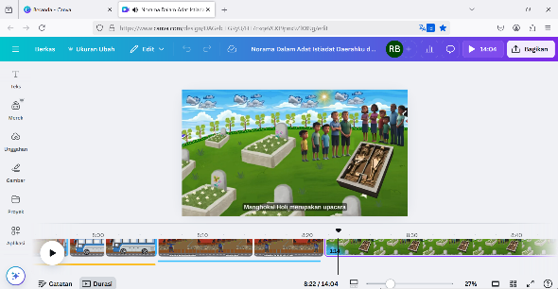
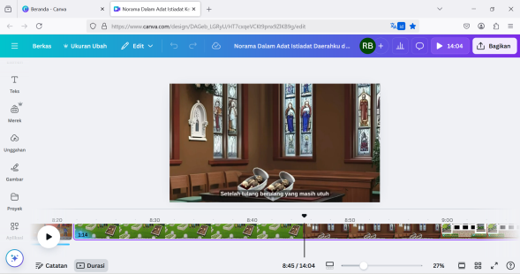
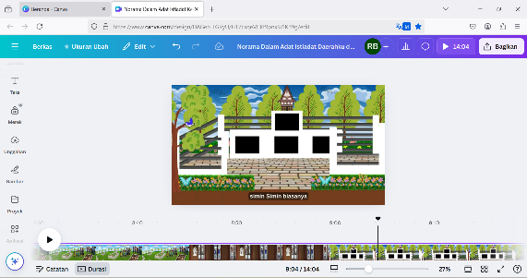
Selanjutnya yang dilakukan peneliti yaitu memberikan contoh norma dari suku Batak, norma yang peneliti berikan yaitu norma Manghokal holi.

Gambar 4. 12 Pemberian contoh norma dari suku Batak
- Pemberian contoh norma dari suku Jawa
Selanjutnya yang dilakukan peneliti yaitu memberikan contoh norma dari suku Jawa, norma yang peneliti berikan yaitu norma Ruwatan.

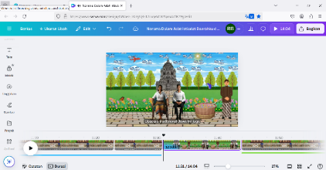
Gambar 4. 13 Pemberian contoh norma dari suku Jawa
- Menambahkan audio
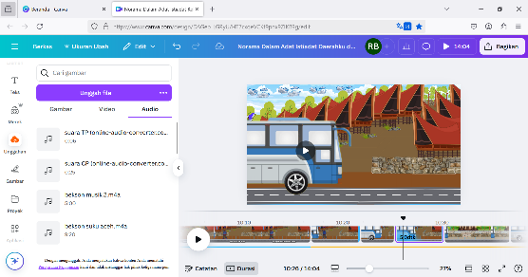
Selanjutnya yang dilakukan peneliti yaitu memberika audio pada video animasi yang telah di buat, pemberian audio bertujuan agar video animasi lebih terlihat memiliki suasana.

Gambar 4. 14 Menambahkan audio
- Biodata Peneliti
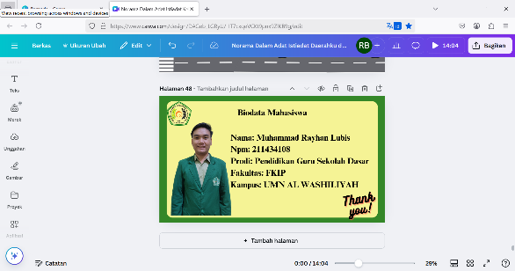
Langkah terakhir yang dilakukan peneliti yaitu membuat biodata peneliti.

Gambar 4. 15 Biodata Peneliti
- Mengunduh hasil rancangan
Setelah peneliti menyelasikan perancangan video animasi, peneliti dapat mengunduh video animasi dengan format file MP4.

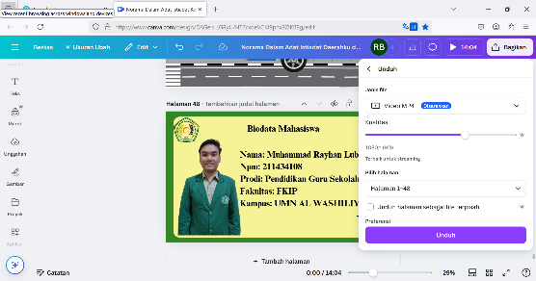
Gambar 4. 16 Mengunduh hasil rancangan
Keseluruhan durasi dari video animasi berjumlah 14:04 detik, tampilan, objek, suasana yang ditampilkan pada video animasi tidak disediakan secara utuh/template di aplikasi Canva. Peneliti merancang satu persatu dari elemen yang di sediakan pada aplikasi Canva, tokoh yang digunakan pada video animasi di buat menggunakan website animate from audio betujuan agar tokoh pada video animasi dapat terlihat lebih berinteraksi dengan audiens.
    - Pengembangan (Development)
Tahapan ketiga dalam prosedur pengembangan ADDIE yaitu Development, tapahan ini peneliti melakukan validasi kepada ahli untuk mengetahui kelayakan terhadap pengembangan media pembelajaran video animasi interaktif berbantuan aplikasi Canva. Adapun beberapa ahli yang terlibat dalam pengembangan media video animasi seperti validator ahli angket, validator ahli media, validator ahli materi. Hasil validasi yang dilakukan peneliti kepada ahli sebagai berikut:
- Validator Ahli Angket
Validator ahli angket dilakukan pada tanggal 26 Februari 2025 bertujuan untuk mengetahui kelayakan angket validator ahli media, validator ahli materi dan validator ahli kepraktisan. Validator ahli angket dilakukan oleh salah satu Dosen dari Universitas Muslim Nusantara Al-Washiliyah Medan, yaitu Bapak Rahmat Kartolo, S. Pd., M. Pd., Ph. D. Hasil penilaian validator ahli angket mendapatkan hasil sebagai berikut:
Tabel 4. 1 Angket validasi isi angket ahli media
No | Validator | Skor | Simpulan penilaian | Saran
1 | Rahmat Kartolo, S. Pd., M. Pd., Ph. D. | 100 | Layak digunakan untuk uji coba tanpa revisi. | Jika ditemukan ada hal yang akan didiskusikan segera konsultasi dengan guru dan pembimbing.
Hasil validasi ahli angket diatas dapat dilihat pada lampiran 3, validasi ahli angket memproleh total skor 6 dengan nilai rata-rata 1. Dari hasil penilaian validator Ahli angket, didapatkan skor 100. Dapat disimpulkan bahwa angket yang akan di gunakan untuk memvalidasi media pembelajaran video animasi dapat dikatakan “Sangat layak” digunkana sesuai dengan tabel kriteria skor penilaian.
Tabel 4. 2 Angket validasi isi angket ahli materi
No | Validator | Skor | Simpulan penilaian | Saran
1 | Rahmat Kartolo, S. Pd., M. Pd., Ph. D. | 100 | Layak digunakan untuk uji coba tanpa revisi. | Jika ditemukan ada hal yang akan didiskusikan segera konsultasi dengan guru dan pembimbing.
Hasil validasi ahli angket diatas dapat dilihat pada lampiran 3, validasi ahli angket memproleh total skor 6 dengan nilai rata-rata 1. Dari hasil penilaian validator Ahli angket, didapatkan skor 100. Dapat disimpulkan bahwa angket yang akan di gunakan untuk memvalidasi materi pembelajaran pada video animasi dapat dikatakan “Sangat layak” digunkana sesuai dengan tabel kriteria skor penilaian.
Tabel 4. 3 Angket validasi isi angket keperaktisan
No | Validator | Skor | Simpulan penilaian | Saran
1 | Rahmat Kartolo, S. Pd., M. Pd., Ph. D. | 100 | Layak digunakan untuk uji coba tanpa revisi. | Jika ditemukan ada hal yang akan didiskusikan segera konsultasi dengan guru dan pembimbing.
Hasil validasi ahli angket diatas dapat dilihat pada lampiran 3, validasi ahli angket memproleh total skor 6 dengan nilai rata-rata 1. Dari hasil penilaian validator Ahli angket, didapatkan skor 100. Dapat disimpulkan bahwa angket yang akan di gunakan untuk memvalidasi materi pembelajaran pada video animasi dapat dikatakan “Sangat layak” digunkana sesuai dengan tabel kriteria skor penilaian.
- Validasi Ahli Media
Validator ahli media dilakukan pada tanggal 04 Maret 2025 bertujuan untuk mengetahui kelayakan media pembelajaran video animasi interaktif berbantuan aplikasi Canva yang telah dikembangkan. Validator ahli media dilakukan oleh salah satu Dosen dari Universitas Muslim Nusantara Al-Washiliyah Medan, yaitu Ibu Safrida Napitupulu, S. Pd., M. Pd. Hasil penilaian validator ahli Media mendapatkan hasil sebagai berikut:
Tabel 4. 4 Angket Validasi Ahli Media
No | Validator | Skor | Simpulan penilaian | Saran
1 | Safrida Napitupulu,  S. Pd., M. Pd. | 93,3 | Layak diuji pemakaian di lapangan tanpa revisi. | Siap digunakan
Hasil validasi ahli Media diatas dapat dilihat pada lampiran 4, validasi ahli Media memproleh total skor 28 dengan nilai rata-rata 2,8. Dari hasil penilaian validator ahli media, didapatkan skor 93,3. Dapat disimpulkan bahwa media pembelajaran video animasi interaktif berbantuan aplikasi Canva pada Pelajaran IPAS materi “Norma Dalam Adat Istiadat Daerahku” di kelas IV dapat dikatakan “Sangat layak” digunkana sesuai dengan tabel kriteria skor penilaian.
- Validasi Ahli Materi
Validator ahli Materi dilakukan pada tanggal 03 Maret 2025 bertujuan untuk mengetahui kelayakan materi yang ada pada media pembelajaran video animasi interaktif berbantuan aplikasi Canva yang telah dikembangkan. Validator ahli materi dilakukan oleh salah satu Dosen dari Universitas Muslim Nusantara Al-Washiliyah Medan, yaitu Ibu Beta Rapita Silalahi, S. Pd., M. Pd. Hasil penilaian validator ahli Materi mendapatkan hasil sebagai berikut:
Tabel 4. 5 Angket Validasi Ahli Materi
No | Validator | Skor | Simpulan penilaian | Saran
1 | Beta Rapita Silalahi, S. Pd., M. Pd. | 80 | Layak diuji pemakaian di lapangan dengan revisi. | - Sesuaikan materi dengan capaian dan tujuan pembelajaran  - Sesuaikan tujuan pembelajaran, buat capaian pembelajaean.
Hasil validasi ahli Materi diatas dapat dilihat pada lampiran 5, validasi ahli Materi memproleh total skor 24 dengan nilai rata-rata 2,4.
Hasil validasi ahli materi yang pertama memperoleh skor 80. Dapat disimpulkan bahwa materi pada media pembelajaran video animasi interaktif berbantuan aplikasi Canva pada Pelajaran IPAS materi “Norma Dalam Adat Istiadat Daerahku” di kelas IV dapat dikatakan “layak” digunkana sesuai dengan tabel kriteria skor penilaian.
Validasi ahli materi pada tahapan kedua dilakukan pada tanggal 12 Maret 2025, Hasil penilaian validasi ahli materi mendapatkan hasil sebagai berikut:
Tabel 4. 6 Angket Validasi Ahli Materi (Revisi)
No | Validator | Skor | Simpulan penilaian | Saran
1 | Beta Rapita Silalahi, S. Pd., M. Pd. | 90 | Layak diuji pemakaian di lapangan tanpa revisi. | Layak digunakan tanpa revisi.
Hasil validasi ahli Materi diatas dapat dilihat pada lampiran 6, validasi ahli Materi memproleh total skor 27 dengan nilai rata-rata 2,7.
wDari hasil penilaian validator ahli materi, didapatkan skor 90. Dapat disimpulkan bahwa materi pada media pembelajaran video animasi interaktif berbantuan aplikasi Canva pada Pelajaran IPAS materi “Norma Dalam Adat Istiadat Daerahku” di kelas IV dapat dikatakan “Sangat layak” digunkana sesuai dengan tabel kriteria skor penilaian.
- Uji Validitas dan Reliabilitas soal
Uji Validitas dan Reliabilitas soal dilakukan pada tanggal 14 Maret 2025 bertujuan untuk mengetahui kevaliditas dan Reliabilitas butir soal yang akan digunakan pada siswa kelas IV Sekolah Dasar Negeri 108306 Tanjung Garbus. Hasil Uji Validitas dan Reliabilitas soal dapat dilihat sebagai berikut:
Tabel 4. 7 Uji Validitas dan Reliabilitas soal
Validitas
Corelation | 0,6986 | 0,56809 | 0,50099 | 0,80842 | 0,65401
R Tabel | 0,482 | 0,482 | 0,482 | 0,482 | 0,482
Keputusan | Valid | Valid | Valid | Valid | Valid

Reliabilitas
Varian | 0,15441 | 0,15441 | 0,22059 | 0,11029 | 0,11029 | 1,48529
Jumlah Varian | 0,75
Varian Tabel | 1,48529
Keputusan | 0,61881 | Reliabel
Dari hasil Uji Validitas dan Reliabilitas soal dapat dilihat pada lampiran 9, jadi dapat disimpulkan bahwa soal yang akan di gunakan untuk mengukur hasil belajar sisiwa kelas IV Sekolah Dasar Negeri 108306 Tanjung Garbus teruji Valid dan Reliabel digunakan pada kelas IV SD.
    - Implementasi (Implementation)
Pada tahapan Implementasi, peneliti dibantu oleh guru untuk melakukan penerapan media pembelajaran video animasi interaktif berbantuan aplikasi Canva pada pelajara IPAS Materi “Norma Dalam Adat Istiadat Daerahku” yang telah dikembangkan peneliti.
Hal pertama yang dilakukan guru setelah memasuki kelas yaitu menyapa murid-murid dan menanyakan keadaan sisiwa pada hari itu. Setelah itu, guru mengajak siswa berdoa bersama dan melakukan absensi. guru mengajak siswa melakukan ice breaking bertujuan membuat suasana jadi semangat. Lalu, guru menjelaskan tujuan pembelajaran hari itu dengan bahasa yang mudah dimengerti.
Pada kegiatan inti, guru mengaitkan materi yang akan dipelajari dengan materi sebelumnya agar siswa lebih siap menerima materi baru. Setelah itu, guru memberikan pertanyaan pemantik kepada siswa terkait materi Pelajaran yang akan di pelajari siswa.
Setelah itu, guru memutar media pembelajaran video animasi interaktif berbantuan aplikasi Canva yang telah disiapkan. Guru membimbing siswa untuk menyimak dengan aktif dan mencatat hal-hal penting dari video animasi.
Pada saat video animasi interaktif berlangsung, guru sesekali bertanya kepada siswa terkait jawaban apa yang sesuai dengan yang ditanyakan pada video animasi tersebut. Setelah video animasi interaktif selesai, guru memberikan latihan berbentuk soal esay dari video animasi interaktif tersebut, secara individu.
Sebelum menutup pembelajaran, guru memberikan angket kepada siswa untuk menilai terhadap video animasi yang telah mereka lihat, setelah siswa mengisi angket, guru menanyakan Kembali terkait materi Pelajaran yang telah di pelajarai. Setelah melakukan refleksi terkait materi Pelajaran, guru menutup pembelajaran pada hari itu.
Implementasi dilakukan pada tanggal 20 Maret 2025 di Sekolah Dasar Negri 108306 Tanjung Garbus, Responden pada implementasi berjumlah 13 siswa kelas IV SD. Instrumen yang peneliti gunakan berupa angket respon siswa dan angket kepraktisan (Guru). Hasil angket respon siswa dapat dilihat pada tabel 4.8 dan angket kepraktisan (Guru) dapat dilihat pada tabel 4.9.
Tabel 4. 8 Hasil Rekapitulasi Angket Respon Siswa.
No | Kriteria | Jumlah Siswa
1 | Sangat layak | 13
2 | Layak | 0
3 | Cukup Layak | 0
4 | Kurang Layak | 0
5 | Tidak Layak | 0
Hasil angket respon siswa diatas dapat dilihat pada lampiran 10, hasil angket respon siswa memproleh total skor 578 dengan nilai rata-rata 2,9. Dari hasil Angket respon siswa, didapatkan skor 96,6. Dapat disimpulkan bahwa media pembelajaran video animasi interaktif berbantuan aplikasi Canva pada Pelajaran IPAS materi “Norma Dalam Adat Istiadat Daerahku” di kelas IV dapat dikatakan “Sangat layak” digunkana sesuai dengan tabel kriteria skor penilaian.
Tabel 4. 9 Hasil Rekapitulasi Angket Kepraktisan (Guru).
No | Kriteria | Jumlah Guru
1 | Sangat layak | 1
2 | Layak | 0
3 | Cukup Layak | 0
4 | Kurang Layak | 0
5 | Tidak Layak | 0
Hasil validator ahli Kepraktisan diatas dapat dilihat pada lampiran 7, validasi ahli Kepraktisan memproleh total skor 44 dengan nilai rata-rata 2,9. Dari hasil penilaian validator ahli kepraktisan, didapatkan skor 96,6. Dapat disimpulkan bahwa media pembelajaran video animasi interaktif berbantuan aplikasi Canva pada Pelajaran IPAS materi “Norma Dalam Adat Istiadat Daerahku” di kelas IV dapat dikatakan “Sangat layak” digunkana sesuai dengan tabel kriteria skor penilaian.
Hasil belajar siswa kelas IV Sekolah Dasar Negeri 108306 Tanjung Garbus sebelum dan sesudah menggunakan media pembelajaran video animasi interaktif berbantuan aplikasi Canva pada Pelajaran IPAS Materi “Norma Dalam Adat Istiadat Daerahku”. Adapun hasil preetest dan posttest siswa kelas IV Sekolah dasar Negeri 108306 Tanjung Garbus. Hasil pretest dapat dilihat pada tabel 4.10, hasil posttest dapat dilihat pada tabel 4.11, dan hasil perhitungan Pree test dan Post test menggunakan N-Gain dapat dilihat pada tabel 4.12.

Tabel 4. 10 Data Hasil Pretest
No | Rentang Nilai | Jumlah Siswa
1. | 0 – 24 | 0
2. | 25 – 49 | 0
3. | 50 – 74 | 9
4. | 75 – 100 | 4
Tabel 4. 11 Data Hasil Posttes
No | Rentang Nilai | Jumlah Siswa
1. | 0 – 24 | 0
2. | 25 – 49 | 0
3. | 50 – 74 | 4
4. | 75 – 100 | 9
Tabel 4. 12 Data Perhitungan N-Gain
NO | Nama | Mean
NO | Nama | Pree test | Post test | Pree test - Post test | Skor Ideal (100-pre) | N Gain Score | N Gain Score (%)
1 | 13 Sampel | 71,46 | 79,69 | 8,23 | 28,54 | 0,29 | 2905%
Hasil efektivitas pembelajaran dapat dilihat pada Lampiran 11. Berdasarkan tabel diatas dapat dilihat terjadinya peningkatan hasil belajar siswa Kelas IV Sekolah Dasar Negeri 108306 Tanjung Garbus Setelah menggunakan media pembelajaran video animasi interaktif berbantuan aplikasi Canva pada Pelajaran IPAS Materi “Norma Dalam Adat Istiadat Daerahku”. Namun jika di hitung menggunakan Rumus N-Gain, hasil belajar yang didapatkan siswa kelas IV Sekolah Dasar Negeri 108306 Tanjung Garbus termasuk katagori “Tidak Efektif” dikarenakan hanya memperoleh hasil 29,05%. Juga mendapat katagori “Rendah” dengan memproleh hasil 0,29.
Lembar observasi supervisi pelaksanaan pembelajaran menggunakan media pembelajaran video animasi interaktif berbantuan aplikasi Canva yang di kembangkan di lihat dari aspek pengamatan, diantaranya: a) Pra pembelajaran, b) Penguasaan materi pembelajaran, c) Pendekatan/strategi pembelajaran, d) Pemanfatan sumber belajar, e) Penilaian proses pembelajaran, f) Penggunaan Bahasa, g) Kegiatan akhir. Hal ini dilakukan bertujuan untuk melihat kesesuaian pembelajaran yang berlangsung. Hasil observasi supervisi pelaksanaan pembelajaran dapat dilihat pada tabel 4.13.
Tabel 4. 13 Observasi Supervisi Pelaksanaan Pembelajaran
Total Skor | Rata -Rata | Kualifikasi
118 | 4,91 | Baik Sekali
Hasil Observasi Supervisi Pelaksanaan Pembelajaran diatas dapat dilihat pada lampiran 8, Observasi Supervisi Pelaksanaan Pembelajaran memproleh total skor 118 dengan nilai rata-rata 4,91. Dari hasil penilaian validator ahli kepraktisan, didapatkan skor 98,2. Dapat disimpulkan bahwa penerapan media pembelajaran video animasi interaktif berbantuan aplikasi Canva pada Pelajaran IPAS materi “Norma Dalam Adat Istiadat Daerahku” di kelas IV dapat dikatakan “Baik Sekali” penggunaanya sesuai dengan tabel kriteria skor penilaian.
    - Evaluasi (Evaluation)
Evaluasi merupakan tahapan terhakir pada model pengembangan ADDIE, pada tahapan ini bertujuan untuk mengevaluasi setiap proses penilaian yang dilakukan pada saat melakukan penelitian pengembagan media pembelajaran video animasi interaktif berbantuan aplikasi Canva pada Pelajaran IPAS Materi “Norma Dalam Adat Istiadat Daerahku” yang telah dikembangkan.
Tabel 4. 14 Hasil Evaluasi
Validator | Hasil Validasi
Validator | Tabel Skor | Rata - Rata | Skor Kelayakan | Katagor
Validasi Ahli Media | 28 | 2,8 | 93 | Sangat Layak
Validasi Ahli Materi | 27 | 2,7 | 90 | Sangat Layak
Rata - Rata |  | 91,5 |  | Sangat layak
Berdasarkan Tabel 4.14 Di atas, dapat disimpulkan Media Pembelajaran Video Animasi Interaktif berbantuan Aplikasi Canva yang telah peneliti kembangkan memperoleh hasil “Sangat Layak” digunakan berdasarkan hasil penilaian validator ahli Media dan Materi.
Setelah melakukan penerapan Media Pembelajaran Video Animasi Interaktif Berbantuan Aplikasi Canva pada Pelajaran IPAS Materi “Norma Dalam Adat Istiadat Daerahku” di kelas IV Sekolah Dasar Negeri 108306 Tanjung Garbus, penelitian ini memperoleh peningkatan hasil belajar siswa.
Namun jika dihitung menggunakan Rumus N-Gain, hasil belajar yang didapatkan tergolong ke dalam kategori “Tidak Efektif” dikarenakan hanya memperoleh hasil 29,05%. Juga mendapatkan Kategori “Rendah” dengan hasil 0,29. Hasil tersebut dapat disebabkan karena kurang optimalnya waktu yang digunakan dalam melakukan penerapan dan penggunaan sampel yang sedikit. Tidak hanya hasil belajar yang diukur untuk melihat keefektivitasan media pembelajaran yang telah di kembangkan, peneliti juga melakukan penyebaran angket respon siswa yang menunjukan hasil skor 96,6 dengan katagori “Sangat Layak”.
Pada penelitian ini, peneliti juga melakukan penyebaran angket respon guru yang bertujuan untuk mengetahui kepraktisan terhadap media pembelajaran yang telah peneliti kembangkan. Hasil yang didapatkan dari penilaian ahli kepraktisan (Guru) memproleh skor 96,6 dengan katagori “Sangat Layak.
    - Pembahasan
Peneliti melakukan penelitian pengembangan (Research & Development) dengan judul pengembagan media pembelajaran video animasi interaktif berbantuam aplikasi Canva pada Pelajaran IPAS Materi “Norma Dalam Adat Istiadat Daerahku” di kelas IV Sekolah Dasar negeri 108306 Tanjung Garbus. Dalam penelitian ini, peneliti menggunakan prosedur pengembangan ADDIE yang terdiri dari lima tahapan yaitu, (Analysis) Tahapan analisis, (Desigen) Tahapan Perancangan, (Development) Tahapan pengembangan, (Implementation) Tahapan implementasi, (Evaluation) Tahapan evaluasi.
Peneliti mengembangan media pembelajaran video animasi interaktif berbantuan aplikasi Canva melalui tahapan yang pertama dalam prosedur pengembangan ADDIE yaitu analisi (Analysis). Pada tahapan analisis ini bertujuan untuk mengetahui apa saja permasalahan yang ada dikelas IV SD, sehingga peneliti dapat memberikan Solusi untuk permasalahan tersebut, dalam hal ini peneliti melakukan analisis terhadap kebutuhan siswa, kebutuhan media dan menganalisis kurikulum.
Dari hasil observasi yang dilakukan peneliti, peneliti menemukan permasalahan hasil belajar siswa yang rendah. Hal tersebut disebabkan karena kurangnya penggunaan media pembelajaran pada proses pembelajaran sedang berlangsung, penyampaian materi pembelajaran hanya berpokus pada buku paket yang di sediakan oleh pihak sekolah saja. Maka dari itu peneliti berniat untuk mengembangkan media pembelajara yang dapat meningkatkan hasil belajar siswa pada kelas IV sekolah dasar negeri 108306 Tanjung Garbus.
Dari hasil analisis kebutuhan media, peneliti tertarik untuk mengembangkan media video animasi interaktif berbantuan aplikasi Canva yang bertujuan agar hasil belajar siswa pada Pelajaran IPAS kelas IV sekolah dasar negeri 108306 Tanjung Garbus dapat meningkat. Penentuan media pembelajaran videio animasi interaktif yang dilakukan peneliti, merujuk pada pendapat dari Piaget yang mengatakan bahwa anak pada usia 9-10 tahun itu memiliki karakteristik yang sudah cukup matang untuk menggunakan pemikiran logika atau oprasi, tetapi hanya untuk objek fisik yang ada saat ini.
Dari analisis kurikulum, diketahui bahwa Sekolah Dasar Negeri 108306 Tanjung Garbus sudah menggunakan kurikum Merdeka. Maka dari itu peneliti tertarik mengembangkan media pembelajaran video animasi interaktif berbantuan aplikasi Canva pada Pelajaran IPAS Materi “Norma Dalam Adat Istiadat Daerahku” di kelas IV Sekolah Dasar Negeri 108306 Tanjung garbus.
Pada tahap selanjutnya pada prosedur pengembangan ADDIE yaitu (Desigen), setelah menganalisis kebutuhan siswa, kebutuhan media dan kurikulum. Peneliti melakukan perancangan media pembelajaran video animasi interaktif berbantuan aplikasi Canva, pada saat perancangan terdiri dari beberapa Langkah yang peneliti lakukan dalam mengembangkan media pembelajaran video animasi interaktif.
Langkah pertama Membuka Aplikasi Canva, Langkah kedua Login akun Canva, Langkah ketiga Tampilan awal Canva, Langkah keempat Memilih ukuran Produk/proyek, Langkah lima Membuat tampilan awal video, Langkah enam Membuat TP dan CP, Langkah tuju Pengenalan tokoh cerita, Langkah delapan Membuat pertanyaan pemantik (pertanyaan pemantik ditanyakan langsung oleh tokoh “Boyak” pada alur cerita ini), Langkah Sembilan Menyusun alur cerita, Langkah sepuluh Pemberian contoh norma dari suku Aceh, Langkah sebelas Pemberian contoh norma dari suku Batak, Langkah dua belas Pemberian contoh norma dari suku Jawa, Langkah tiga belas Menambahkan audio, Langkah empat belas Biodata Peneliti, Langkah lima belas Mengunduh hasil rancangan.
Keseluruhan durasi dari video animasi interaktif berjumlah 14:04 detik. Video animasi yang dikembangkan menggunakan format MP4 bertujuan agar memudahkan guru dalam menggunakan media video animasi interaktif pada Sekolah Dasar Negeri 108306 Tanjung Garbus.
Pada tahap selanjutnya pada prosedur pengembangan ADDIE yaitu (Development), pada tahapan ini peneliti melakukan validasi kepada ahli angket, ahli Media, ahli materi dan ahli kepraktisan yang bertujuan untuk mengetahui kelayakan media pembelajaran video animasi interaktif berbantuan aplikasi Canva yang telah dikembangkan.
Validasi Ahli Angket dilakukan pada tanggal 26 Februari 2025, dari hasil penilaian validator angket, didapatkan skor 100 dari masing- masing angket yang di validasi. Dapat disimpulkan bahwa angket validasi angket yang di gunakan untuk memvalidasi angket ahli media, ahli materi dan ahli keprtaktisan dapat dikatakan “Sangat layak” digunkana sesuai dengan tabel kriteria skor penilaian.
Validasi Ahli Media dilakukan pada tanggal 04 Maret 2025, Dari hasil penilaian validator ahli media, didapatkan skor 93,3. Dapat disimpulkan bahwa media pembelajaran video animasi interaktif berbantuan aplikasi Canva pada Pelajaran IPAS materi “Norma Dalam Adat Istiadat Daerahku” di kelas IV dapat dikatakan “Sangat layak” digunkana sesuai dengan tabel kriteria skor penilaian.
Validasi Ahli Materi dilakukan pada tanggal 12 Maret 2025, Dari hasil penilaian validator ahli materi, didapatkan skor 90. Dapat disimpulkan bahwa materi pada media pembelajaran video animasi interaktif berbantuan aplikasi Canva pada Pelajaran IPAS materi “Norma Dalam Adat Istiadat Daerahku” di kelas IV dapat dikatakan “Sangat layak” digunkana sesuai dengan tabel kriteria skor penilaian.
Uji validitas dan Reliabilitas dilakukan pada tanggal 14 Maret 2025, Dari hasil Uji Validitas dan Reliabilitas soal, Dapat disimpulkan bahwa soal yang akan di gunakan untuk mengukur hasil belajar sisiwa kelas IV Sekolah Dasar Negeri 108306 Tanjung Garbus teruji Valid dan Reliabel digunakan pada kelas IV SD.
Pada tahap selanjutnya pada prosedur pengembangan ADDIE yaitu (Implementation), tahapan ini peneliti melakukan penerapan media pembelajaran video animasi interaktif berbantuan aplikasi Canva dan memberian LKPD dan Angket respon siswa.
Dari hasil Angket respon siswa, didapatkan skor 96,6. Dapat disimpulkan bahwa media pembelajaran video animasi interaktif berbantuan aplikasi Canva pada Pelajaran IPAS materi “Norma Dalam Adat Istiadat Daerahku” di kelas IV dapat dikatakan “Sangat layak” digunkana sesuai dengan tabel kriteria skor penilaian.
Validasi Ahli Kepraktisan dilakukan pada tanggal 20 Maret 2025, Dari hasil penilaian validator ahli kepraktisan, didapatkan skor 96,6. Dapat disimpulkan bahwa media pembelajaran video animasi interaktif berbantuan aplikasi Canva pada Pelajaran IPAS materi “Norma Dalam Adat Istiadat Daerahku” di kelas IV dapat dikatakan “Sangat layak” digunkana sesuai dengan tabel kriteria skor penilaian.
Hasil dari LKPD yang diberikan kepada siswa menunjukkan adanya peningkatan hasil belajar siswa kelas IV Sekolah Dasar Negeri 108306 Tanjung Garbus Setelah menggunakan media pembelajaran video animasi interaktif berbantuan aplikasi Canva pada Pelajaran IPAS Materi “Norma Dalam Adat Istiadat Daerahku”. Terjadinya peningkatan sebelum dan sesudah pererapan video animasi interakti dapat dilihat pada siswa yang lulus sebelum penerapan video animasi interaktif hanya berjumlah 4 orang siswa, setelah melakukan penerapan siswa yang lulus berjumlah 9 orang siswa. Namun, jika dihitungan menggunakan rumus N-Gain, hasil belajar siswa kelas IV Sekolah Dasar Negeri 108306 Tanjung Garbus tidak menunjukkan peningkatan yang signifikan, dengan perolehan skor sebesar 29,05%, sehingga masuk dalam kategori “Tidak Efektif”.
Selain itu, nilai N-Gain yang diperoleh sebesar 0,29 termasuk dalam kategori “Rendah”, yang menunjukkan bahwa media pembelajaran yang digunakan belum memberikan dampak optimal jika digunakan dalam waktu yang singkat terhadap peningkatan hasil belajar siswa, maka dari itu penerapan media pembelajaran video animasi interaktif berbantuan aplikasi Canva memerlukan waktu yang cukup lama agar dapat memberikan dampak yang signifikan. Dengan penerapan yang tepat dan berkelanjutan, hasil belajar siswa diharapkan dapat meningkat hingga mencapai kategori “Tinggi” dan dinyatakan “Efektif”.
Tahapan terakhir pada prosedur pengembangan ADDIE yaitu (Evaluation), pada tahapan ini bertujuan untuk mengevaluasi setiap proses penilaian yang dilakukan pada saat melakukan penelitian pengembagan media pembelajaran video animasi interaktif berbantuan aplikasi Canva pada Pelajaran IPAS Materi “Norma Dalam Adat Istiadat Daerahku” yang telah dikembangkan.
Berdasarkan hasil penilaian para ahli, media pembelajaran video animasi interaktif berbantuan aplikasi Canva pada pelajaran IPAS materi “Norma dalam Adat Istiadat Daerahku” di kelas IV Sekolah Dasar dinyatakan dalam kategori “Sangat Layak” untuk digunakan. Seluruh validator ahli memberikan penilaian serupa, sehingga dapat disimpulkan bahwa media pembelajaran yang dikembangkan telah memenuhi kriteria kelayakan dan dapat diterapkan dalam proses pembelajaran di sekolah dasar.

BAB V
KESIMPULAN DAN SARAN
  - Kesimpulan
Berdasarkan penelitian dan pengembangan yang telah dilakukan menggunakan prosedur pengembangan ADDIE yang dilakukan dari tahapan (Analyisis) sampai dengan tahapan (Evaluation), peneliti dapat menyimpulkan menjadi beberpa hal diantaranya:
- Kevalidan media pembelajaran video animasi interaktif berbantuan aplikasi Canva pada pelajaran IPAS Materi “Norma Dalam Adat Istiadat Daerahku” di kelas IV Sekolah Dasar Negeri 108306 Tanjung Garbus dapat dilihat dari hasil penilaian para ahli, validator ahli media memberikan skor 93 dengan katagori “Sangat Layak”, validator ahli materi memberikan skor 90 dengan katagori “Sangat Layak”. Dapat di simpulkan bahwa media pembelajaran video animasi interaktif berbantuan aplikasi Canva yang telah peneliti kembangkan “Sangat Layak” di gunakan dalam proses pembelajaran di kelas IV Sekolah Dasar Negeri 108306 Tanjung Garbus.
- Media pembelajaran video animasi interaktif berbantuan aplikasi Canva yang telah peneliti kembangkan menunjukkan Keefektifitasan yang tinggi dalam meningkatkan respon siswa dan hasil belajar siswa dalam proses pembelajaran, hal tersebut dapat dilihat dari hasil penyebaran angkat respon siswa yang memperoleh hasil 96,6 dengan katagori “Sangat Layak” digunakan. Selain itu, peningkatan hasil belajar siswa juga terlihat pada materi "Norma dalam Adat Istiadat Daerahku", yang dapat dilihat melalui hasil tes essay yang dilakukan pada siswa kelas IV Sekolah Dasar Negeri 108306 Tanjung Garbus.
- Kepraktisan media pembelajaran video animasi interaktif berbantuan aplikasi Canva yang dikembangkan oleh peneliti dinilai sangat baik. Hal ini dibuktikan melalui hasil validasi dari ahli kepraktisan yang memperoleh skor sebesar 96, dengan kategori “Sangat Layak” dan menunjukkan bahwa media tersebut praktis untuk digunakan dalam proses pembelajaran.
  - Saran
Dari penelitian dan pengembangan yang telah dilakukan, peneliti berharap media pembelajaran video animasi interaktif berbantuan aplikasi Canva dapat membantu dalam proses pembelajaran dikelas IV SD. Adapun saran yang dapat diberikan:
- Kepala Sekolah
Diharapkan kepala Sekolah Dasar Negeri 108306 Tanjung Garbus untuk dapat memberikan fasilitas berbentuk media pembelajaran sebagai penunjang proses pembelajaran.
- Kepada Guru
Diharapkaan bagi guru kelas IV Sekolah Dasar Negeri 108306 Tanjung Garbus dapat menggunakan media pembelajaran video animasi interaktif berbantuan aplikasi Canva yang telah peneliti kembangkan untuk menunjang proses pembelajaran.

- Kepada peneliti selanjutnya
Diharapkan kepada penelitian selanjutnya untuk dapat mengembangkan media pembelajaran video animasi interaktif berbantuan aplikasi Canva yang dapat meningkatkan hasil belajar siswa yang signifikan agar mendapatkan katagori “Sangat Efektif” dan katagori “Tinggi” pada perhitungan N-Gain.

DAFTAR PUSTAKA
Adri, M. (2007). Strategi Pengembangan Multimedia Instructional Design. Jurnal Invotek, VIII(1), 1–9.
Aghni, R. I. (2018). Fungsi Dan Jenis Media Pembelajaran Dalam Pembelajaran Akuntansi. Jurnal Pendidikan Akuntansi Indonesia, 16(1). https://doi.org/10.21831/jpai.v16i1.20173
Agus Wedi et al. (2019). Perkembagan Peserta Didik. In Angewandte Chemie International Edition, 6(11), 951–952. (Vol. 2).
Aisyah Ali et al. (2024). Media Pembelajaran Interaktif.
Amalia, F., Anggayudha, R. A., & Aldilla, K. (2021). Ilmu Pengetahuan Alam dan Sosial untuk SD kelas V. In Ilmu Pengetahuan Alam dan Sosial Buku Siswa.
Asni. (2021). Pengembangan Media Pembelajaran Pop Up Book Jenis-Jenis Makanan Khas Sampang Madura Tema 1 Subtema 3 Pembelajaran 1 Kelas IV UPTD SDN Gunung Sekar 5 Sampang Madura. Research Journal, 9(1), 135–150.
Basyir, M. S., Aqimi Dinana, & Diana Devi, A. (2022). Kontribusi Teori Belajar Kognitivisme David P. Ausubel dan Robert M. Gagne dalam Proses Pembelajaran. Jurnal Pendidikan Madrasah, 7(1), 89–100. https://doi.org/10.14421/jpm.2022.71.12
Carera, & Nurmairina. (2024). Pengaruh Media Pembelajaran Berbantuan Aplikasi Canva terhadap Hasil Belajar Siswa Kelas IV SD PAB 23 Patumbak. Journal on Education, 06(03), 16695–16706.
Dakhi, A. S. (2020). Peningkatan Hasil Belajar Siswa. Jurnal Pendidikan Indonesia, 8(2), 468–470. https://doi.org/10.59141/japendi.v1i03.33
Dalizah, N., & Napitupulu, S. (2024). PENGEMBANGAN MEDIA PEMBELAJARAN BERBANTUAN APLIKASI CANVA PADA TEMA INDAHNYA KERAGAMAN DI NEGERIKU KELAS IV SD. 3(11), 3285–3296.
Dewi, I. M., & Setyasto, N. (2024). Pengembangan Media Pembelajaran Digital Flipbook Berbasis Canva Pada Mata Pelajaran IPAS Materi Sistem Pernapasan Kelas V di Sekolah Dasar. Jurnal Penelitian Pendidikan IPA, 10(5), 2300–2308. https://doi.org/10.29303/jppipa.v10i5.7030
Diana, A. et al. (2022). Analisis pengaruh pembelajaran menggunakan media interaktif terhadap hasil belajar siswa sekolah dasar. 2(2), 365–376.
Gita Yolanda, Wayan Satria Jaya, Connyta Elvadola, S. P. B. L. (2023). Jurnal Ilmiah Mahasiswa Pendidikan Guru Sekolah Dasar STKIP PGRI Bandar Lampung PENGEMBANGAN MEDIA PEMBELAJARAN BERBASIS AUDIO VISUAL PADA PELAJARAN IPA KELAS V SD NEGERI 14 WAY LIMA ¹Gita Yolanda , 2 Wayan Satria Jaya , 3 Connyta Elvadola PENDAHULUAN Pen. 239–244.
Hafizah, Z., & Samosir, K. (2023). Pengembangan Media Pembelajaran Interaktif Berbasis Aplikasi Canva untuk Meningkatkan Kemampuan Pemecahan Masalah Matematis Siswa Kelas VIII SMP Nurul Islam Indonesia Medan. Nautical : Jurnal Ilmiah Multidisiplin, 2(1), 42–51.
Hardeliska, T. Y., & Landong, A. (2023). Penerapan Media Pembelajaran Gamifikasi Wordwall Terhadap Hasil Belajar Pada Tema Benda Hewan dan Tanaman Kelas 1 SD Negeri 101911 Sidodadi Batu 8 Deli Serdang. Jurnal Dirosah Islamiyah, 5(3), 879–886. https://doi.org/10.47467/jdi.v5i3.4343
Hasan, M., Milawati, Darodjat, Khairani, H., & Tahrim, T. (2021). Media Pembelajaran. In Tahta Media Group.
Hidayat, & Khayroiyah, S. (2018). Pengembangan Desain Didaktid pada Pembelajaran Geometri. Jurnal MathEducation Nusantara, 1(1), 15–19.
Hidayat, R., Sundari, P. D., Jhora, F. U., & Hidayati, H. (2021). Kepraktisan Video Pembelajaran Kalkulus untuk Fisika dalam Proses Belajar Daring pada Masa Pandemi Covid-19. Jurnal Eksakta Pendidikan (Jep), 5(1), 110–117. https://doi.org/10.24036/jep/vol5-iss1/556
Ibda, F. (2015). Perkembangan Kognitif: Teori Jean Piaget. Intelektualita, 3(1), 242904.
Indrawathi, N. L. P., Dewi, P. C. P., Widiantari, N. L. G., & Vanagosi, K. D. (2021). Faktor-Faktor yang Mempengaruhi Hasil Belajar Pendidikan Jasmani, Olahraga dan Kesehatan pada Siswa Kelas VII SMP Negeri 5 Kuta Selatan. Jurnal Pendidikan Kesehatan Rekreasi P, 7(1), 239–247. https://ojs.mahadewa.ac.id/index.php/jpkr/article/view/1026
Kemendikbud. (2022). Ilmu Pengetahuan Alam dan Sosial (IPAS) Fase A - Fase C. Merdeka Mengajar. https://guru.kemdikbud.go.id/kurikulum/referensi-penerapan/capaian-pembelajaran/sd-sma/ilmu-pengetahuan-alam-dan-sosial-ipas/
Kemendikbud RI. (2022). Buku Saku Serba-Serbi Kurikulum Merdeka Kekhasan Sekolah Dasar. Direktorat Sekolah Dasar, 2–5.
Kemendikbudristek. (2022). Literasi Membaca, Peringkat Indonesia di PISA 2022. Laporan Pisa Kemendikbudristek, 1–25.
Magdalena, I., Nadya, R., Prahastiwi, W., Sutriyani, & Khoirunnisa. (2021). Analisis Penggunaan Jenis-Jenis Media Pembelajaran Untuk Meningkatkan Hasil Belajar Siswa Di SD Negeri Bunder III. BINTANG : Jurnal Pendidikan Dan Sains, 3(2), 377–386. https://ejournal.stitpn.ac.id/index.php/bintang
Mashuri, D. K. (2020). Pengembangan Media Pembelajaran Video Animasi untuk Sekolah Dasar Kelas V. Jpgsd, 08(05), 893–903.
Menteri Pendidikan Kebudayaan Riset dan Teknologi Republik Indonesia. (2022). Keputusan Menteri Pendidikan, Kebudayaan, Riset dan Teknologi Republik Indonesia Nomor 56/M/2022 tentang Pedoman Penerapan Kurikulum dalam Rangka Pemulihan Pembelajaran. 112.
Muliani Safitri, T., Adrianus Dedy, & Destiniar. (2023). Pengaruh Penggunaan Media Pembelajaran Berbasis Canva Terhadap Hasil Belajar Pkn Siswa Kelas 3 Sd Negeri 2 Kayu Agung. Didaktik : Jurnal Ilmiah PGSD STKIP Subang, 9(3), 548–555. https://doi.org/10.36989/didaktik.v9i3.1382
Murniarti, E. (2020). Konsep Dasar / Pengertian Perkembangan Peserta Didik Menurut Perspektif Rentang Hidup, Prinsip, Periodisasi Perkembangan Peserta Didik Menurut Perspektif Rentang Hidup Dan Tugas-Tugas Perkembangan Peserta Didik Menurut Perspektif Rentang Hidup. 4.
Nabillah, T., & Abadi, A. P. (2019). Faktor penyebab rendahnya hasil belajar siswa. 659–663.
Niawati, D., & Sujarwo, S. (2022). Pengembangan LKPD Berbasis Aktivitas pada Mata Pelajaran IPS Materi Sumber Daya Alam Kelas IV SD. Indonesian Research Journal On Education, 2(2), 608–615. https://doi.org/10.31004/irje.v2i2.302
Pamungkas, A. A., & Madiun, U. P. (2024). Efektivitas Penggunaan Media Chromebook Dalam Pembelajaran IPAS Siswa Sekolah Dasar Se-Kecamatan Padas. 5.
Pratama, Y. A. (2024). TEORI BELAJAR KOGNITIVISME ROBERT M. GAGNE DALAM PANDANGAN ISLAM. Berkala Ilmiah Pendidikan, 4(1), 28–34.
Radyan Pradana. (2012). PENGEMBANGAN MEDIA PEMBELAJARAN BIOLOGI UJI MAKANAN MENGGUNAKAN ADOBE FLASH PROFESSIONAL CS5. 6.
Rasyidatun, & Nurjannah. (2022). Pengembangan Media Video Animasi Berbasis Aplikasi Inshot Dengan Menggunakan Model PBL Pada Pembelajaran Tematik Tema Indahnya Keragaman Di Negeriku. 01, 248–257.
Riono, & Fauzi. (2022). Pengembangan Media Pembelajaran Pai-Bp Di Sd Berbasis Canva. Jurnal Cakrawala Pendas, 8(1), 117–127.
Riyani, R., Maizora, S., & Hanifah, H. (2017). Uji Validitas Pengembangan Tes Untuk Mengukur Kemampuan Pemahaman Relasional Pada Materi Persamaan Kuadrat Siswa Kelas Viii Smp. Jurnal Penelitian Pembelajaran Matematika Sekolah (JP2MS), 1(1), 60–65. https://doi.org/10.33369/jp2ms.1.1.60-65
Sardillah, W. P., & Napitupulu, S. (2024). PENGEMBANGAN MEDIA PEMBELAJARAN KOMAT (KOMIK MATEMATIKA) BERBASIS CANVA TERHADAP AKTIVITAS BELAJAR SISWA KELAS IV DI SDN 060923.
Sari, L. S., & Fatonah, S. (2022). Pengaruh Media Pembelajaran Berbasis Aplikasi Canva terhadap Motivasi dan Hasil Belajar IPA Siswa Kelas IV. Jurnal Pendidikan Tambusai, 6(1), 1699–1703.
Sembiring, N. R., & Silalahi, B. R. (2025). PENGEMBANGAN MULTIMEDIA INTERAKTIF SEBAGAI MEDIA PEMBELAJARAN PADA TEMA INDONESIAKU KAYA BUDAYA MATA PELAJARAN IPAS KELAS IV SD. Jurnal Ilmiah Pendidikan Dasar, 10, 01.
Setiani, I., Medriati, R., & Purwanto, D. A. (2024). Pengembangan Media Pembelajaran Interaktif Berbantuan Aplikasi Canva untuk Meningkatkan Pemahaman Konsep Siswa. JoTaLP: Journal of Teaching and Learning Physics, 9, 57–68.
Sibarani, N. K., & Silalahi, B. R. (2019). PENGEMBANGAN MEDIA PEMBELAJARAN BERBASIS FLIPBOOK DIGITAL PADA SUBTEMA AKU ANAK MANDIRI DI KELAS III SD. Tarbawi : Jurnal Ilmu Pendidikan, 15(2), 205–221. https://doi.org/10.32939/tarbawi.v15i02.466
Sidarta, C. A., & Yunianta, T. N. H. (2022). Pengembangan Video Animasi Pola Konfigurasi Objek Untuk Pembelajaran Jarak Jauh. Scholaria: Jurnal Pendidikan Dan Kebudayaan, 12(2), 127–138. https://doi.org/10.24246/j.js.2022.v12.i2.p127-138
Sidharta, A. (2005). Media Pembelajaran. Journal Academia Accelerating the World’s Research, 1, 1–29.
Sintawati, S., Jailani, M. S., & Arifullah. (2023). Pengaruh Pemanfaatan Media Video Animasi Terhadap Motivasi dan Hasil Belajar Pada Mata Pelajaran Fikih. Simpati, 1(1), 116–127. https://doi.org/10.59024/simpati.v1i1.71
Sukarelawan, M. I., Indratno, T. K., & Ayu, S. M. (2024). N-Gain vs Stacking.
Sukmawarti, & Hidayat. (2022). Cultural-Based Alternative Assessment Development in Elementary School Mathematics. Proceedings of the First International Conference on Science, Technology, Engineering and Industrial Revolution (ICSTEIR 2020, 536(Icsteir 2020), 288–292.
Sukmawarti, Hidayat, & Liliani. (2022). Implementasi Model Problem Based Learning Untuk Meningkatkan Pemecahan Masalah Matematika Siswa Sd. Jurnal Pendidikan Dan Konseling, 886–894.
Sukmawarti, Hidayat, & Suwanto. (2021). Desain Lembar aktivitas Siswa Berbasis Problem Posing pada Pembelajaran Matematika SD. Jurnal MathEducation Nusantara, 4(1), 10–18. http://jurnal.pascaumnaw.ac.id/index.php/JMN/article/view/118/104
Sukmawarti, & Murwaningsih, S. R. (2024). PENGEMBANGAN MEDIA PEMBELAJARAN INTERAKTIF BERBANTUAN ARTICULATE STORYLINE 3 BERBASIS MASALAH UNTUK MENINGKATKAN PEMAHAMAN KONSEP PADA MATERI PENGUMPULAN DAN PENYAJIAN DATA DI KELAS V SD. Jurnal Ilmiah Pendidikan Dasar, 09(04), 2548–6950.
Sumanto, D., Utaminingsih, S., & Haryanti, A. (2020). Perkembangan Peserta Didik. In Unpam Press (Issue 1).
Supardi, Leonard, Suhendri, H., & Rismurdiyati. (2015). Pengaruh Media Pembelajaran Dan Minat Belajar. Pengaruh Media Pembelajaran Dan Minat Belajar Terhadap Hasil Belajar Fisika Supardi, 2(1), 71–81.
Suparlan, S. (2020). Peran Media dalam Pembeajaran di SD/MI. Islamika, 2(2), 298–311. https://doi.org/10.36088/islamika.v2i2.796
Wahyuni, I. (2018). Pemilihan Media Pembelajaran. Jurnal Pendidikan, 1(1), 8. http://eprints.umsida.ac.id/3723/
Wahyuni, T., Uswatun, N., & Fauziati, E. (2023). Merdeka Belajar dalam Perspektif Teori Belajar Kognitivisme Jean Piaget. Tsaqofah, 3(1), 129–139. https://doi.org/10.58578/tsaqofah.v3i1.834
Wita Triyani Dalimunthe, U. D. (2024). PENGEMBANGAN MEDIA BERBASIS VIDEO ANIMASI MENGGUNAKAN CANVA PADA MATA PELAJARAN BAHASA INDONESIA DI KELAS II SD NEGERI 117478 SIMATAHARI. 4(1), 4089–4098.
Yandi, A., Nathania Kani Putri, A., & Syaza Kani Putri, Y. (2023). Faktor-Faktor Yang Mempengarui Hasil Belajar Peserta Didik (Literature Review). Jurnal Pendidikan Siber Nusantara, 1(1), 13–24. https://doi.org/10.38035/jpsn.v1i1.14
Yanto, D. T. P. (2019). Praktikalitas Media Pembelajaran Interaktif pada Proses Pembelajaran Rangkaian Listrik. INVOTEK: Jurnal Inovasi Vokasional Dan Teknologi, 19(1), 75–82. https://doi.org/10.24036/invotek.v19i1.409
Yudi Hari Rayanto, S. (2020). Penelitian Pengembangan Model ADDIE dan R2D2: Teori dan Praktek (Tristan Rokhmawan (ed.); Pertama). Lembaga Academic & Research institute.
Zulaiha, E., Anshor, A. S., & Humairah, E. (2022). Pengaruh Media Visual Tiga Dimensi terhadap Hasil Belajar Matematika pada Materi Volume Kubus dan Balok Kelas V SD. Journal of Basic Educational Studies, 2(1), 85–97.

Lampiran 1 Modul Ajar
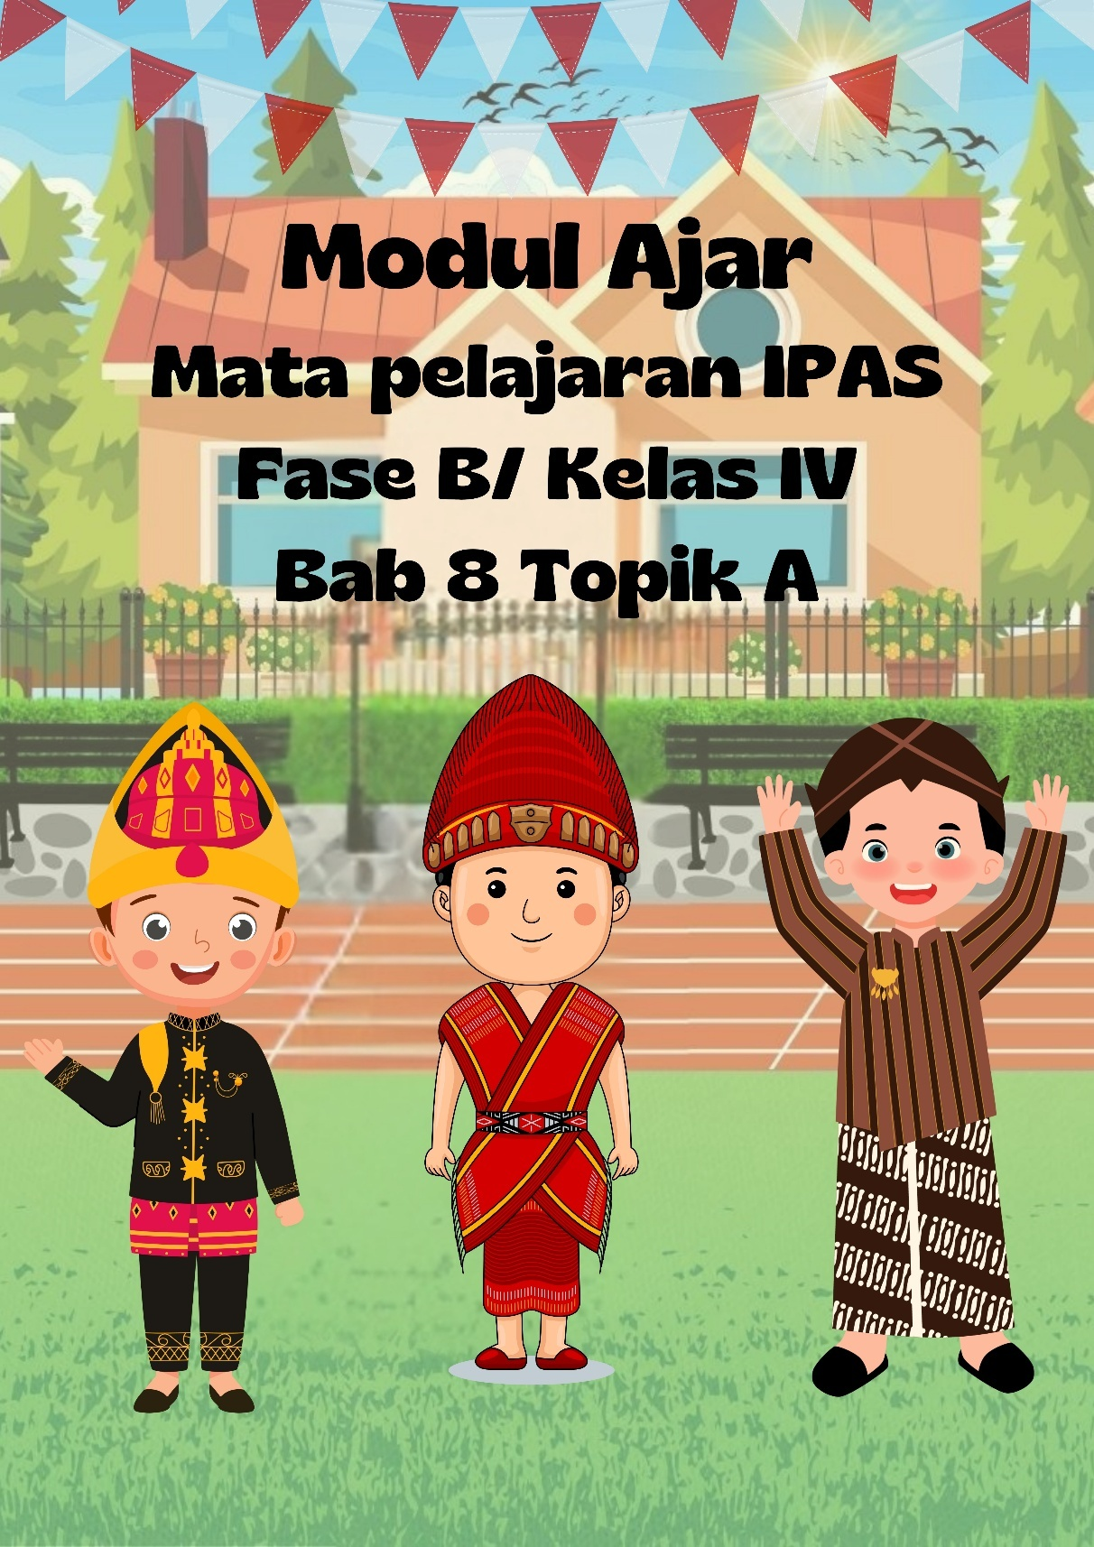

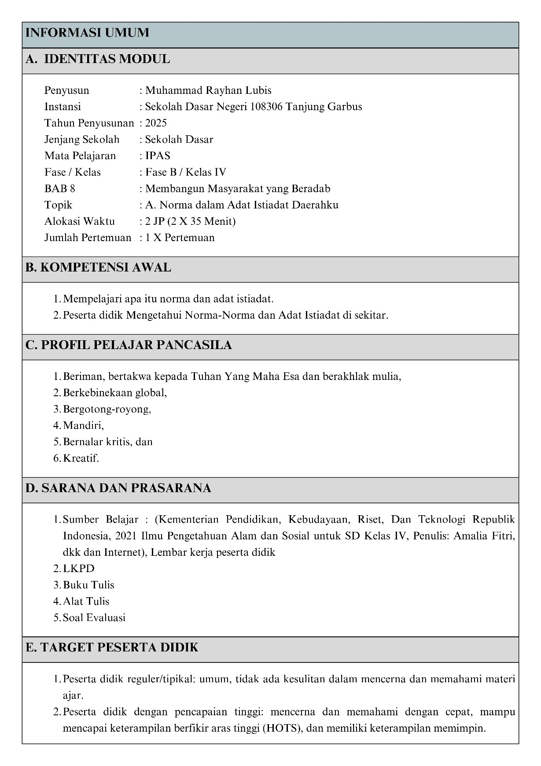

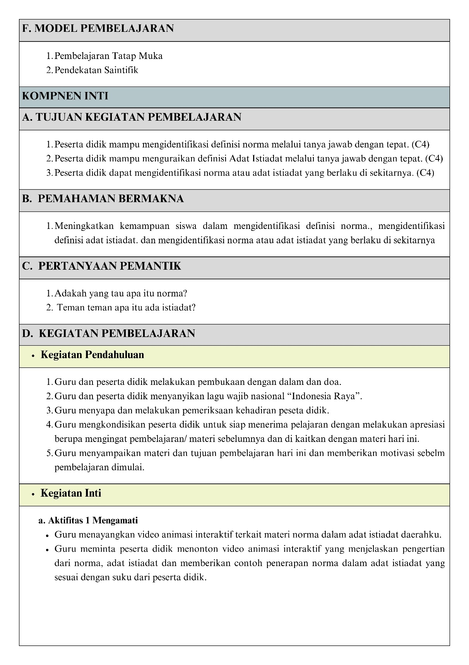

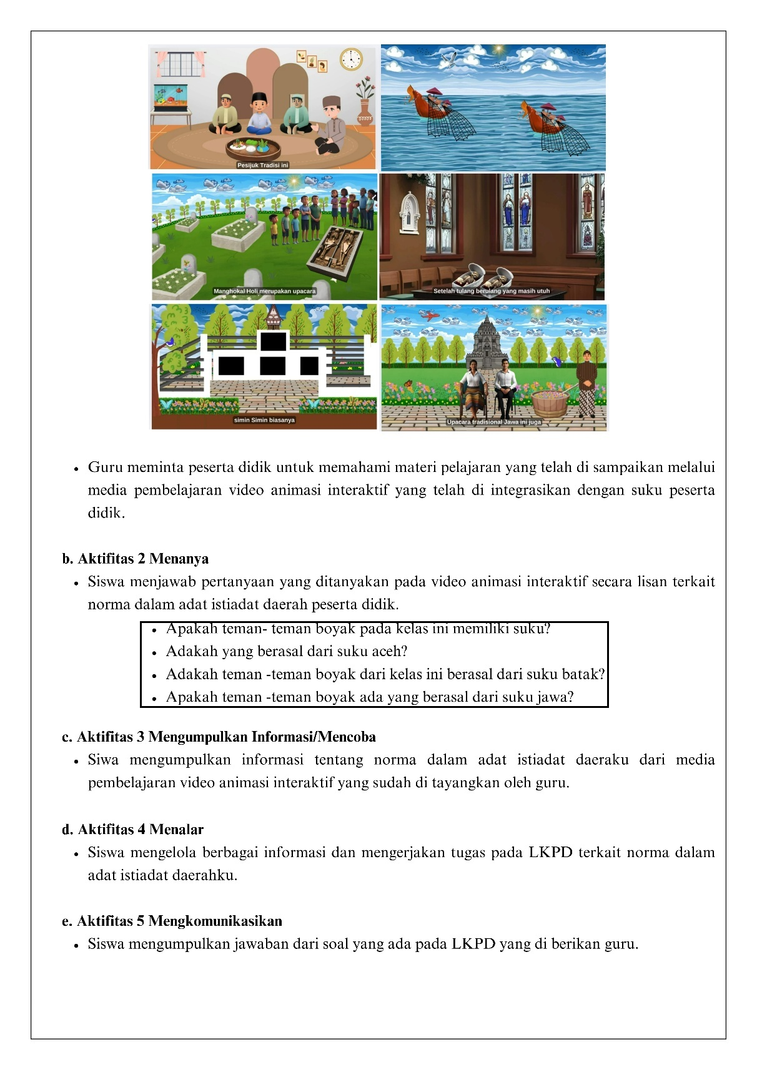
Link: https://drive.google.com/file/d/17nVpj_AF2cQfs1MKpurLqECwVjyzlkg/view?usp=sharing

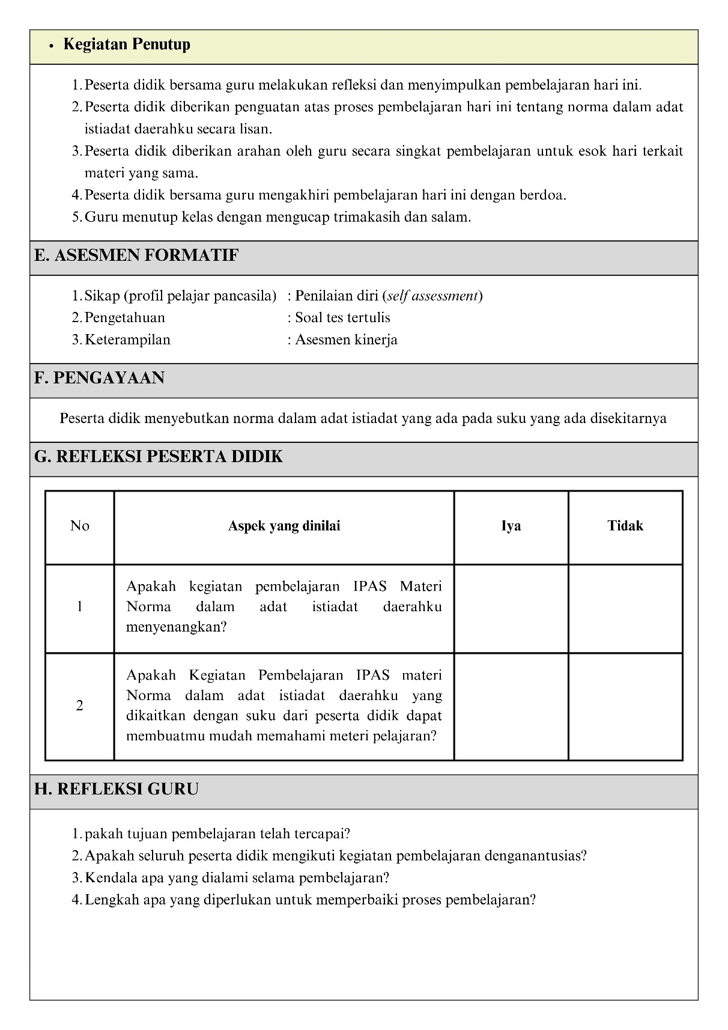

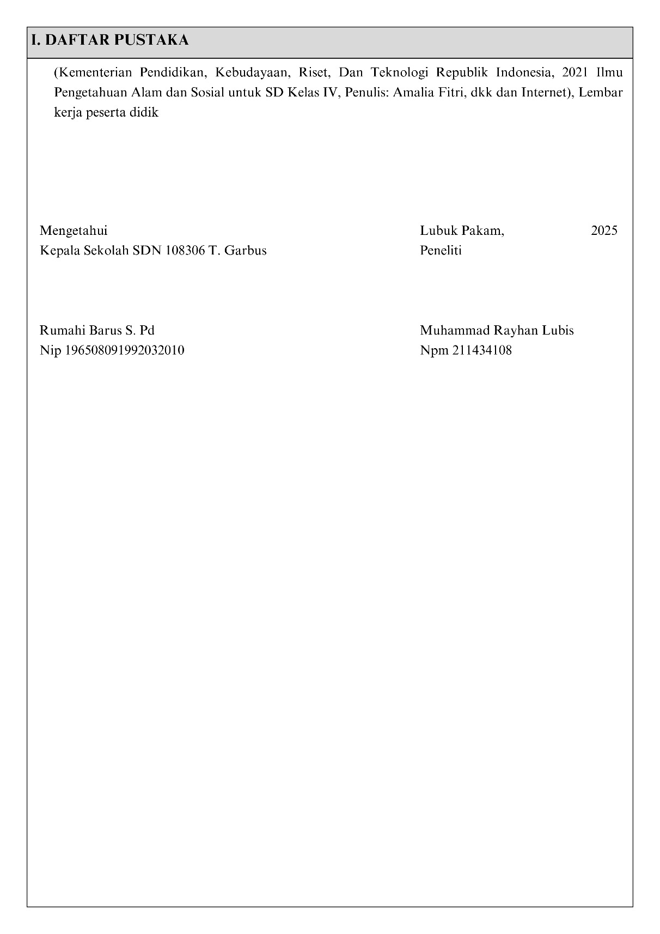

Lampiran 2 Bahan Ajar
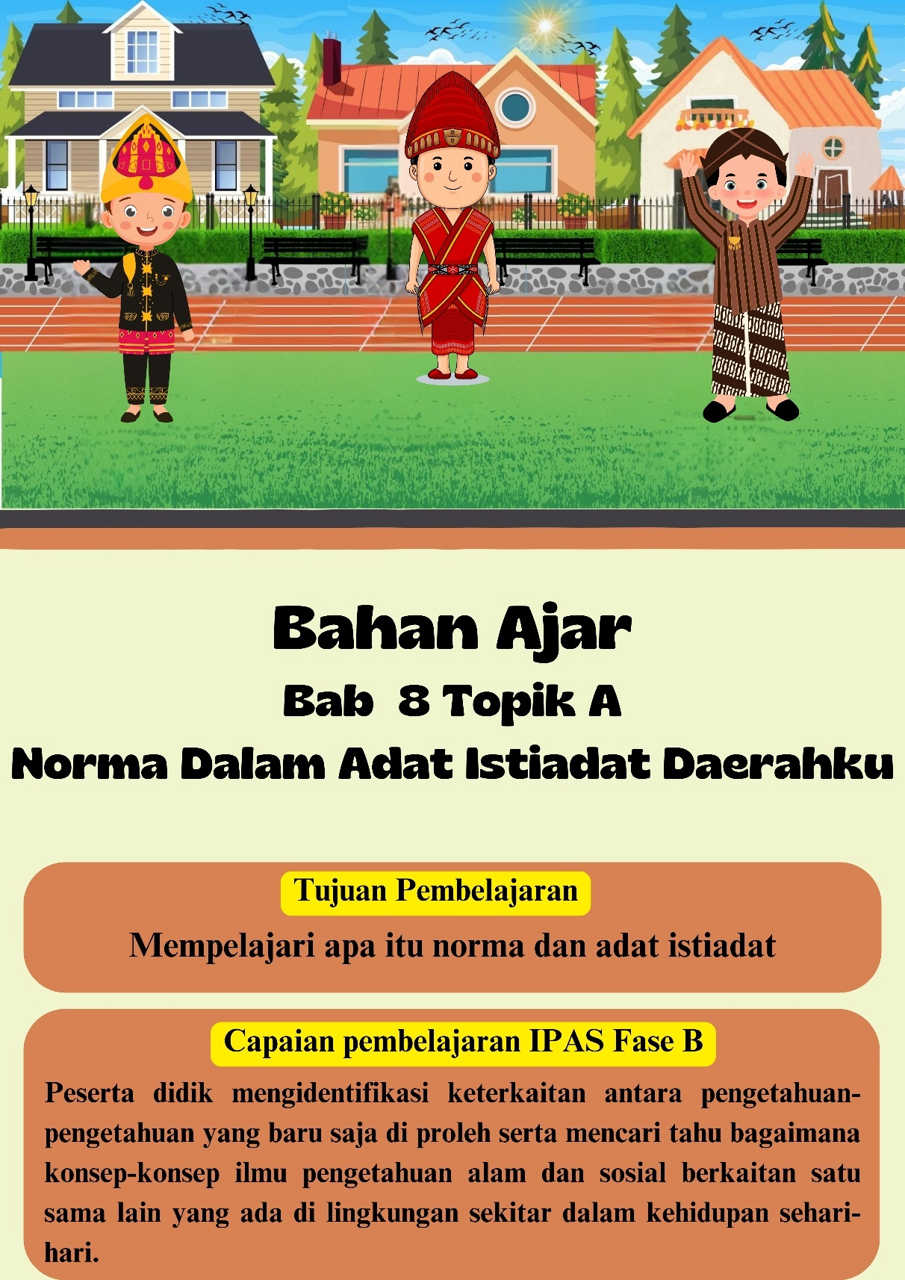

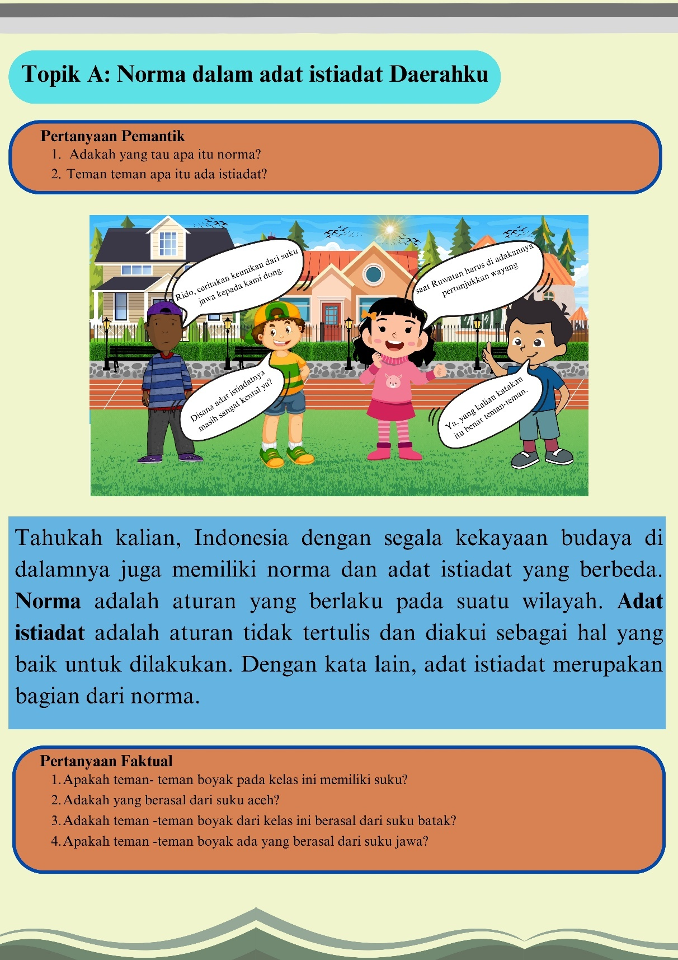

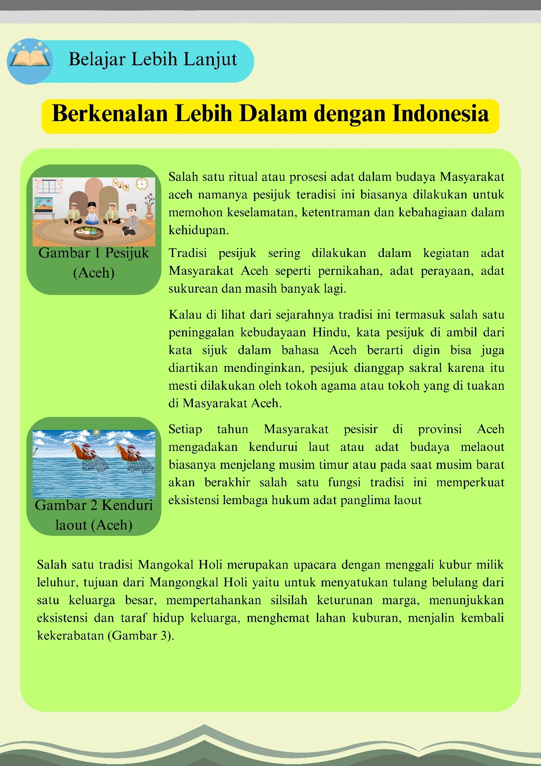

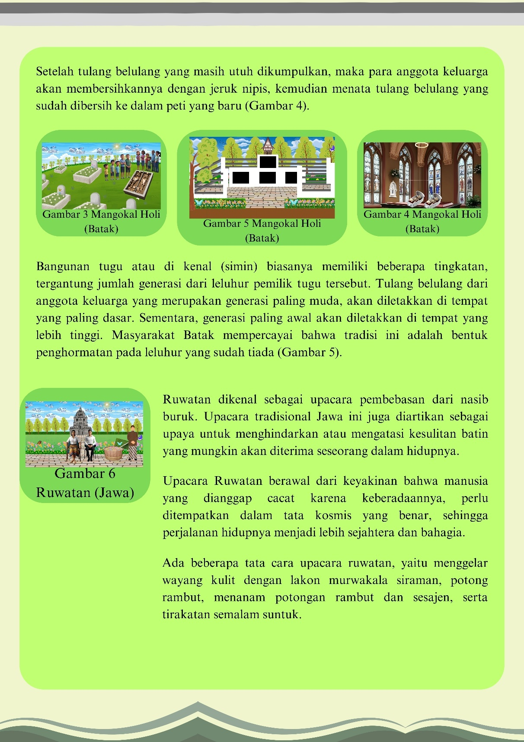

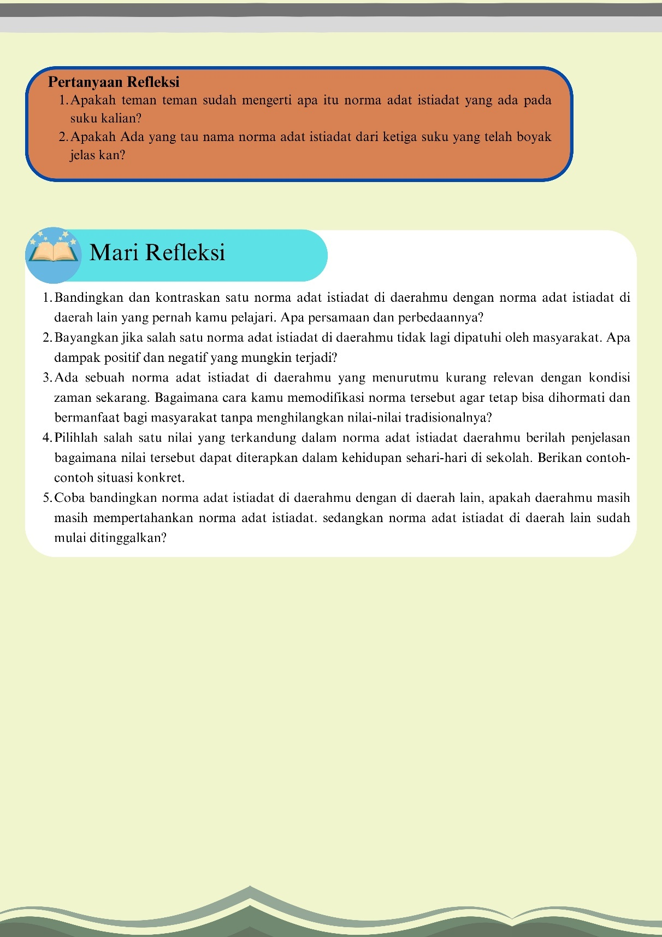

Lampiran 3 Data Validasi Ahli Angket
LAMPIRAN ISTRUMEN VALIDASI ANGKET
- Identitas
Pengembangan Media Pembelajaran Video Animasi Interaktif Berbantuan Aplikasi Canva Pada Pelajaran IPAS Materi Norma Dalam Adat Istiadat Daerahku di Kelas IV Sekolah Dasar Negeri 108306 Tanjung Garbus.
Judul Penelitian :

Nama Mahasiswa : Muhammad Rayhan Lubis
NPM : 211434108
Nama Validator : Rahmat Kartolo, S. Pd., M. Pd., Ph. D.
Tanggal : 26 Februari 2025

- Petunjuk Pengisian Angket
Sebelum mengisi angket, silahkan Bapak/Ibu membaca terlebih dahulu petunjuk pengisian berikut ini:
- Lembar instrument angket diisi oleh Bapak/Ibu validator butir soal.
- Lembar instrument angket ini bertujuan untuk mengetahui pendapat Bapak/Ibu validator ahli mengenai kelayakan butir soal yang telah dibuat.
- Pendapat, penilaian, kritik, dan saran dari Bapak/Ibu validator ahli sangat bermanfaat untuk memperbaiki dan meningkatkan kualitas butir soal yang telah dibuat.
- Penilaian dilakukan dengan cara memberikan tanda cek () pada kolom "Ya" bila soal yang ditelaah sudah sesuai dengan kriteria!
- Berilah tanda cek () pada kolom "Tidak" bila soal yang ditelaah tidak sesuai dengan kriteria, kemudian tuliskan alasan pada ruang catatan atau pada teks soal dan perbaikannya.

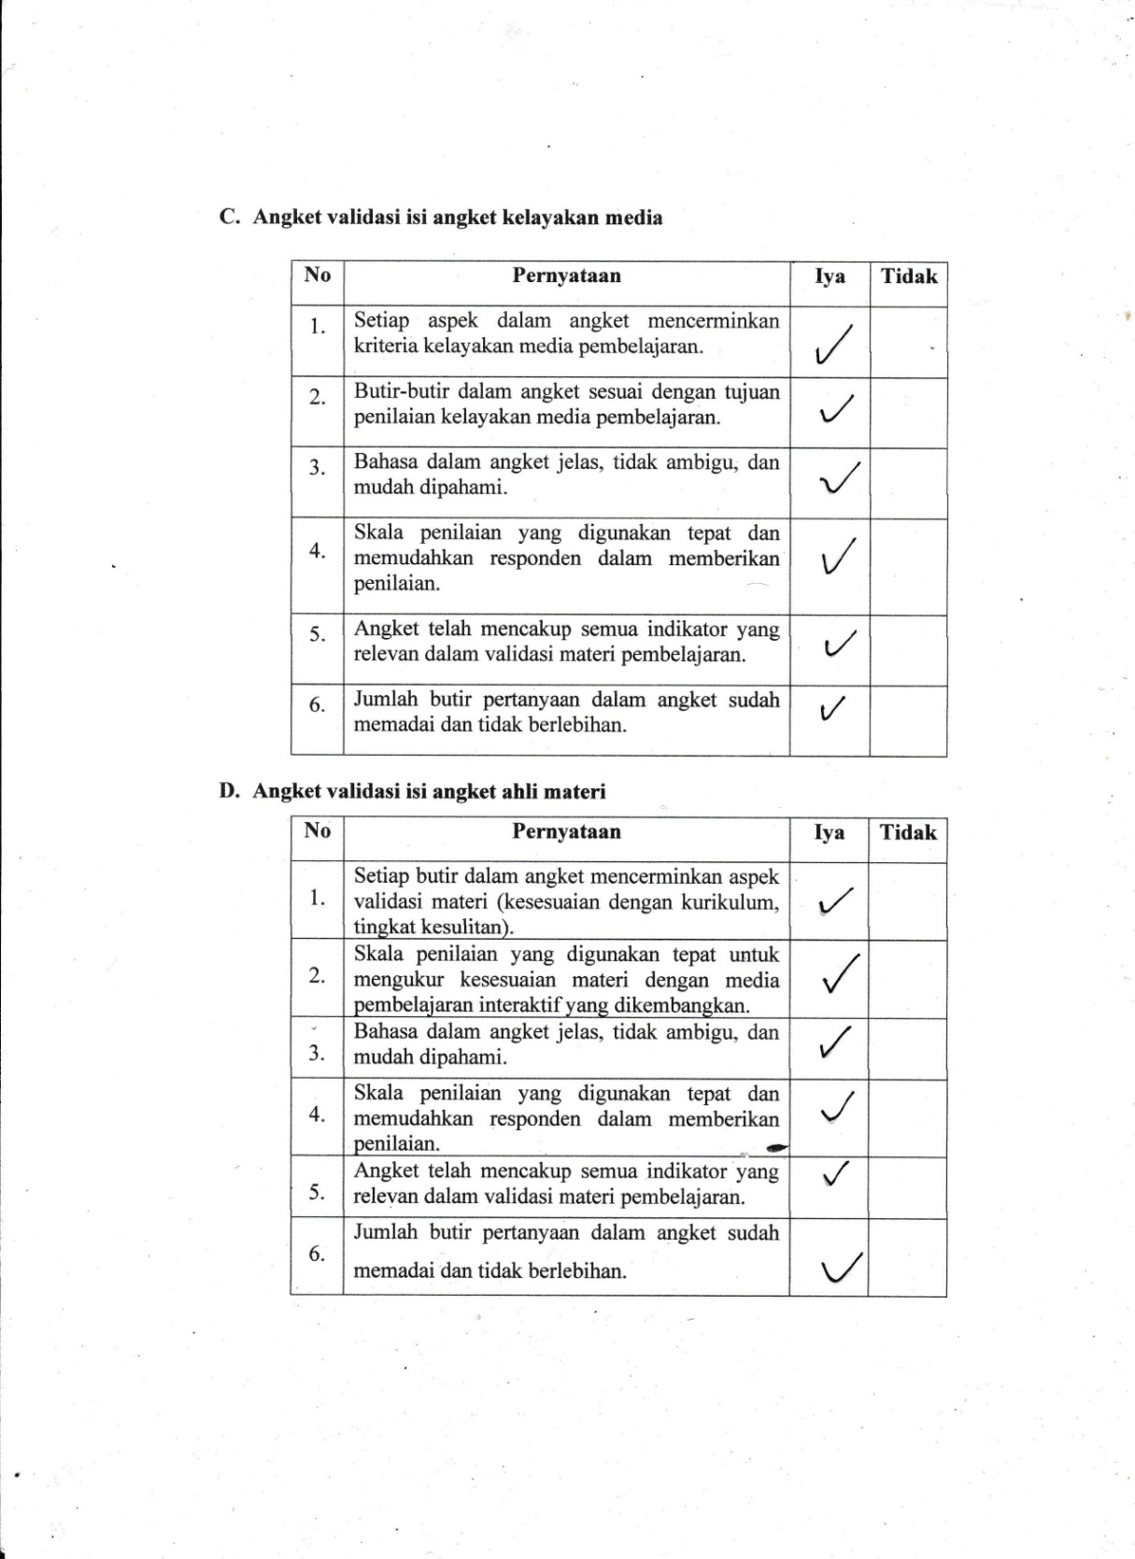

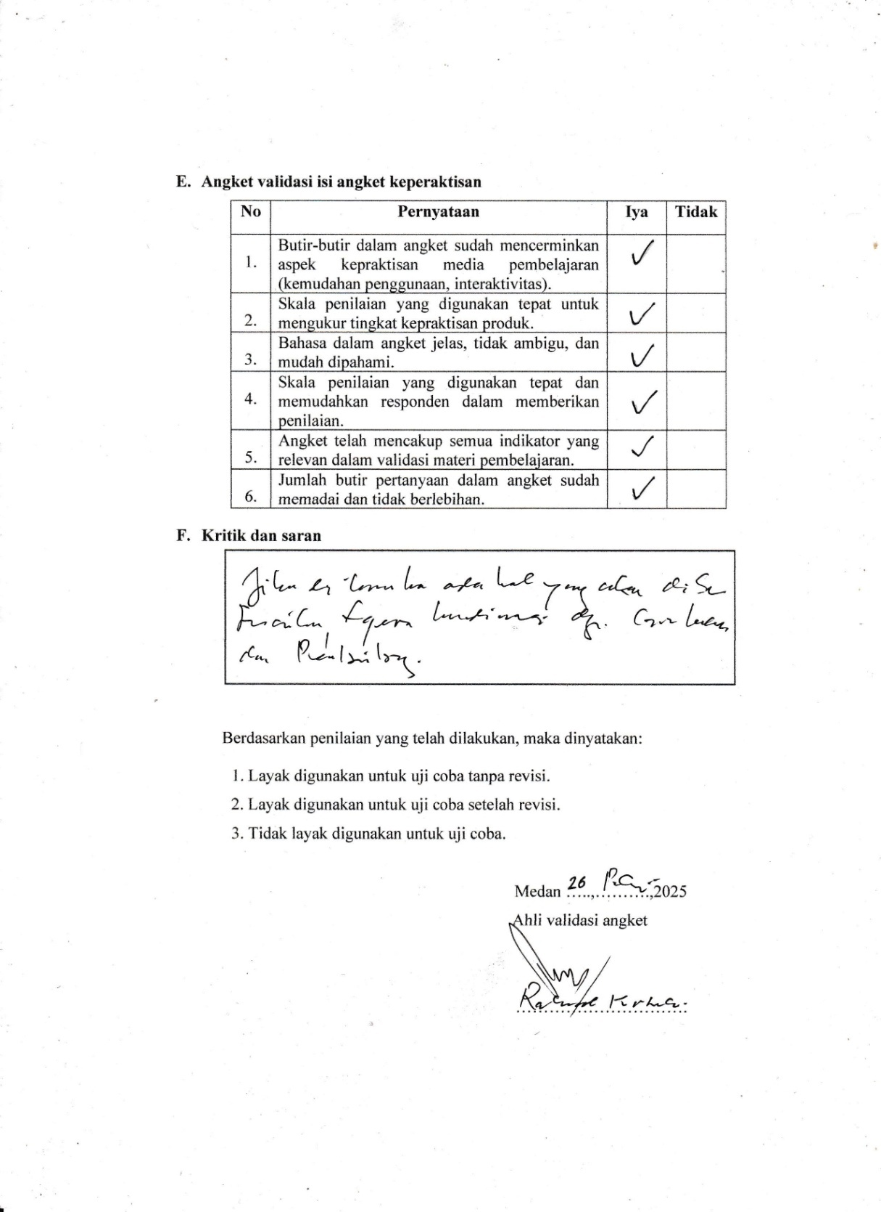

Lampiran 4 Data Validasi Ahli Media
Lembar Instrumen Angket Validasi Ahli Media
      - Identitas
Pengembangan Media Pembelajaran Video Animasi Interaktif Berbantuan Aplikasi Canva Pada Pelajaran IPAS Materi Norma Dalam Adat Istiadat Daerahku di Kelas IV Sekolah Dasar Negeri 108306 Tanjung Garbus.
Jenis Peelitian :

Nama Mahasiswa : Muhammad Rayhan Lubis
NPM : 211434108
Nama Validator : Safrida Napitupulu, S. Pd., M. Pd.
Tanggal : 04 Maret 2025
      - Petunjuk Pengisiamn Angket
Sebelum mengisi angket, silahkan Bapak/Ibu membaca terlebih dahulu petunjuk pengisian berikut ini:
- Lembar instrument angket di isi oleh Bapak/Ibu validator ahli media.
- Lembar Instrumen angket ini bertujuan untuk mengetahui pendapat Bapak/Ibu Validator ahli mengenai kelayakan media pembelajaran video animasi interaktif berbantuan aplikasi Canva yang di kembangkan.
- Pendapat, penilaian, kritik dan saran dari Bapak/Ibu Validator ahli sangat bermanfaat untuk memperbaiki dan meningkatkan kualitas dari media pembelajaran video animasi interaktif berbantuan aplikasi Canva yang di kembangkan.
- Penilaian dilakukan dengan cara memberikan tanda ceklis, pada skor angka 3, 2, 1 yang telah di sediakan.
- Pedoman penelitian
- Angka 3 Sangat layak
- Angka 2 Cukup Layak
- Angka 1 kurang Layak

INDI  KATOR | SKOR 3  (Sangat Layak) | SKOR 2  (Cukup Layak) | SKOR 1  (Kurang Layak)
1 | Sangat mudah dalam mengoprasikan Video animasi interaktif. | Cukup mudah dalam mengoprasikan Video animasi interaktif. | Kurang mudah dalam mengoprasikan Video animasi interaktif.
2 | Sangat mudah dalam berinteraksi dengan Video animasi interaktif. | Cukup mudah dalam berinteraksi dengan Video animasi interaktif. | Kurang mudah dalam berinteraksi dengan Video animasi interaktif.
3 | Sangat mudah dalam membuka dan menutup Video animasi interaktif. | Cukup mudah dalam membuka dan menutup Video animasi interaktif. | Kurang mudah dalam membuka dan menutup Video animasi interaktif.
4 | Materi yang di sajikan dalam Video animasi interaktif sangat sesuai dengan CP dan Tujuan pembelajaran IPAS. | Materi yang di sajikan dalam Video animasi interaktif cukup sesuai dengan CP dan Tujuan pembelajaran IPAS. | Materi yang di sajikan dalam Video animasi interaktif kurang sesuai dengan CP dan Tujuan pembelajaran IPAS.
5 | Siswa sangat mendapatkan unpan balik yang kontruktif setelah berinteraksi dengan video animasi interaktif. | Siswa cukup mendapatkan unpan balik yang kontruktif setelah berinteraksi dengan video animasi interaktif. | Siswa kurang mendapatkan unpan balik yang kontruktif setelah berinteraksi dengan video animasi interaktif.
6 | Bahasa yang digunakan sangat sesuai dengan tingkat pemahaman siswa pada kelas IV SD. | Bahasa yang digunakan cukup sesuai dengan tingkat pemahaman siswa pada kelas IV SD. | Bahasa yang digunakan kurang sesuai dengan tingkat pemahaman siswa pada kelas IV SD.
7 | Audio, gambar animasi, dan teks sangat mendukung satu sama lainnya. | Audio, gambar animasi, dan teks cukup mendukung satu sama lainnya. | Audio, gambar animasi, dan teks kurang mendukung satu sama lainnya.

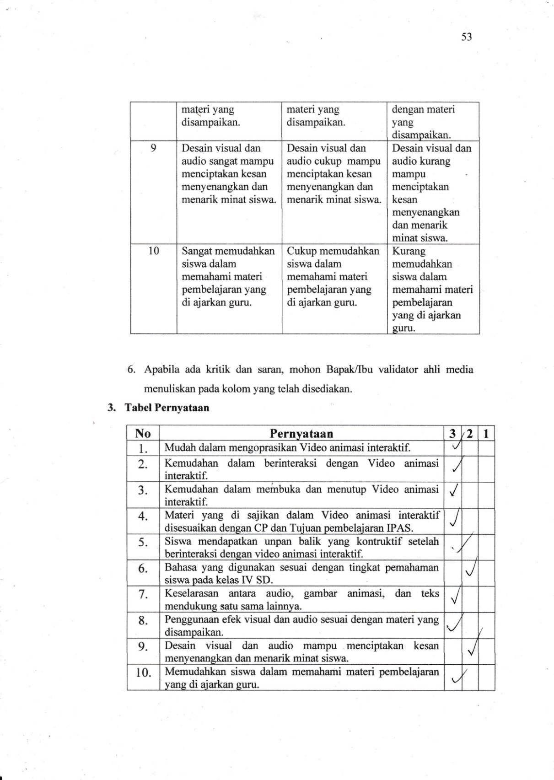

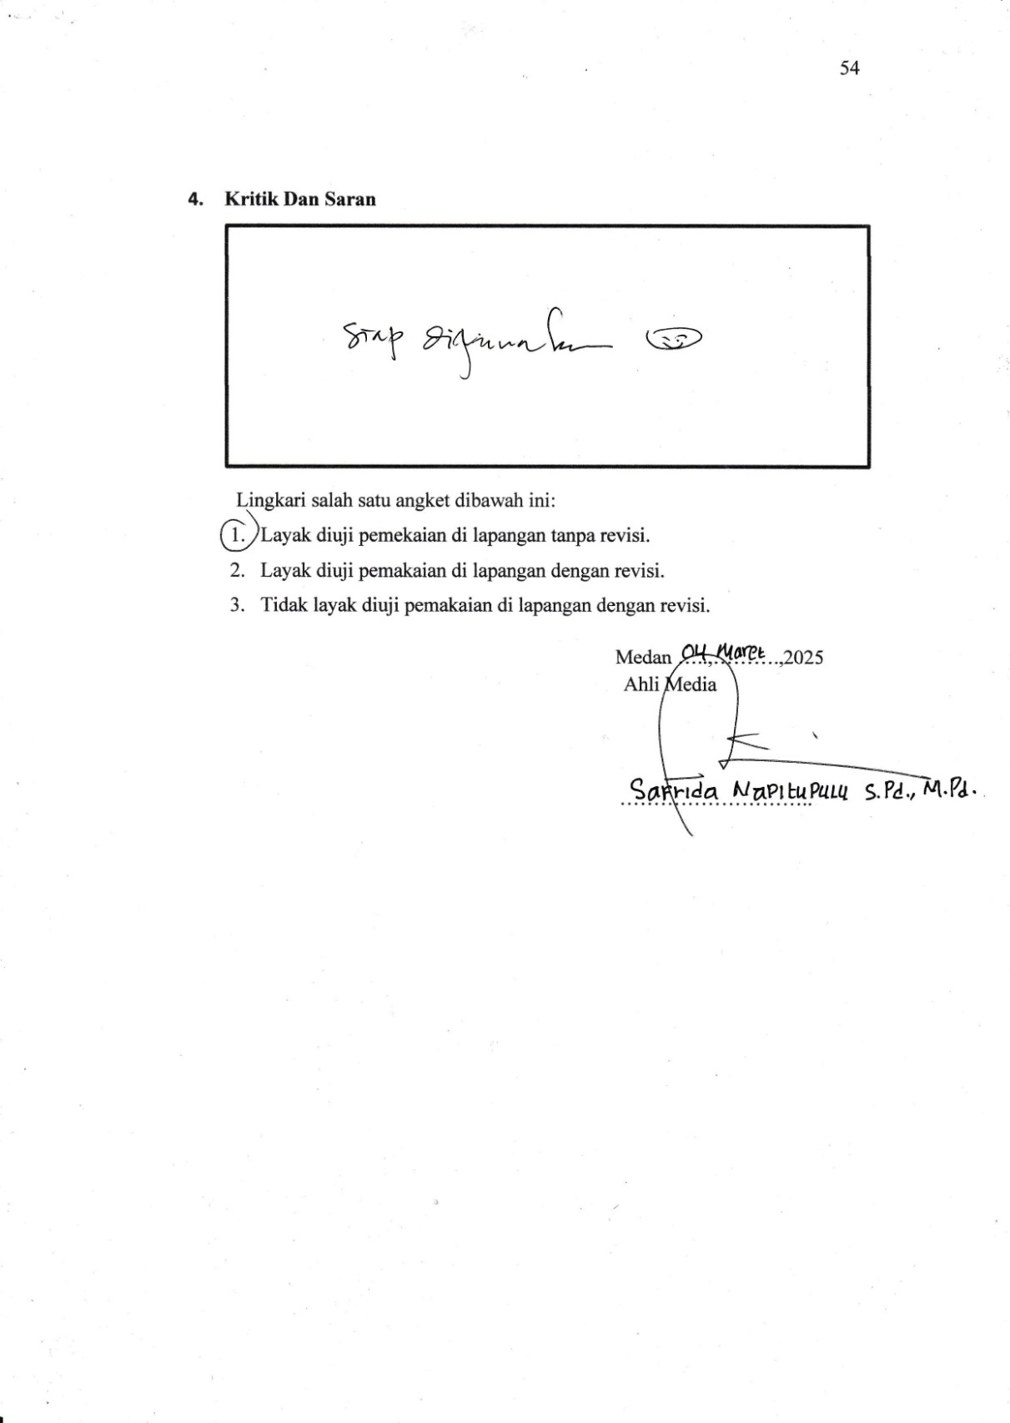
$p=\frac{f}{n}×100\%$
Skor Kevalidan = $\frac{2,8}{3}×100$
Sekor Kevalidan = 93,3%

Lampiran 5 Data Validasi Ahli Materi Tahap I
Lembar Instrumen Angket Validasi Ahli Materi
- Identitas
Pengembangan Media Pembelajaran Video Animasi Interaktif Berbantuan Aplikasi Canva Pada Pelajaran IPAS Materi Norma Dalam Adat Istiadat Daerahku di Kelas IV Sekolah Dasar Negeri 108306 Tanjung Garbus.
Judul Penelitian :

Nama Mahasiswa : Muhammad Rayhan Lubis
NPM : 211434108
Nama Validator : Beta Rapita Silalahi, S. Pd., M. Pd.
Tanggal : 03 Maret 2025

- Petunjuk Pengisian Angket
Sebelum mengisi angket, silahkan Bapak/Ibu membaca terlebih dahulu petunjuk pengisian berikut ini:
- Lembar instrument angket diisi oleh Bapak/Ibu validator materi.
- Lembar instrumen angket ini bertujuan untuk mengetahui pendapat Bapak/Ibu validator ahli mengenai kelayakan materi pembelajaran video animasi interaktif berbantuan aplikasi Canva yang dikembangkan.
- Pendapat, penilaian, kritik dan saran dari Bapak/Ibu validator sangat bermanfaat untuk memperbaiki dan meningkatkan kualitas dari media pembelajaran video animasi interaktif berbantuan aplikasi Canva yang dikembangkan.
- Penilaian dilakukan dengan cara memberikan tanda ceklis, pada skor angka 1, 2, 3 yang di sediakan.
- Pedoman penilaian
- Angka 1 Kurang layak
- Angka 2 Cukup Layak
- Angka 3 Sangat Layak

INDI  KATOR | SKOR 3  (Sangat Layak) | SKOR 2  (Cukup Layak) | SKOR 1  (Kurang Layak)
1 | Tujuan pembelajaran tidak sesuai dengan materi pada media video animasi. | Tujuan pembelajaran cukup sesuai dengan materi pada media video animasi. | Tujuan pembelajaran sangat sesuai dengan materi pada media video animasi.
2 | Judul video animasi kurang jelas. | Judul video animasi cukup jelas. | Judul video animasi sangat jelas.
3 | Materi pembelajaran kujrang tepat diterapkan. | Materi pembelajaran cukup tepat diterapkan. | Materi pembelajaran sangat tepat diterapkan.
4 | Penyampaian materi pembelajaran tidak bervariasi. | Penyampaian materi pembelajaran cukup bervariasi. | Penyampaian materi pembelajaran sangat bervariasi.
5 | Materi pembelajaran tidak menarik dalam meningkatkan hasil belajar siswa. | Materi pembelajaran cukup menarik dalam meningkatkan hasil belajar siswa. | Materi pembelajaran sangat menarik dalam meningkatkan hasil belajar siswa.
6 | Isi materi tidak jelas. | Isi materi cukup jelas. | Isi materi sangat jelas.
7 | Struktur urutan materi tidak jelas. | Struktur urutan materi cukup jelas | Struktur urutan materi sangat jelas.
8 | Tidak jelas contoh yang digunakan. | Cukup jelas contoh yang digunakan. | Sangat jelas contoh yang digunakan.
9 | Bahasa yang digunakan tidak sesuai dengan sasaran pengguna | Bahasa yang digunakan cukup sesuai dengan sasaran pengguna. | Bahasa yang digunakan sangat sesuai dengan sasaran pengguna.
10 | Informasi pada ilustrasi yang digunakan tidak jelas. | Informasi pada ilustrasi animasi yang digunakan cukup jelas. | Informasi pada ilustrasi animasi yang digunakan sangat jelas.

- Apa bila ada kritik dan saran, mohon Bapak/Ibu validator ahli menuliskan pada kolom yang telah disediakan.

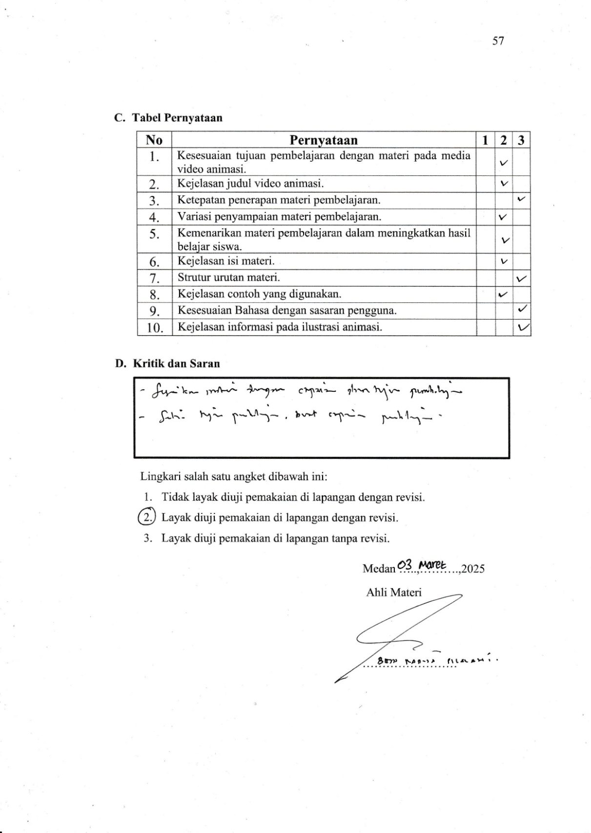
$p=\frac{f}{n}×100\%$
Skor Kevalidan = $\frac{2,4}{3}×100$
Sekor Kevalidan = 80%

Lampiran 6 Data Validasi Ahli Materi II
Lembar Instrumen Angket Validasi Ahli Materi
- Identitas
Pengembangan Media Pembelajaran Video Animasi Interaktif Berbantuan Aplikasi Canva Pada Pelajaran IPAS Materi Norma Dalam Adat Istiadat Daerahku di Kelas IV Sekolah Dasar Negeri 108306 Tanjung Garbus.
Judul Penelitian :

Nama Mahasiswa : Muhammad Rayhan Lubis
NPM : 211434108
Nama Validator : Beta Rapita Silalahi, S. Pd., M. Pd.
Tanggal : 12 Maret 2025

- Petunjuk Pengisian Angket
Sebelum mengisi angket, silahkan Bapak/Ibu membaca terlebih dahulu petunjuk pengisian berikut ini:
- Lembar instrument angket diisi oleh Bapak/Ibu validator materi.
- Lembar instrumen angket ini bertujuan untuk mengetahui pendapat Bapak/Ibu validator ahli mengenai kelayakan materi pembelajaran video animasi interaktif berbantuan aplikasi Canva yang dikembangkan.
- Pendapat, penilaian, kritik dan saran dari Bapak/Ibu validator sangat bermanfaat untuk memperbaiki dan meningkatkan kualitas dari media pembelajaran video animasi interaktif berbantuan aplikasi Canva yang dikembangkan.
- Penilaian dilakukan dengan cara memberikan tanda ceklis, pada skor angka 1, 2, 3 yang di sediakan.
- Pedoman penilaian
- Angka 1 Kurang layak
- Angka 2 Cukup Layak
- Angka 3 Sangat Layak
INDI  KATOR | SKOR 3  (Sangat Layak) | SKOR 2  (Cukup Layak) | SKOR 1  (Kurang Layak)
1 | Tujuan pembelajaran tidak sesuai dengan materi pada media video animasi. | Tujuan pembelajaran cukup sesuai dengan materi pada media video animasi. | Tujuan pembelajaran sangat sesuai dengan materi pada media video animasi.
2 | Judul video animasi kurang jelas. | Judul video animasi cukup jelas. | Judul video animasi sangat jelas.
3 | Materi pembelajaran kujrang tepat diterapkan. | Materi pembelajaran cukup tepat diterapkan. | Materi pembelajaran sangat tepat diterapkan.
4 | Penyampaian materi pembelajaran tidak bervariasi. | Penyampaian materi pembelajaran cukup bervariasi. | Penyampaian materi pembelajaran sangat bervariasi.
5 | Materi pembelajaran tidak menarik dalam meningkatkan hasil belajar siswa. | Materi pembelajaran cukup menarik dalam meningkatkan hasil belajar siswa. | Materi pembelajaran sangat menarik dalam meningkatkan hasil belajar siswa.
6 | Isi materi tidak jelas. | Isi materi cukup jelas. | Isi materi sangat jelas.
7 | Struktur urutan materi tidak jelas. | Struktur urutan materi cukup jelas | Struktur urutan materi sangat jelas.
8 | Tidak jelas contoh yang digunakan. | Cukup jelas contoh yang digunakan. | Sangat jelas contoh yang digunakan.
9 | Bahasa yang digunakan tidak sesuai dengan sasaran pengguna | Bahasa yang digunakan cukup sesuai dengan sasaran pengguna. | Bahasa yang digunakan sangat sesuai dengan sasaran pengguna.
10 | Informasi pada ilustrasi yang digunakan tidak jelas. | Informasi pada ilustrasi animasi yang digunakan cukup jelas. | Informasi pada ilustrasi animasi yang digunakan sangat jelas.

- Apa bila ada kritik dan saran, mohon Bapak/Ibu validator ahli menuliskan pada kolom yang telah disediakan.

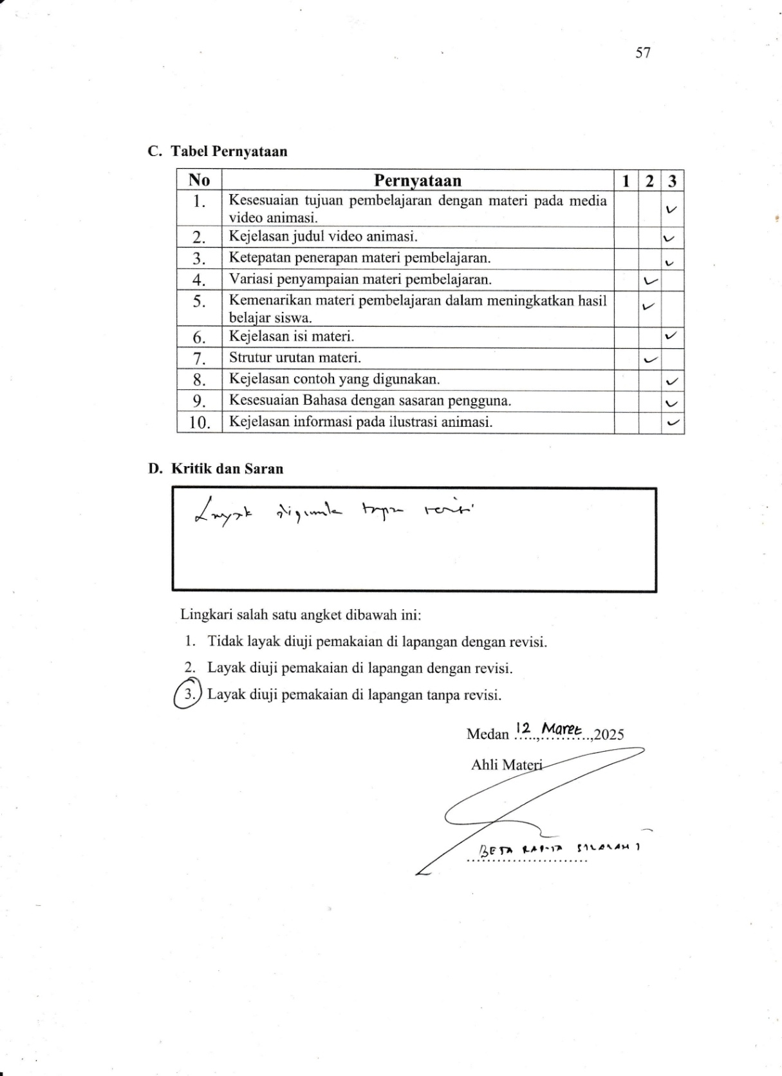
$p=\frac{f}{n}×100\%$
Skor Kevalidan = $\frac{2,7}{3}×100$
Sekor Kevalidan = 90%

Lampiran 7 Data Ahli Kepraktisan
Lembar Instrumen Angket Validasi Ahli Kepraktisan
- Identitas
Pengembangan Media Pembelajaran Video Animasi Interaktif Berbantuan Aplikasi Canva Pada Pelajaran IPAS Materi Norma Dalam Adat Istiadat Daerahku di Kelas IV Sekolah Dasar Negeri 108306 Tanjung Garbus.
Judul Penelitian :

Nama Mahasiswa : Muhammad Rayhan Lubis
NPM : 211434108
Nama Validator : Nurul Abdillah Lubis, S. Si
Tanggal : 20 Maret 2025

- Petunjuk Pengisian Angket
Sebelum mengisi angket, silahkan Bapak/Ibu membaca terlebih dahulu petunjuk pengisian berikut ini:
- Lembar instrument angket diisi oleh Bapak/Ibu validator ahli kepraktisan.
- Lembar instrument angket ini bertujuan untuk mengetahui pendapat Bapak/Ibu validator ahli mengenai kelayakan media pembelajaran video aimasi interaktif berbantuan aplikasi Canva yang di kembangkan.
- Pendapat, penilaian, kritik, dan saran dari Bapak/Ibu validator ahli sangat bermanfaat untuk memperbaiki dan meningkatkan kualitas dari media pembelajaran video animasi interaktif berbantuan aplikasi Canva yang dikembangkan.
- Penilaian dilakukan dengan cara memberikan tanda ceklis, pada skor angka 3, 2, 1 yang telah di sediakan.
- Pedoman penilaian.
- Angka 3 Sangat layak
- Angka 2 Cukup Layak
- Angka 1 Kurang Layak
INDI  KATOR | SKOR 3  (Sangat Layak) | SKOR 2  (Cukup Layak) | SKOR 1  (Kurang Layak)
1 | Bahasa yang digunakan sangat mudah dipahami. | Bahasa yang digunakan cukup mudah dipahami. | Bahasa yang digunakan sulit dipahami.
2 | Ukuran tulisan dapat dibaca sangat jelas. | Ukuran tulisan cukup jelas dibaca. | Ukuran tulisan sulit dibaca.
3 | Sangat mudah membuka video animasi interaktif. | Cukup mudah membuka video animasi interaktif. | Sulit membuka video animasi interaktif.
4 | Audio yang digunakan sangat jelas. | Audio yang digunakan cukup jelas. | Audio yang digunakan kurang jelas.
5 | Video animasi interaktif sangat efektif digunakan. | Video animasi interaktif cukup efektif digunakan. | Video animasi interaktif kurang efektif digunakan.
6 | kemudahan dalam menyimak berulang kali. | Cuku mudah menyimak berulang kali. | Sulit menyimak berulang kali.
7 | Video animasi interaktif sangat efisien. | Video animasi interaktif cukup efisien. | Video animasi interaktif kurang efisien.
8 | Durasi yang digunakan sangat sesuai. | Durasi yang digunakan kurang sesuai. | Durasi yang digunakan tidak sesuai.
9 | Sangat jelas informasi pada ilustrasi animasi. | Cukup jelas informasi pada ilustrasi animasi. | Kurang sesuai informasi pada ilustrasi animasi.
10 | Animasi yang digunakan sesuai dengan materi pembelajaran. | Animasi yang digunakan cukup sesuai dengan materi pembelajaran. | Animasi yang digunakan kurang sesuai dengan materi pembelajaran.
11 | Fonts pada video animasi interaktif sangat jelas dan sesuai. | Fonts pada video animasi interaktif cukup jelas dan sesuai. | Fonts pada video animasi interaktif kurang jelas dan sesuai.
12 | Perpaduan Warna yang digunakan pada video animasi interaktif sangat menarik. | Perpaduan Warna yang digunakan pada video animasi interaktif cukup menarik. | Perpaduan Warna yang digunakan pada video animasi interaktif kurang menarik.
13 | Animasi sangat memudahkan siswa memahami materi pembelajaran. | Animasi cukup memudahkan siswa memahami materi pembelajaran. | Animasi kurang memudahkan siswa memahami materi pembelajaran.
14 | Video animasi interaktif sangat dapat membantu siswa dalam belajar mandiri. | Video animasi interaktif cukup membantu siswa dalam belajar mandiri. | Video animasi interaktif kurang membantu siswa dalam belajar mandiri.
15 | Video animasi interaktif sangat dapat meningkatkan hasil belajar | Video animasi interaktif cukup dapat meningkatkan hasil belajar, | Video animasi interaktif kurang dapat meningkatkan hasil belajar,

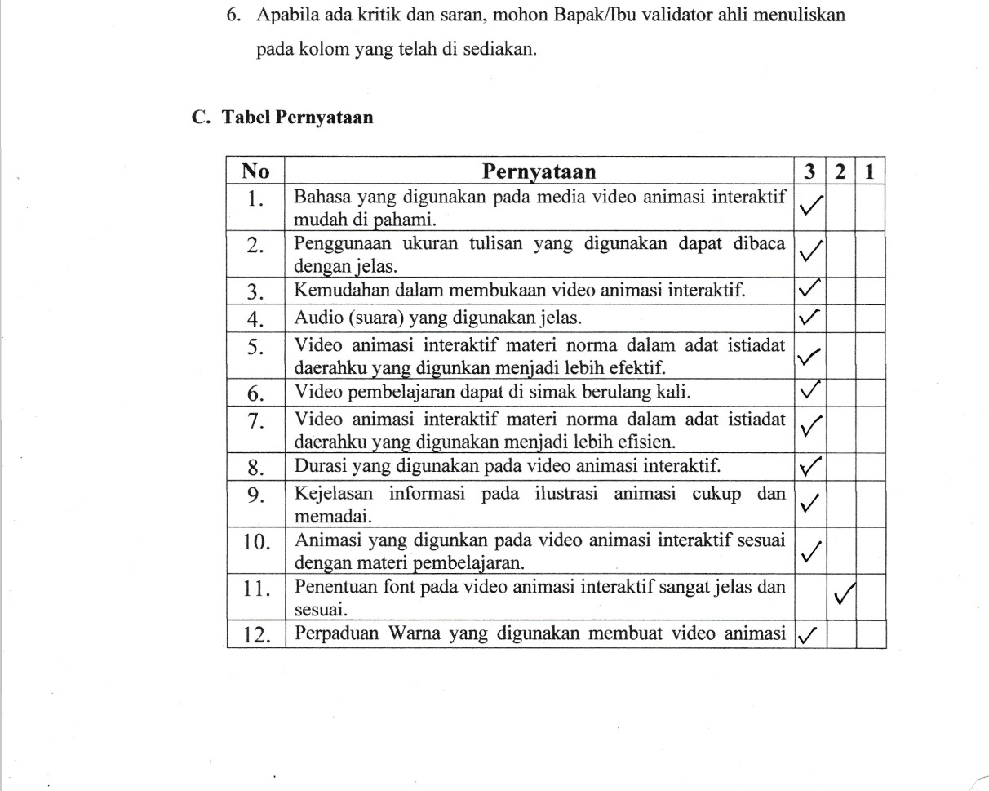
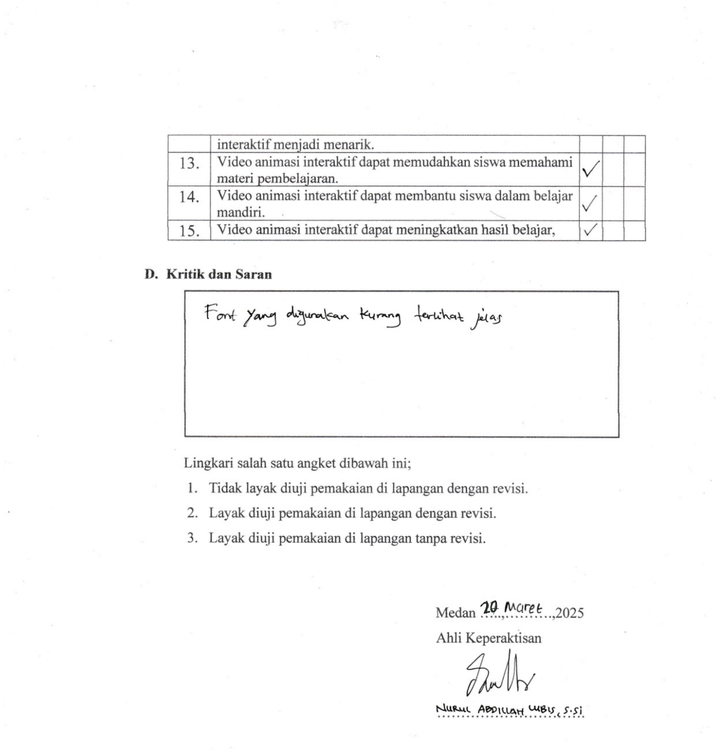
$p=\frac{f}{n}×100\%$
Skor Kevalidan = $\frac{2,9}{3}×100$
Sekor Kevalidan = 96,6%
$p=\frac{f}{n}×100\%$
Skor Kevalidan = $\frac{2,9}{3}×100$
Sekor Kevalidan = 96,6

Lampiran 8 Data Observasi Guru
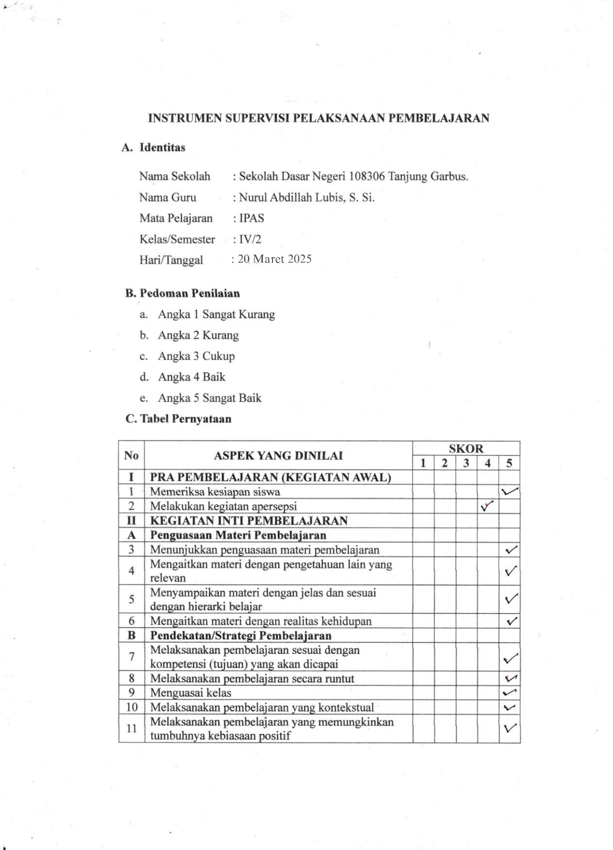

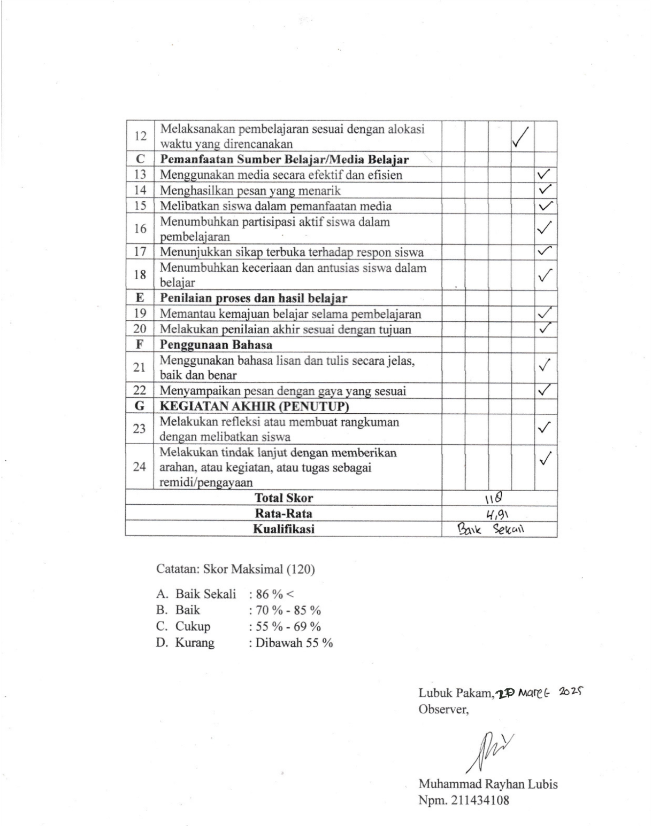
$p=\frac{f}{n}×100\%$
Skor Kevalidan = $\frac{4,91}{5}×100\%$
Sekor Kevalidan = 98,2%
Lampiran 9 Uji Validitas dan Reliabilitas Butir Soal
No | Nama Siswa | Kualitas Pertanyaan
No | Nama Siswa | 1 | 2 | 3 | 4 | 5 | x
1 | Maulana Yusuf Lubis | 3 | 3 | 2 | 3 | 3 | 14
2 | Krisna Arenio | 2 | 2 | 2 | 2 | 2 | 10
3 | Rahel lia manulang | 3 | 2 | 3 | 3 | 3 | 14
4 | Ferdiansyah | 3 | 3 | 3 | 3 | 2 | 14
5 | Alfahra Syahmika Sirait | 3 | 3 | 2 | 3 | 3 | 14
6 | Khaliqa Zafirah Siregar | 3 | 3 | 3 | 3 | 3 | 15
7 | Trianda Khair | 3 | 3 | 3 | 3 | 3 | 15
8 | Putri Aulia Alona | 3 | 3 | 2 | 3 | 3 | 14
9 | Aasyfa Ramadheena | 3 | 3 | 2 | 3 | 3 | 14
10 | Nur Azizah Aulia | 3 | 3 | 3 | 3 | 3 | 15
11 | Renatha Theona br. Akuan | 3 | 3 | 3 | 3 | 3 | 15
12 | Nur Aini | 3 | 2 | 3 | 3 | 3 | 14
13 | Mestika Seley br. Siahaan | 3 | 3 | 3 | 3 | 3 | 15
14 | Defa Prasetia | 2 | 3 | 3 | 2 | 3 | 13
15 | Fahlan Syahputa | 3 | 3 | 3 | 3 | 3 | 15
16 | Abio Gadi Pratama | 3 | 3 | 3 | 3 | 3 | 15
17 | Zalika Azra Nadifa | 2 | 3 | 3 | 3 | 3 | 14

Validitas
Corelation | 0,6986 | 0,56809 | 0,50099 | 0,80842 | 0,65401
R Tabel | 0,482 | 0,482 | 0,482 | 0,482 | 0,482
Keputusan | Valid | Valid | Valid | Valid | Valid

Reliabilitas
Varian | 0,15441 | 0,15441 | 0,22059 | 0,11029 | 0,11029 | 1,48529
Jumlah Varian | 0,75
Varian Tabel | 1,48529
Keputusan | 0,61881 | Reliabel

Lampiran 10 Data Respon Siswa
 | No | Nama Siswa | Angket |  |  |  |  |  |  |  |  |  |  |  |  |  |  | Total
 | No | Nama Siswa | 1 | 2 | 3 | 4 | 5 | 6 | 7 | 8 | 9 | 10 | 11 | 12 | 13 | 14 | 15 | Total
 | 1 | Adzkia Ade Zahidah | 3 | 3 | 3 | 3 | 3 | 3 | 3 | 3 | 3 | 3 | 3 | 3 | 3 | 3 | 3 | 45
 | 2 | Albiyan Triatmaza | 3 | 2 | 3 | 3 | 3 | 3 | 3 | 3 | 3 | 3 | 3 | 3 | 3 | 3 | 3 | 44
 | 3 | Andika Prastia | 3 | 3 | 3 | 3 | 3 | 3 | 3 | 3 | 3 | 3 | 3 | 3 | 3 | 3 | 3 | 45
 | 4 | Azka Wildan Silalahi | 3 | 2 | 3 | 3 | 3 | 3 | 3 | 3 | 3 | 3 | 3 | 3 | 3 | 3 | 3 | 44
 | 5 | Billy Alfiansyah | 3 | 3 | 3 | 3 | 3 | 3 | 3 | 3 | 3 | 3 | 3 | 3 | 3 | 3 | 3 | 45
 | 6 | Dhea Nazwa Bila | 3 | 2 | 3 | 3 | 3 | 3 | 3 | 3 | 3 | 3 | 3 | 3 | 3 | 3 | 3 | 44
 | 7 | Sultan Al Razzaq | 3 | 2 | 3 | 3 | 3 | 3 | 3 | 3 | 3 | 3 | 3 | 3 | 3 | 3 | 3 | 44
 | 8 | Ahmad Zibran Al Dzuhlmi | 3 | 2 | 3 | 3 | 3 | 3 | 3 | 3 | 3 | 3 | 3 | 3 | 3 | 3 | 3 | 44
 | 9 | Raziq Hanan | 3 | 3 | 3 | 3 | 3 | 3 | 3 | 3 | 3 | 3 | 3 | 3 | 3 | 3 | 3 | 45
 | 10 | Gabriel Isral Manullang | 3 | 2 | 3 | 3 | 3 | 3 | 3 | 3 | 3 | 3 | 3 | 3 | 3 | 3 | 3 | 44
 | 11 | Kirana Permata Sari | 3 | 3 | 3 | 3 | 3 | 3 | 3 | 3 | 3 | 3 | 3 | 3 | 3 | 3 | 3 | 45
 | 12 | Habibi Ahmad Rinaldi | 3 | 3 | 3 | 3 | 3 | 3 | 3 | 3 | 3 | 3 | 3 | 3 | 3 | 3 | 3 | 45
 | 13 | Azhar Aditya | 3 | 2 | 3 | 3 | 3 | 3 | 3 | 3 | 3 | 3 | 3 | 3 | 3 | 3 | 3 | 44
 | Total |  | 39 | 32 | 39 | 39 | 39 | 39 | 39 | 39 | 39 | 39 | 39 | 39 | 39 | 39 | 39 | 578
 | Rata-rata |  |  |  |  |  |  |  |  |  |  |  |  |  |  |  |  | 2.9

$p=\frac{f}{n}×100\%$ Skor Kevalidan = $\frac{2,9}{3}×100\%$ Sekor Kevalidan = 96,6%
Lampiran 11 Data Hasil Belajar
NO | Nama Siswa | Hasil belajar siswa sebelum menggunakan | Hasil belajar siswa sesudah menggunakan | Sesudah - Sebelum | Skor Ideal (100-pre) | N Gain Score | N Gain Score (%)
1. | Adzkia Ade Zahidah | 72 | 86 | 14 | 28 | 0,50 | 5000%
2. | Albiyan Triatmaza | 65 | 80 | 15 | 35 | 0,43 | 4286%
3. | Andika Prastia | 60 | 73 | 13 | 40 | 0,33 | 3250%
4. | Azka Wildan Silalahi | 78 | 80 | 2 | 22 | 0,09 | 909%
5. | Billy Alfiansyah | 80 | 93 | 13 | 20 | 0,65 | 6500%
6. | Dhea Nazwa Bila | 70 | 73 | 3 | 30 | 0,10 | 1000%
7. | Sultan Al Razzaq | 60 | 66 | 6 | 40 | 0,15 | 1500%
8. | Ahmad Zibran Al Dzuhlmi | 72 | 80 | 8 | 28 | 0,29 | 2857%
9. | Raziq Hanan | 72 | 73 | 1 | 28 | 0,04 | 357%
10. | Gabriel Isral Manullang | 70 | 86 | 16 | 30 | 0,53 | 5333%
11. | Kirana Permata Sari | 72 | 80 | 8 | 28 | 0,29 | 2857%
12. | Habibi Ahmad Rinaldi | 80 | 86 | 6 | 20 | 0,30 | 3000%
13. | Azhar Aditya | 78 | 80 | 2 | 22 | 0,09 | 909%
Mean |  | 71,46 | 79,69 | 8,23 | 28,54 | 0,29 | 2905%

Lampiran 12 Soal Pretes dan Postes
SOAL PRETES
Mata Pelajaran : IPAS
WAKTU : 30 Menit
Pokok Bahasan : Norma Dalam Adat istiadat daerahku
NAMA :
KELAS :
MAPEL :
HARI/TGL :
SOAL
- Apa yang kamu ketahui tentang norma adat istiadat di daerahmu sendiri? Sebutkan satu contoh norma tersebut dan bagaimana masyarakat melaksanakannya.
- Apakah kamu pernah mempelajari atau mendengar tentang norma adat dari daerah lain? Sebutkan satu dan jelaskan secara singkat.
- Menurutmu, mengapa norma adat istiadat penting dipertahankan dalam masyarakat?
- Bagaimana pendapatmu jika ada norma adat yang tidak lagi sesuai dengan kehidupan saat ini? Apakah sebaiknya diubah, dihilangkan, atau tetap dipertahankan? Jelaskan alasannya.
- Apakah kamu melihat norma adat istiadat di daerahmu masih dijalankan sampai sekarang? Berikan alasan atau contoh yang mendukung jawabanmu.
JAWABAN

SOAL POSRT-TEST
Mata Pelajaran : IPAS
WAKTU : 30 Menit
Pokok Bahasan : Norma Dalam Adat istiadat daerahku
NAMA :
KELAS :
MAPEL :
HARI/TGL :
SOAL
- Bandingkan dan kontraskan satu norma adat istiadat di daerahmu dengan norma adat istiadat di daerah lain yang pernah kamu pelajari. Apa persamaan dan perbedaannya?
- Bayangkan jika salah satu norma adat istiadat di daerahmu tidak lagi dipatuhi oleh masyarakat. Apa dampak positif dan negatif yang mungkin terjadi?
- Ada sebuah norma adat istiadat di daerahmu yang menurutmu kurang relevan dengan kondisi zaman sekarang. Bagaimana cara kamu memodifikasi norma tersebut agar tetap bisa dihormati dan bermanfaat bagi masyarakat tanpa menghilangkan nilai-nilai tradisionalnya?
- Pilihlah salah satu nilai yang terkandung dalam norma adat istiadat daerahmu berilah penjelasan bagaimana nilai tersebut dapat diterapkan dalam kehidupan sehari-hari di sekolah. Berikan contoh situasi konkret?
- Coba bandingkan norma adat istiadat di daerahmu dengan di daerah lain, apakah daerahmu masih masih mempertahankan norma adat istiadat. sedangkan norma adat istiadat di daerah lain sudah mulai ditinggalkan?
JAWABAN

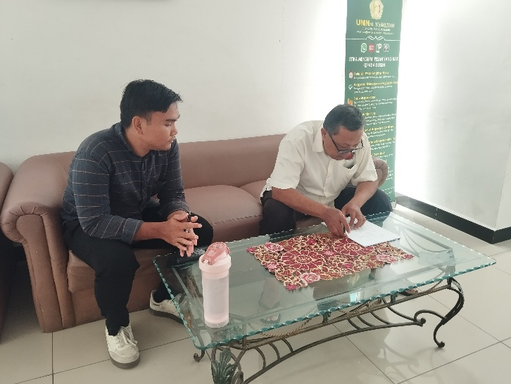
Lampiran 13 Dokumentasi
Dokumentasi validasi Ahli Angket
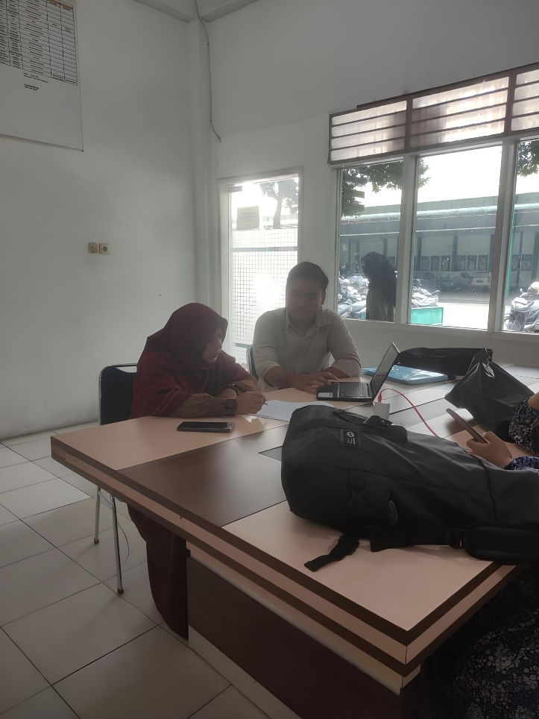
Dokumentasi Validasi Ahli Media

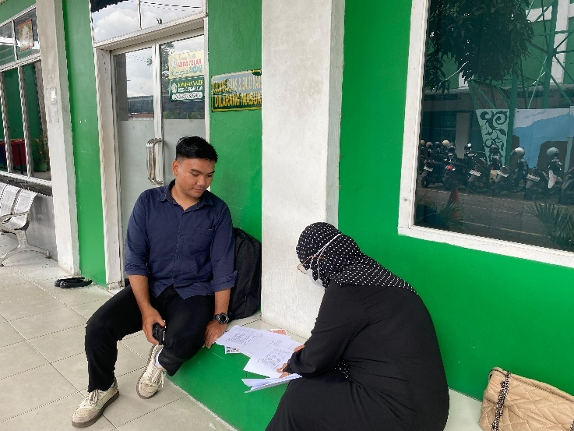
Dokumentasi Validasi Ahli Materi
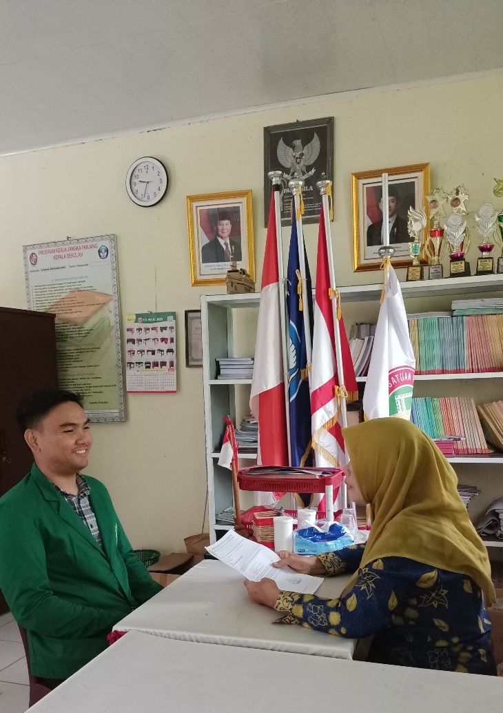
Dokumentasi Penyerahan Surat Izin Penelitian Kepada Kepala Sekolah Dasar Negeri 108306 Tanjung Garbus

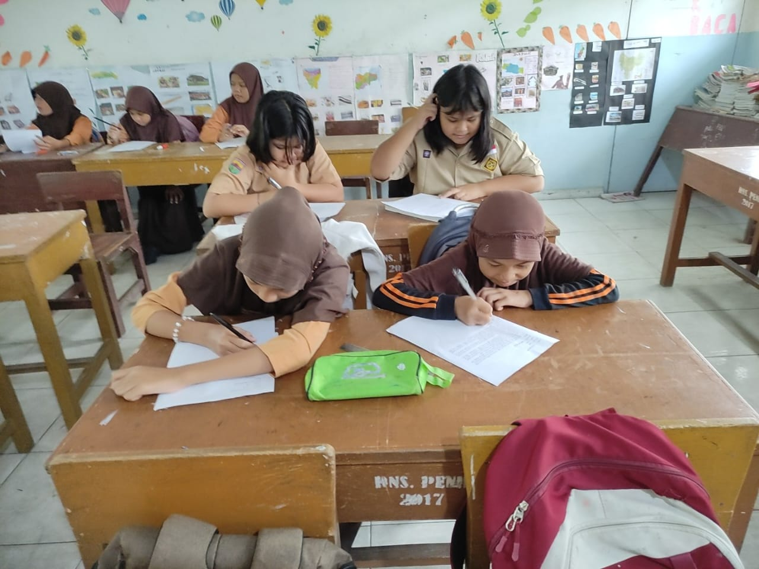
Dokumentasi Uji Validitas dan Reliabilitas Soal
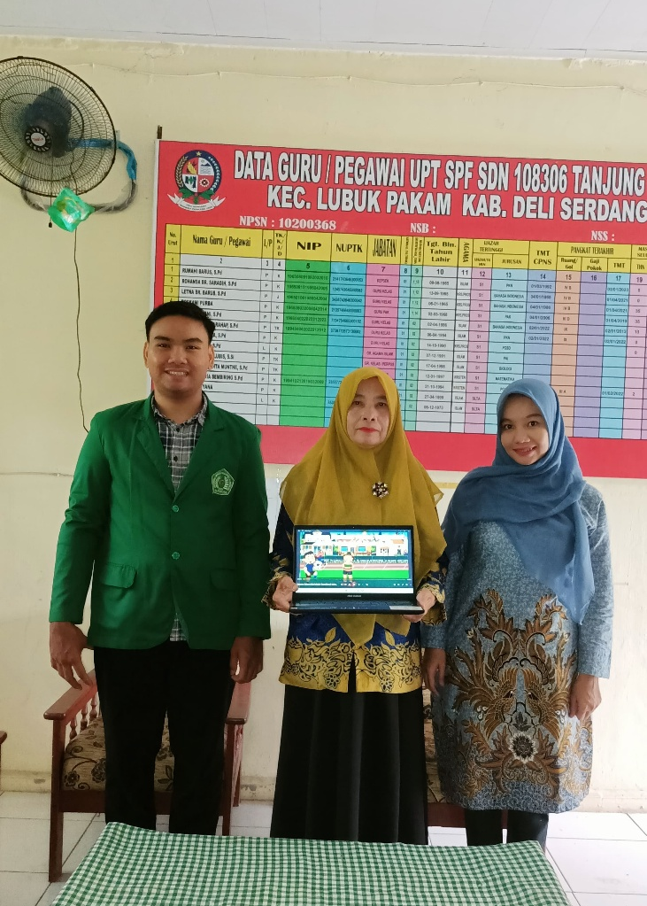
Dokumentasi Penyerahan Media pembelajaran kepada Kepala Sekolah dan Guru Kelas IV.

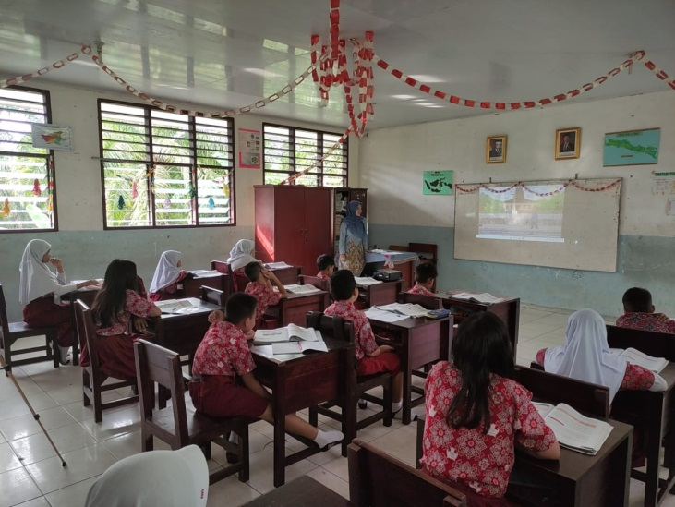
Dokumentasi Penerapan Media Pembelajaran Yang di Lakukan Oleh Guru
Kelas IV
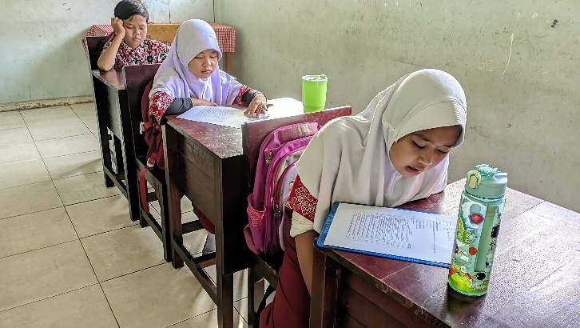
Dokumentasi Pengisian Angket Respon Siswa Kelas IV
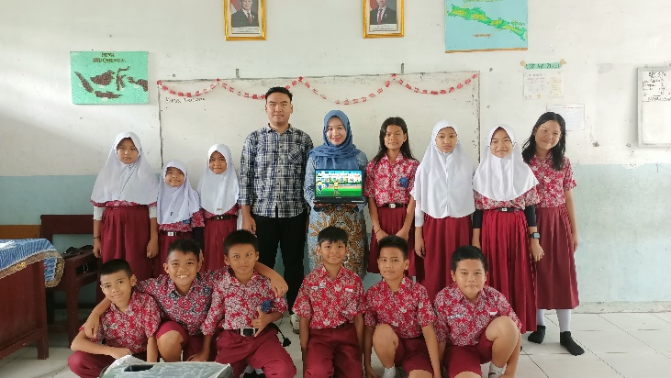
Dokumentasi Bersama Siswa Kelas IV

